Proyecto Sistema de Gestión de Flotas

Gabriela Mendoza Gutierrez
Jhoan Steban Urueña Giraldo



Eliecer Montero Ojeda
Patrones de Software
Grupo A194
Fecha 13/Octubre/2026
- Sistemas de Gestión de Flotas

El sistema de gestión de flotas es una aplicación web diseñada para administrar de manera efectiva los vehículos que pertenecen a una empresa. La intención es tener un único sistema de información para facilitar operaciones como el monitoreo de la ubicación, la planificación de rutas y cargas, el control del mantenimiento de flotas y la navegación para los conductores durante sus recorridos.
Este sistema está enfocado en organizar mejor los vehículos de la empresa y recopilar información importante que respalde la toma de decisiones sobre la operatividad diaria. Para esto el sistema está dividido en cuatro subsistemas principales:

- Monitoreo en tiempo real de los vehículos
Este subsistema permite conocer donde se encuentran las flotas durante sus recorridos, facilitando la consulta de su ubicación e información básica del recorrido. Debido a esto es posible saber cuáles vehículos se encuentran disponibles y cuales se encuentran en recorrido para tener un mayor control sobre toda la flota de la empresa.

- Optimización de rutas y asignación de cargas
Permite organizar los recorridos de los vehículos y asignarles las cargas que deben transportar. Al tener en cuenta la información de los vehículos y las características de la carga, el sistema optimiza la distribución para elegir una ruta adecuada, evitando recorridos innecesarios, reducir tiempos de entrega y aprovechar los vehículos disponibles.

- Mantenimiento predictivo de vehículos
Permite llevar un control del mantenimiento de los vehículos, facilita el registro de fechas importantes como cambios de aceite, revisiones periódicas, reparaciones y próximos mantenimientos. Con esta información el sistema identifica cuando un vehículo requiere mantenimiento, evitando que pase por alto revisiones programadas y reduciendo el riesgo de fallas durante su recorrido.

- Integración con sistemas de navegación
Permite relacionar el sistema con un sistema de navegación para facilitar los recorridos de los conductores. El propósito es que por medio de la ruta asignada el conductor pueda usar un sistema para conocer el camino que debe seguir para llegar al destino final.

- Objetivos
  - Objetivo General
Desarrollar un prototipo de sistema web de gestión de flotas que permita monitorear vehículos, asignar rutas y cargas, controlar el mantenimiento y asistir la navegación de los conductores, mediante el uso de datos simulados y la aplicación de patrones de diseño de software que organicen y faciliten el desarrollo del sistema.

  - Objetivos específicos
- Implementar un módulo de monitoreo que consulte la ubicación, el estado y la disponibilidad de los vehículos mediante datos simulados, con el fin de distinguir los vehículos que están en recorrido de los que están disponibles.
- Desarrollar un componente de software para la asignación de rutas y cargas, aplicando estructuras de datos para procesar las características de los vehículos y destinos simulados, generando así una distribución eficiente en el sistema.
- Diseñar e implementar la lógica de negocio del módulo de mantenimiento predictivo mediante principios de diseño orientado a objetos, para procesar el historial de servicios simulados y generar alertas de mantenimiento.
- Integrar un sistema de navegación con las rutas asignadas, permitiendo visualizar el recorrido y el avance del vehículo hacia su destino.
- Patrón Singleton
El patrón Singleton se utiliza cuando se requiere manejar una única instancia de una
clase durante la ejecución del sistema. En el proyecto esta característica permite centralizar el registro de las acciones realizadas sobre los vehículos mediante la clase FleetAuditLogger

Se decidió utilizar este patrón para evitar que diferentes partes del sistema creen instancias
independientes del registro de auditoría. De esta manera las operaciones realizadas por los componentes del sistema pueden registrarse utilizando el mismo objeto.

- UML Del patrón Singleton
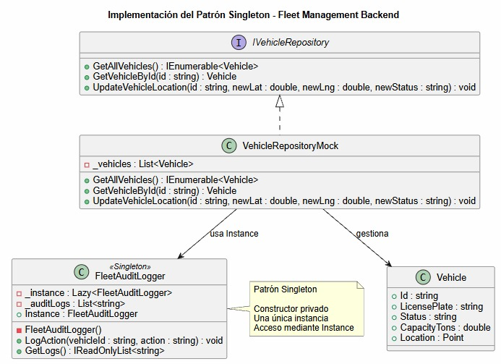
Ilustración 1. Diagrama UML de la implementación del patrón Singleton

El diagrama UML representa la estructura del patrón Singleton dentro del sistema. La clase
“FleetAuditLogger” se identifica como Singleton y contiene los elementos que permiten controlar su instancia (el constructor privado, la instancia estática y la propiedad “Instance”).
También se representa la relación con “VehicleRepositoryMock” que implementa la interfaz “IVehicleRepository” y utiliza la instancia de “FleetAuditLogger” para registrar las operaciones realizadas, permitiendo visualizar tanto la implementación interna del patrón como su relación con otro componente del sistema.

- Implementación del patrón Singleton
El patrón de diseño Singleton permite que una clase tenga una sola instancia durante la
ejecución del sistema y pueda ser usada desde diferentes partes del programa. En el prototipo de gestión de flotas se incorpora el patrón Singleton para la clase FleetAuditLogger ubicada en codigo/FleetManagementBackend/Logging/FleetAuditLogger.cs, esta clase se encarga de registrar las acciones que realiza el sistema relacionado con la gestión de vehículos.

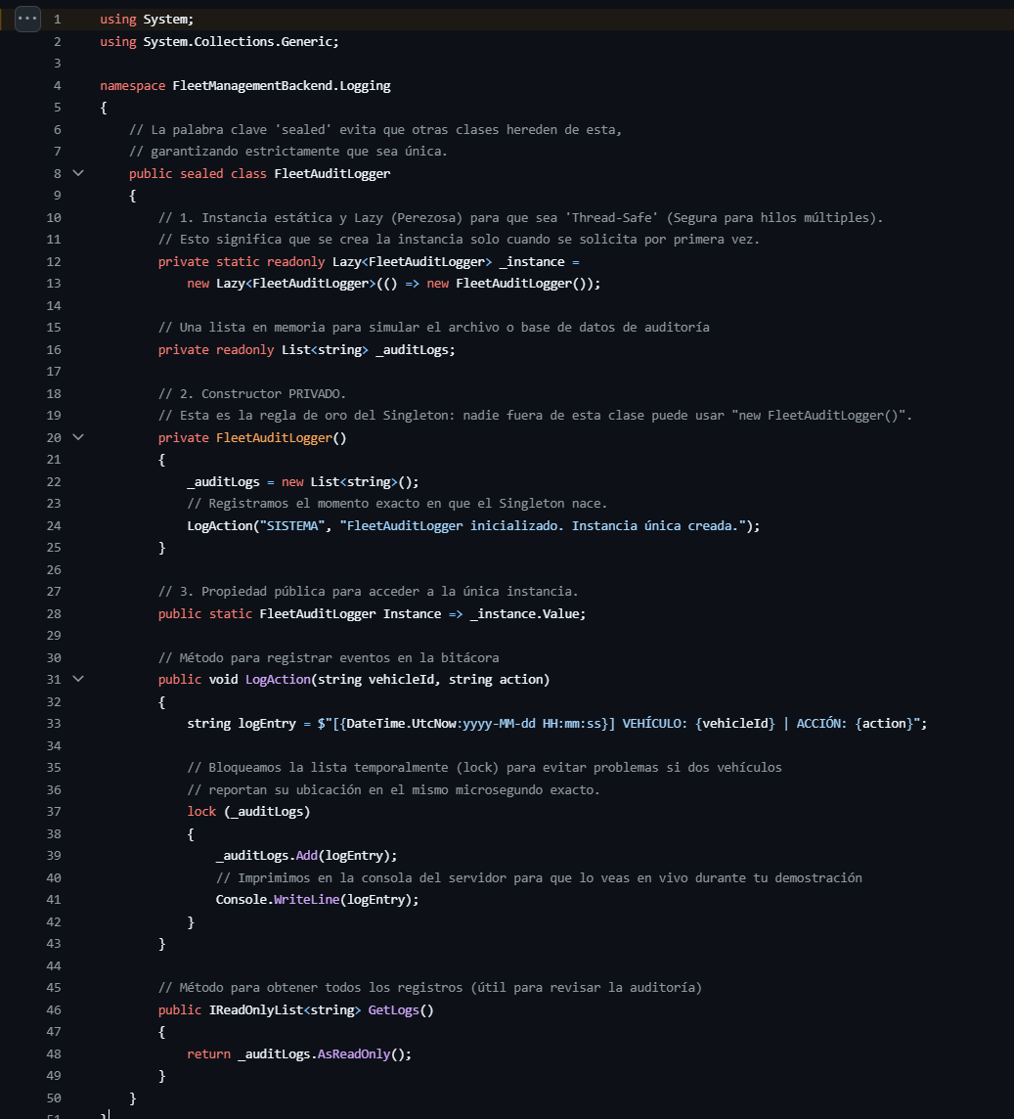
Ilustración 2. Codigo proyecto implementación del patrón Singleton

- Incorporación del patrón Singleton
El patrón Singleton se incorpora en el proyecto a través de la clase FleetAuditLogger,
encargada de centralizar el registro de las acciones que realiza el sistema, como las consultas y actualizaciones sobre los vehículos. Su implementación combina cuatro elementos clave que garantizan una única instancia durante toda la ejecución del sistema:

- Campo estático perezoso y seguro para hilos: La variable _instance almacena la instancia usada por el Singleton, se declara como estático y de tipo Lazy<FleetAuditLogger>, de modo que la instancia solo se crea la primera vez que se solicita y de forma segura por llamadas concurrentes desde distintos hilos evitando condiciones de carrera cuando varios módulos escriben al mismo tiempo.
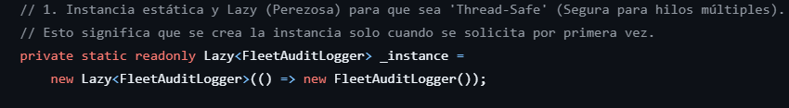
Ilustración 3. Instancia estática de FleetAuditLogger mediante Lazy

- Constructor privado: Al ser privado ninguna clase externa puede crear directamente una instancia con el operador “new”, esto permite que la propia clase controle la creación de su instancia.
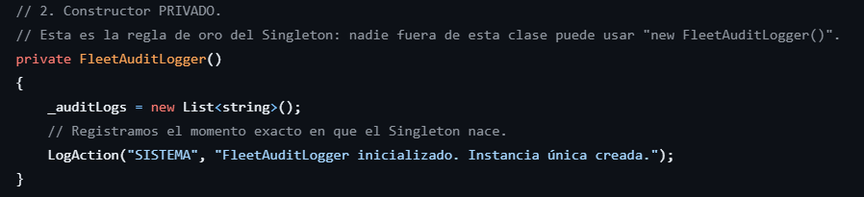
Ilustración 4. Constructor privado de FleetAuditLogger

- Punto de acceso global: La propiedad estática Instance expone la única instancia existente y es el medio por el cual los demás módulos del sistema acceden al logger mediante FleetAuditLogger.Instance.LogAction(...), asegurando que todos los registros queden consolidados en una sola lista en memoria (_auditLogs).
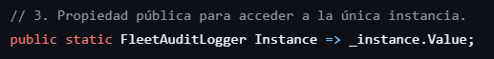
Ilustración 5. Propiedad Instance del patrón Singleton.

- Clase sellada (sealed): Al marcar la clase como sealed se impide que otras clases hereden de FleetAuditLogger, lo que refuerza el control de la instancia de la clase y forma parte de la estructura utilizada para implementar el Singleton.
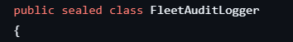
Ilustración 6. Clase Sealed del patrón Singleton

La implementación del Singleton se incorpora al funcionamiento del sistema mediante
VehicleRepositoryMock, que se encarga de administrar los datos simulados de los vehículos.

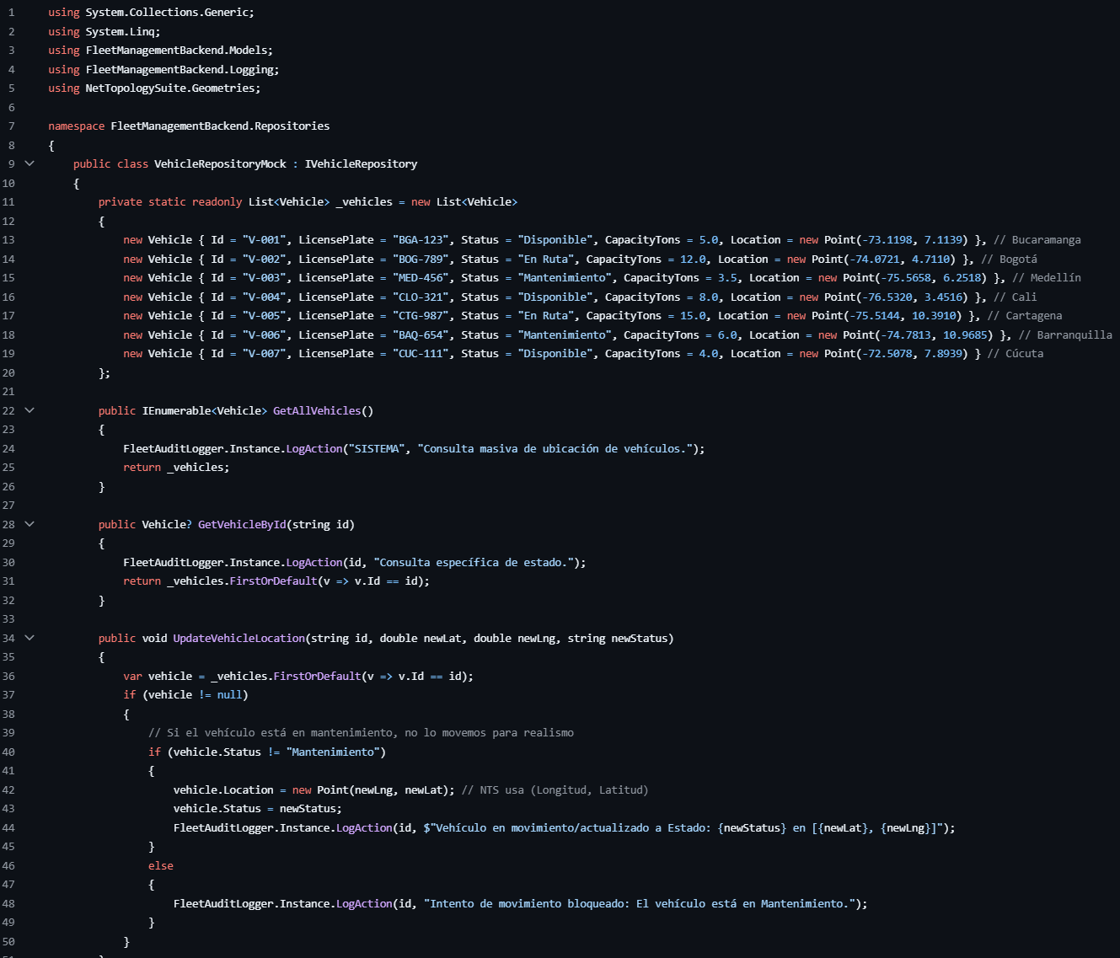
Ilustración 7. Uso de FleetAuditLogger.Instance en VehicleRepositoryMock

Durante las operaciones de consulta y actualización, el repositorio utiliza FleetAudit
Logger.Instance para registrar las acciones realizadas. En este caso, el repositorio no crea una nueva instancia de FleetAuditLogger, sino que accede a la instancia única proporcionada por la propiedad Instance. Posteriormente utiliza el método LogAction() para registrar la operación correspondiente.
Este fragmento demuestra la incorporación del patrón al proyecto debido que una clase
diferente de FleetAuditLogger utiliza su instancia única para realizar una función concreta dentro del sistema.

- Principios SOLID en el proyecto
Además de la implementación del patrón Singleton el proyecto presenta características
relacionadas con los principios SOLID principalmente mediante la separación de responsabilidades y el uso de abstracciones.

El principio de Responsabilidad Única se observa en la distribución de funciones entre las
clases. Vehicle representa la información de los vehículos, FleetAuditLogger administra el registro de auditoría, VehicleRepositoryMock gestiona la información simulada y FleetController se encarga de procesar las solicitudes. También se utiliza la interfaz IVehicleRepository que permite separar el controlador de una implementación específica del repositorio, facilitando que en el futuro pueda utilizarse otra implementación del repositorio sin modificar directamente la lógica del controlador. En conjunto, toda esta separación mantiene el sistema ordenado y facilita enormemente su mantenimiento y evolución.
- Pruebas de funcionamiento
El prototipo del Sistema de Gestión de Flotas se encuentra en proceso de desarrollo y por el
momento cuenta con algunas funcionalidades implementadas que permiten comprobar el
funcionamiento inicial de la aplicación. Las pruebas presentadas a continuación corresponden al
estado actual del proyecto y podrán ampliarse durante el desarrollo del semestre a medida que se
incorporen nuevas funcionalidades.
Es importante aclarar que la información utilizada actualmente en el sistema corresponde
a datos simulados, empleados con fines de prueba y demostración del funcionamiento del prototipo.
  - Inicio de sesión
La primera funcionalidad implementada corresponde al inicio de sesión del sistema,
permite al usuario ingresar las credenciales necesarias para acceder al prototipo de gestión de flotas. La pantalla presenta los campos correspondientes al usuario y contraseña y un botón para ingresar al sistema.
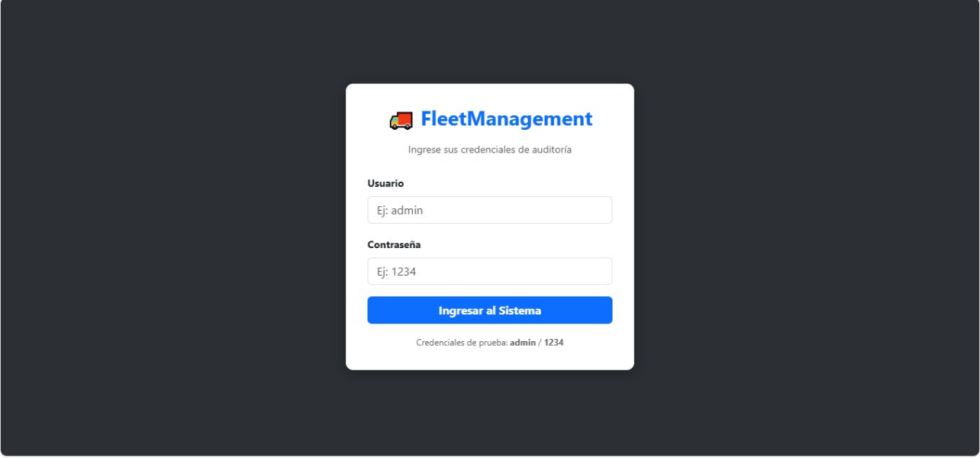
Ilustración 8. Interfaz de inicio de sesión del Sistema de Gestión de Flotas.

  - Monitoreo de vehículos
Esta funcionalidad corresponde al monitoreo de los vehículos de la flota. Después de
ingresar al sistema el usuario puede visualizar un listado de vehículos en operación junto con información básica como el identificador del vehículo, placa, capacidad, estado y ubicación.

La interfaz también incorpora un mapa mediante el cual se representan las posiciones de
los vehículos. Estas posiciones son simuladas por lo que los marcadores mostrados en el mapa representan ubicaciones utilizadas para comprobar visualmente el funcionamiento del sistema y no corresponden a un seguimiento GPS de vehículos reales. También permite identificar diferentes estados de los vehículos, como “En Ruta”, “Mantenimiento” y “Disponible”, facilitando la visualización del estado actual de cada elemento de la flota dentro del prototipo.

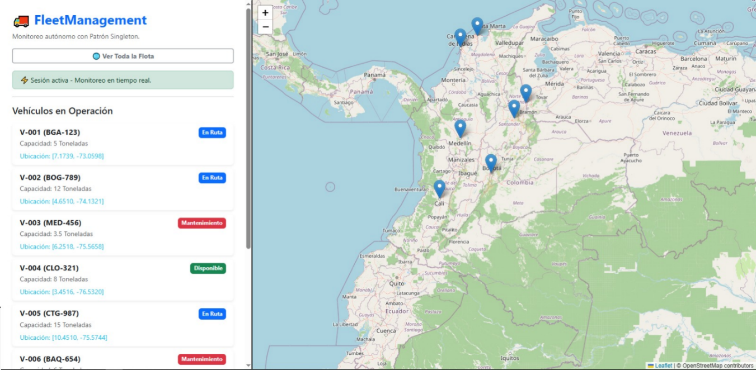
Ilustración 9. Interfaz de monitoreo de vehículos de la flota.

Las pruebas realizadas hasta el momento permiten comprobar el funcionamiento inicial del
prototipo, estas funcionalidades constituyen una primera etapa del desarrollo y servirán como base para la incorporación progresiva de nuevas características durante el semestre.

- Patrón Factory Method
El patrón Factory Method se utiliza para organizar la creación de objetos cuando existen
diferentes tipos que requieren configuraciones particulares. En el proyecto se aplica a la creación de los vehículos mediante diferentes fábricas que utilizan el método CreateVehicle().

Se decidió utilizar este patrón porque el sistema maneja diferentes tipos de vehículos, como
camiones, furgonetas, automóviles y motocicletas, que tienen características predeterminadas diferentes. Así, la creación de cada tipo se mantiene separada y VehicleService no necesita encargarse directamente de todas las configuraciones.

- UML del patrón Factory Method
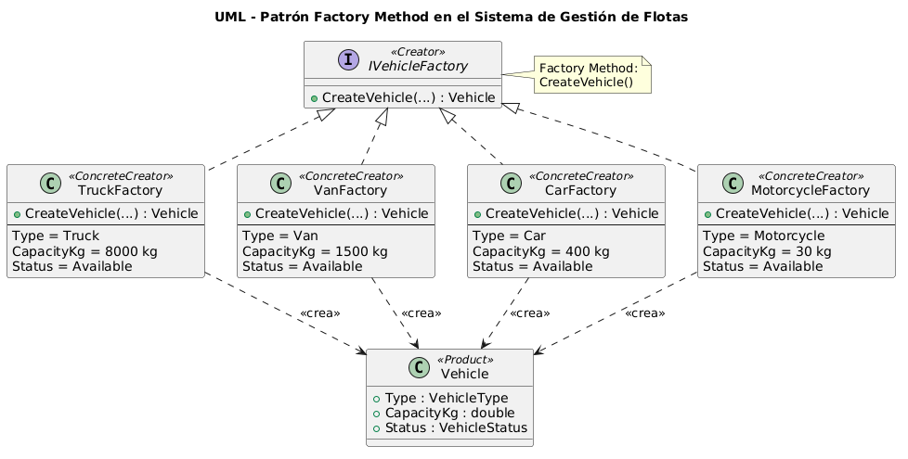
Ilustración 10. Diagrama UML de la implementación del patrón Factory Method.

El diagrama representa la aplicación del patrón Factory Method en el Sistema de Gestión
de Flotas. La interfaz IVehicleFactory actúa como Creator, ya que define el método CreateVehicle() encargado de establecer la operación de creación de los vehículos, este método permite abstraer el proceso de construcción. Las clases TruckFactory, VanFactory, CarFactory y MotorcycleFactory representan los ConcreteCreator debido a que implementan el método CreateVehicle() y configuran el objeto Vehicle según el tipo de vehículo que corresponde.

Vehicle representa el objeto que es creado por las diferentes fábricas. Las relaciones del
diagrama muestran que cada fábrica implementa IVehicleFactory y utiliza CreateVehicle() para crear un Vehicle con la configuración correspondiente.

- Implementación del patrón Factory Method
El patrón Factory Method permite delegar la creación de objetos en diferentes
implementaciones evitando que el código que utiliza dichos objetos tenga que conocer directamente todos los detalles necesarios para construirlos.
En el Sistema de Gestión de Flotas el patrón se aplica al proceso de creación de vehículos
debido a que el sistema maneja diferentes tipos como camiones, furgonetas, automóviles y motocicletas cada uno con características predeterminadas diferentes. En la implementación actual el contrato de creación se encuentra definido en la interfaz IVehicleFactory, ubicada en FleetManagement.Application/Factories/IVehicleFactory.cs. Esta interfaz establece el método CreateVehicle() que recibe los datos básicos del vehículo y devuelve un objeto de tipo Vehicle.
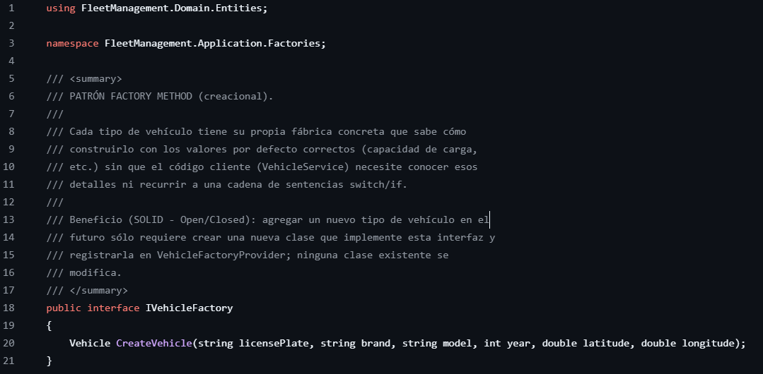
Ilustración 11. Interfaz IVehicleFactory del patrón Factory Method.

La interfaz IVehicleFactory funciona como el contrato común para las fábricas de
vehículos. El método CreateVehicle() establece una forma uniforme de solicitar la creación de un vehículo, independientemente del tipo concreto que se vaya a generar.

  - TruckFactory
TruckFactory implementa IVehicleFactory y utiliza el método CreateVehicle() para
construir un vehículo de tipo Truck. Además de recibir los datos generales del vehículo, establece características específicas para este tipo, como una capacidad de carga predeterminada de 8000 kg y un estado inicial disponible. El mismo mecanismo se aplica a los demás tipos de vehículos, todos implementan el mismo método CreateVehicle() pero aplican valores específicos de acuerdo con el tipo de vehículo.
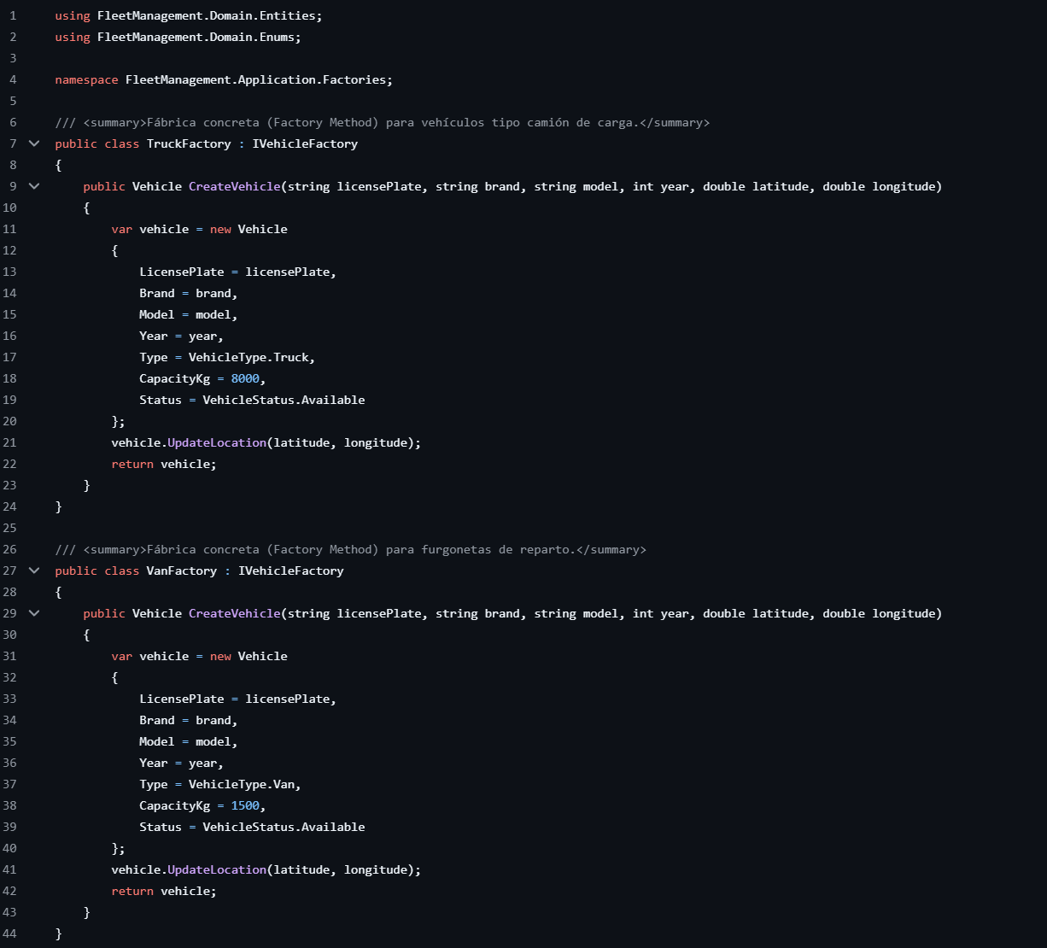
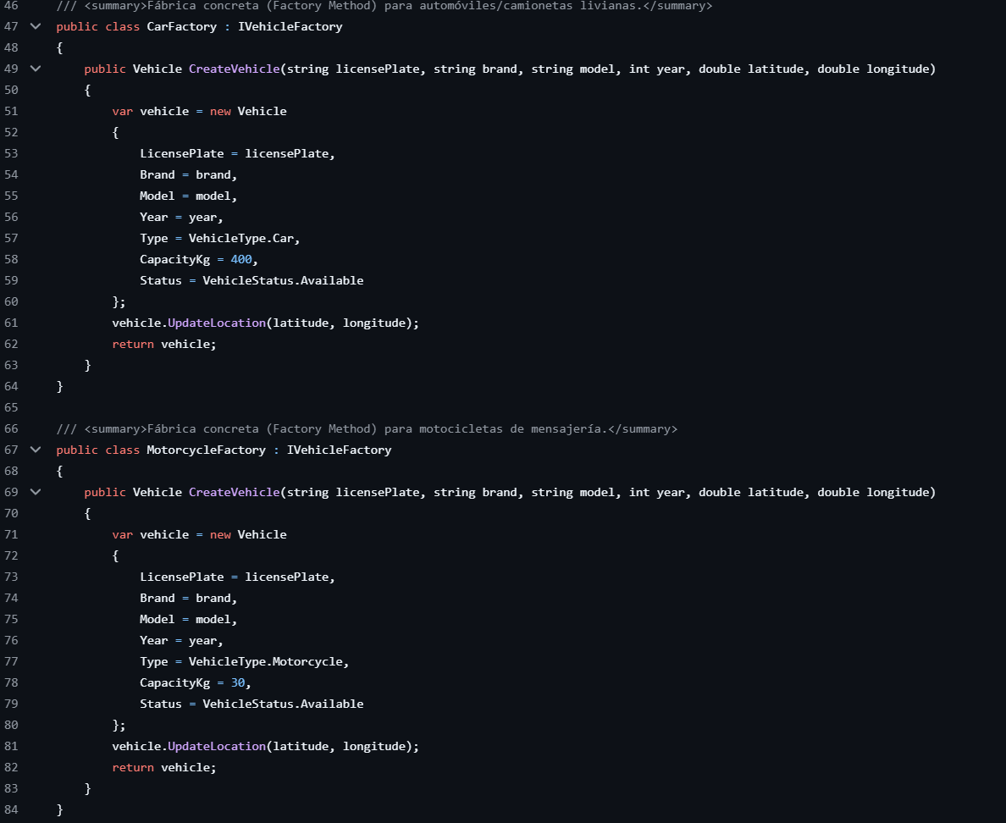
Ilustración 12. Implementación de TruckFactory
- Incorporación del patrón Factory Method
El patrón Factory Method se incorpora al funcionamiento del sistema mediante
VehicleFactoryProvider y VehicleService. El proveedor mantiene un conjunto de fábricas asociadas con cada tipo de vehículo y permite obtener la fábrica correspondiente a partir del valor de VehicleType, haciendo que VehicleService no necesita crear directamente un Truck, Van, Car o Motorcycle sino que solicita al proveedor la fábrica correspondiente y utiliza su método CreateVehicle().
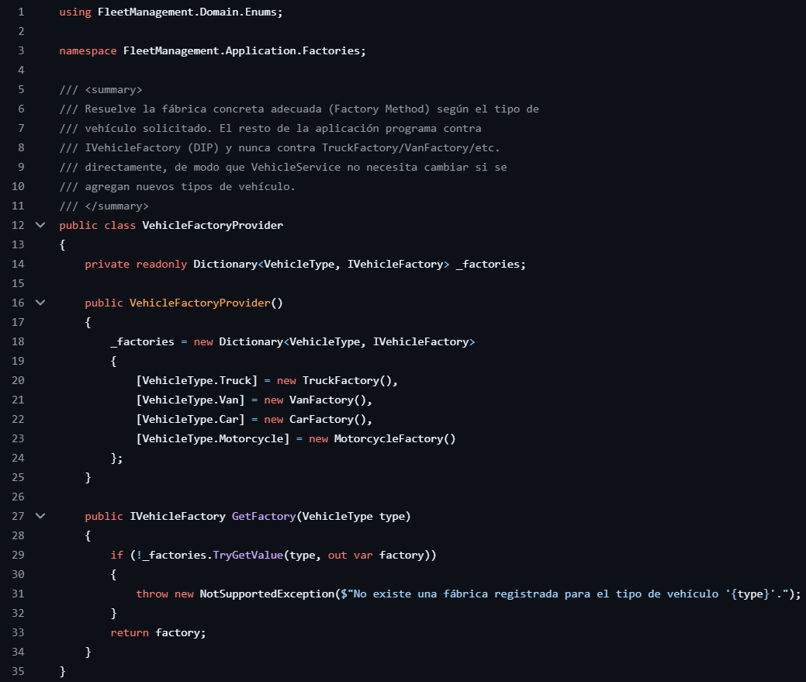
Ilustración 13. Registro de las fábricas concretas en VehicleFactoryProvider

VehicleFactoryProvider funciona como el componente encargado de resolver qué fábrica debe
utilizarse según el tipo de vehículo solicitado. Para esto mantiene un diccionario que relaciona cada valor de VehicleType con una implementación de IVehicleFactory. Actualmente se encuentran registradas las fábricas para camiones, furgonetas, automóviles y motocicletas.
El método GetFactory() recibe el tipo de vehículo solicitado y devuelve la fábrica
correspondiente. Si no existe una fábrica registrada para ese tipo el sistema genera una excepción indicando que el tipo de vehículo no está soportado.

  - Factory Method desde VehicleService
La incorporación del patrón se evidencia directamente en VehicleService específicamente
en el método CreateVehicleAsync(). Primero se obtiene el tipo de vehículo a partir de la solicitud recibida, posteriormente VehicleFactoryProvider proporciona la fábrica correspondiente y VehicleService utiliza CreateVehicle() para crear el vehículo. De esta manera VehicleService no contiene la lógica específica para construir cada tipo de vehículo.

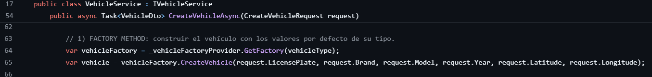
Ilustración 14. Uso del patrón Factory Method en VehicleService

La utilización del patrón Factory Method ayuda a manejar diferentes tipos de vehículos sin
concentrar toda la lógica de creación en VehicleService, cada tipo de vehículo posee características predeterminadas diferentes por lo que resulta conveniente delegar su construcción en una fábrica específica Sin este patrón VehicleService tendría que contener condiciones para determinar qué tipo de vehículo crear y qué valores asignarle.

- Pruebas de Funcionamiento
El prototipo del Sistema de Gestión de Flotas se encuentra en proceso de desarrollo y
actualmente cuenta con funcionalidades que permiten comprobar la implementación del patrón Factory Method. Las pruebas presentadas a continuación corresponden al estado actual del proyecto y podrán ampliarse durante el desarrollo del semestre a medida que se incorporen nuevas funcionalidades.

  - Creación de vehículos
Esta funcionalidad permite registrar nuevos vehículos dentro del sistema mediante el
formulario “Nuevo vehículo” en el que el usuario ingresa la información requerida. Durante la prueba se seleccionó el tipo Furgoneta junto con los demás datos correspondientes al vehículo.
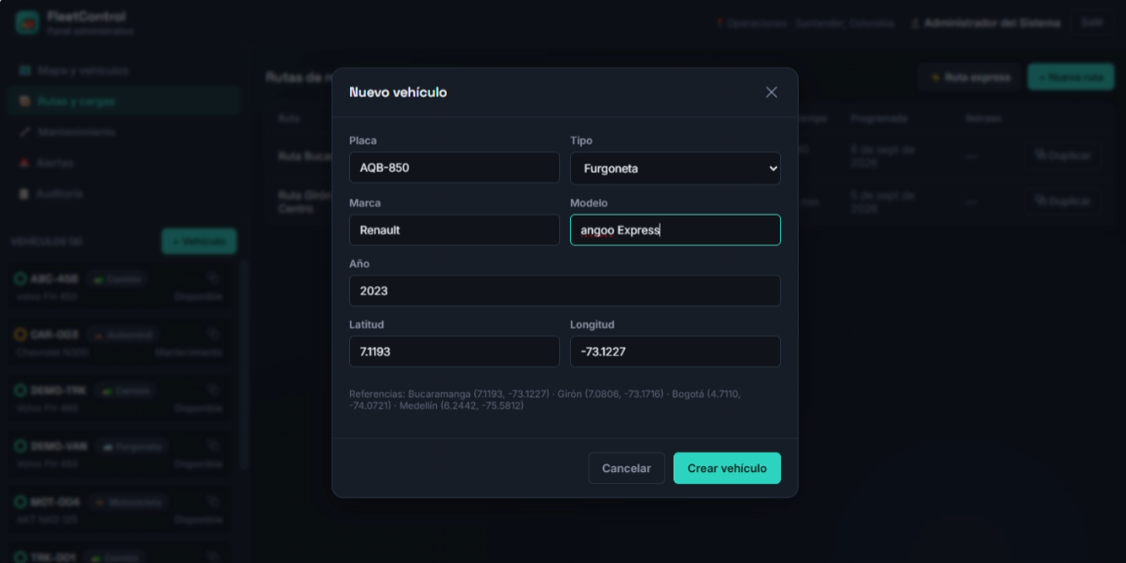
Ilustración 15. Formulario de creación de un nuevo vehículo mediante Factory Method

Al seleccionar el tipo de vehículo, el sistema utiliza el VehicleFactoryProvider para obtener
la fábrica correspondiente y posteriormente ejecuta el método CreateVehicle(). De esta manera la creación del vehículo se realiza mediante la fábrica asociada al tipo seleccionado, encargándose esta de establecer las características predeterminadas correspondientes.
  - Resultado de la creación del vehículo
Una vez realizada la creación el vehículo aparece registrado dentro del listado de vehículos
del sistema y se puede visualizar información. En la prueba realizada se evidencia el vehículo AQB-850, identificado como una furgoneta Renault Kangoo Express y con estado Disponible.

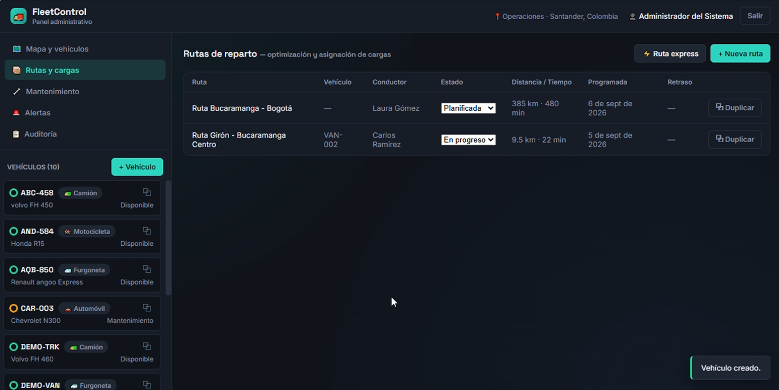
Ilustración 16. Vehículo creado y registrado en el sistema.

- Patrón Abstract Factory
El patrón Abstract Factory se utiliza para agrupar la creación de varios objetos que deben
trabajar de manera conjunta. En el proyecto se aplica para generar los elementos de apoyo que acompañan a cada vehículo, específicamente el plan de mantenimiento y el perfil de navegación.

Se decidió utilizar este patrón porque cada tipo de vehículo necesita una combinación
coherente de estos elementos. De esta manera un camión, una furgoneta, un automóvil o una motocicleta reciben automáticamente una familia de configuración correspondiente a sus características.
- UML del patrón Abstract Factory
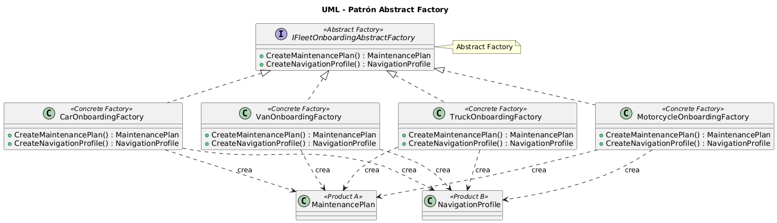
Ilustración 17. Diagrama UML de la implementación del patrón Abstract Factory

El diagrama muestra IFleetOnboardingAbstractFactory como la fábrica abstracta porque
define los métodos para crear los dos productos de la familia MaintenancePlan y NavigationProfile. Las clases TruckOnboardingFactory, VanOnboardingFactory, CarOnboardingFactory y MotorcycleOnboardingFactory representan las fábricas concretas. Cada fábrica concreta crea ambos productos de acuerdo con el tipo de vehículo. De esta manera los productos creados mantienen una configuración coherente entre sí.

- Implementación del patrón Abstract Factory
El patrón Abstract Factory se utiliza para agrupar la creación de varios objetos que deben
trabajar de manera conjunta. En el proyecto se aplica para generar los elementos de apoyo que acompañan a cada vehículo específicamente el plan de mantenimiento y el perfil de navegación.

La implementación se encuentra en la carpeta FleetManagement.Application/Factories y está
compuesta por la interfaz IFleetOnboardingAbstractFactory, las fábricas concretas de cada tipo de vehículo y FleetOnboardingFactoryProvider. Estas clases permiten crear una familia de objetos relacionada con el tipo de vehículo seleccionado.
  - Interfaz IFleetOnboardingAbstractFactory
La interfaz IFleetOnboardingAbstractFactory establece las operaciones que deben
implementar las fábricas concretas. En este caso define los métodos CreateMaintenancePlan() y CreateNavigationProfile() los cuales permiten crear los dos productos relacionados que necesita cada vehículo.

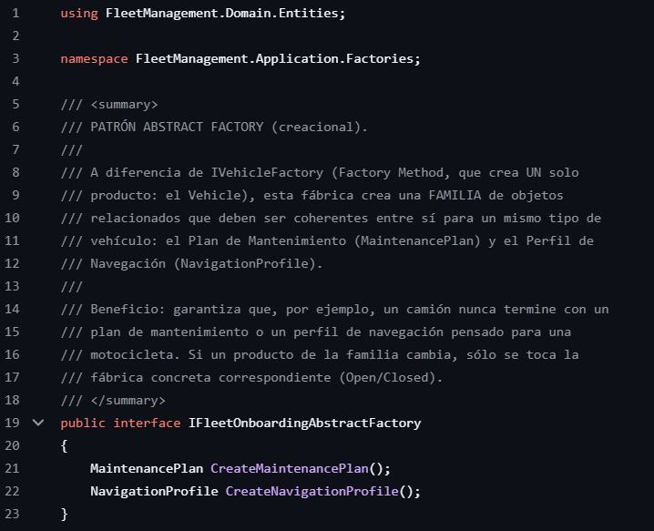
Ilustración 18. Interfaz IFleetOnboardingAbstractFactory del patrón Abstract Factory.

Esta interfaz funciona como el contrato común para las diferentes fábricas de incorporación
de vehículos. De esta manera todas las fábricas utilizan los mismos métodos, pero cada una genera los valores correspondientes al tipo de vehículo.

  - Fábricas concretas
Las fábricas concretas implementan IFleetOnboardingAbstractFactory y se encargan de
crear la familia de objetos correspondiente a cada vehículo. Actualmente se encuentran TruckOnboardingFactory, VanOnboardingFactory, CarOnboardingFactory y MotorcycleOnboardingFactory.

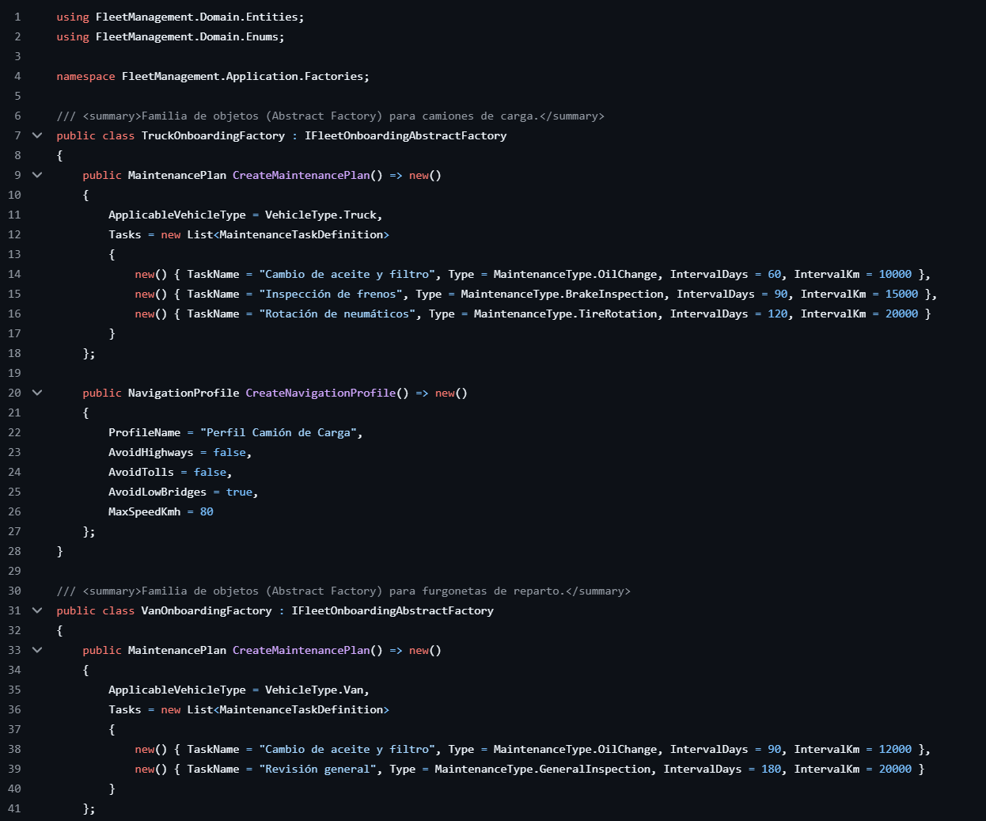
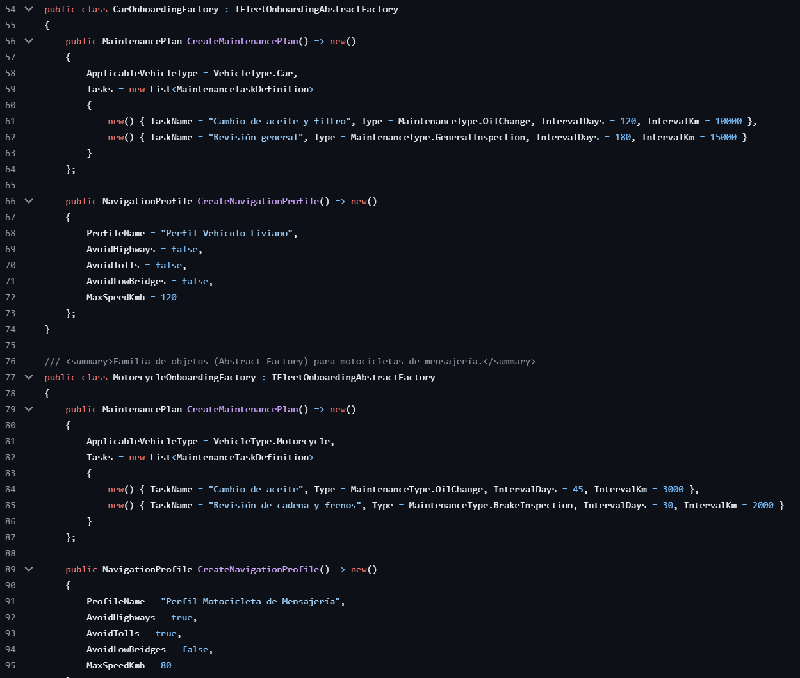
Ilustración 19. Implementación de TruckOnboardingFactory.

Cada fábrica concreta define los valores correspondientes a su tipo de vehículo. El mismo
mecanismo se aplica a las demás fábricas, permitiendo que el plan de mantenimiento y el perfil de navegación pertenezcan a la misma familia.

- Incorporación del patrón Abstract Factory
El patrón Abstract Factory se incorpora al funcionamiento del sistema mediante
FleetOnboardingFactoryProvider y VehicleService. El proveedor permite obtener la fábrica correspondiente al tipo de vehículo y posteriormente VehicleService utiliza esa fábrica para crear el plan de mantenimiento y el perfil de navegación.
  - FleetOnboardingFactoryProvider
Para seleccionar la fábrica correspondiente se utiliza FleetOnboardingFactoryProvider,
esta clase mantiene asociada cada opción de VehicleType con su fábrica correspondiente y posteriormente permite obtenerla mediante GetFactory(). Esto evita que VehicleService tenga que crear directamente cada fábrica.

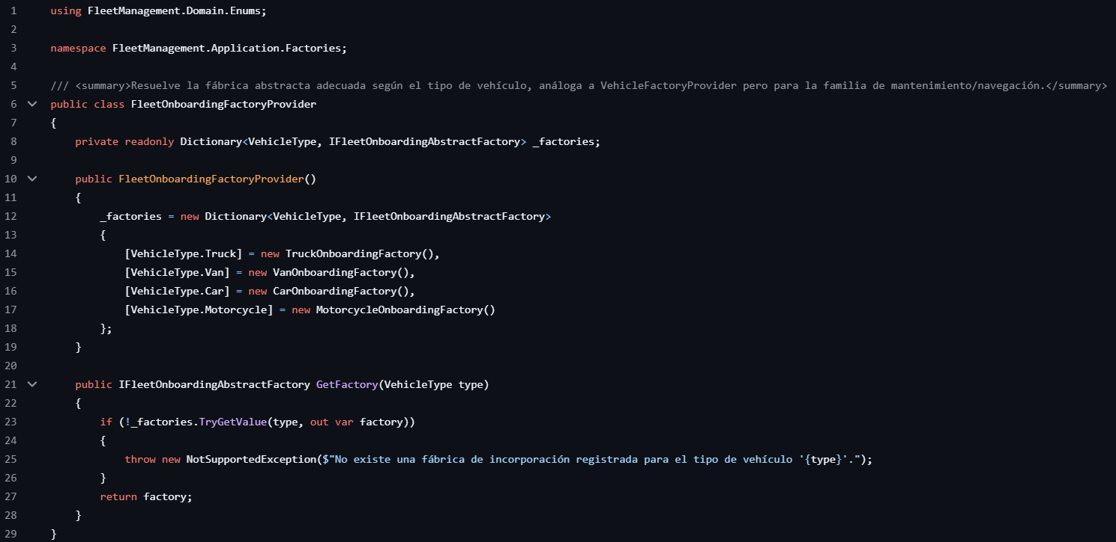
Ilustración 20. Implementación de FleetOnboardingFactoryProvider.

  - Abstract Factory desde VehicleService
La incorporación del patrón se evidencia directamente en el método CreateVehicleAsync()
de VehicleService. Después de utilizar Factory Method para crear el vehículo, se obtiene la fábrica de incorporación correspondiente mediante FleetOnboardingFactoryProvider.
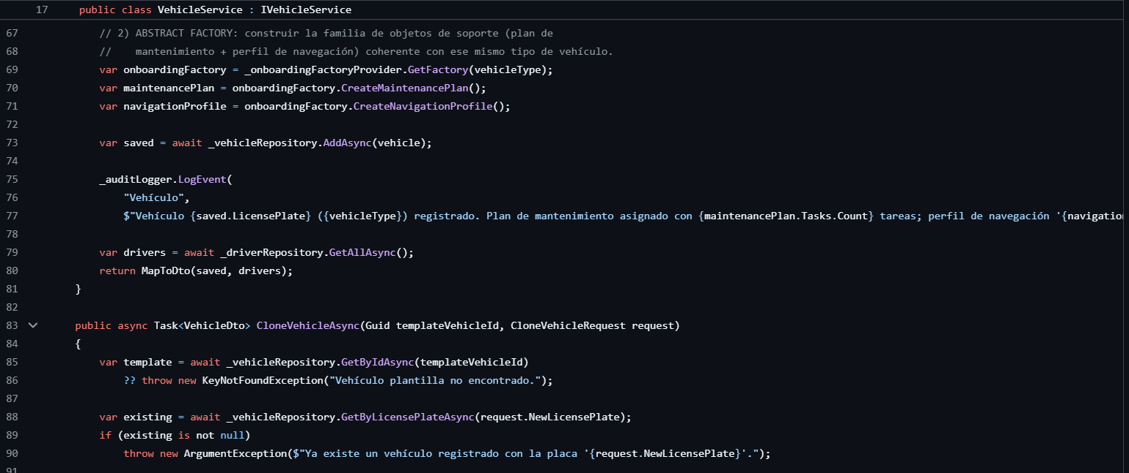
Ilustración 21. Uso del patrón Abstract Factory en VehicleService.

En este proceso el tipo de vehículo determina qué familia de objetos se debe crear. Por
ejemplo si el usuario registra un camión se obtiene TruckOnboardingFactory y esta genera tanto el plan de mantenimiento como el perfil de navegación correspondiente al camión.

El mismo proceso se aplica para todos los vehículos, de esta manera el patrón se incorpora
al proceso de creación de vehículos, Factory Method crea el vehículo y Abstract Factory crea los elementos de apoyo relacionados con ese vehículo. Esto permite mantener coherentes el mantenimiento y la navegación según el tipo de vehículo.

- Pruebas de Funcionamiento
El prototipo del Sistema de Gestión de Flotas se encuentra en proceso de desarrollo y
cuenta con funcionalidades que permiten comprobar la implementación del patrón Abstract Factory. Las pruebas presentadas permiten comprobar que las fábricas concretas generan correctamente los elementos asociados a cada tipo de vehículo.

También se verificó el funcionamiento de FleetOnboardingFactoryProvider, comprobando
que cada tipo de vehículo obtiene la fábrica correspondiente y que la familia de objetos generada mantiene características coherentes con el vehículo seleccionado.

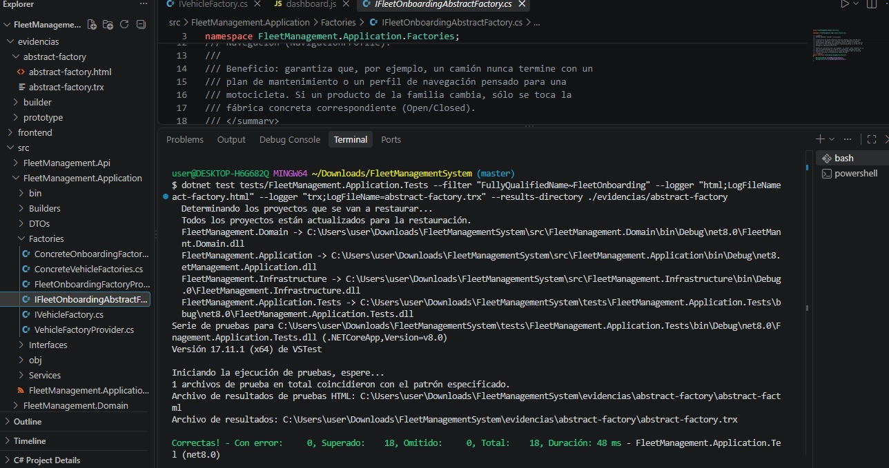
Ilustración 22. Ejecución de pruebas patrón Abstract Factory

  - Fábricas concretas
Para comprobar la implementación del patrón se ejecutaron las pruebas correspondientes,
se realizaron 9 pruebas enfocadas en verificar que las fábricas de cada tipo de vehículo generan correctamente su plan de mantenimiento y perfil de navegación. Las pruebas comprueban las características particulares de cada familia de objetos, incluyendo las tareas de mantenimiento, sus intervalos y las restricciones relacionadas con la navegación. El resultado de la ejecución fue de 9 pruebas superadas, 0 errores y 0 pruebas omitidas, demostrando que las fábricas concretas generan correctamente los elementos correspondientes a cada tipo de vehículo.

  - FleetOnboardingFactoryProvider
También se ejecutaron las pruebas de FleetOnboardingFactoryProviderTests.cs, con 9
casos. Estas pruebas verifican que GetFactory() devuelve la fábrica correspondiente según el VehicleType recibido. También se comprueba que la fábrica obtenida permita generar una familia coherente compuesta por el plan de mantenimiento y el perfil de navegación. Finalmente, se verifica que el sistema genere una NotSupportedException cuando se solicita un tipo de vehículo que no se encuentra registrado.

Las 9 pruebas fueron superadas correctamente, sin errores ni pruebas omitidas. En
conjunto las pruebas realizadas alcanzaron 18 pruebas superadas de 18 ejecutadas, confirmando el correcto funcionamiento de las fábricas y del proveedor.

- Patrón Builder
El patrón Builder se utiliza para construir una ruta de reparto paso a paso, permitiendo
agregar solamente los elementos que sean necesarios. En el proyecto una ruta puede incluir paradas, carga, vehículo, conductor, fecha y datos estimados del recorrido.

Se decidió utilizar este patrón porque las rutas pueden tener diferentes combinaciones de
elementos opcionales. De esta manera DeliveryRouteService puede construir una ruta mediante diferentes métodos sin tener que manejar un constructor con una gran cantidad de parámetros.

- UML del patrón Builder
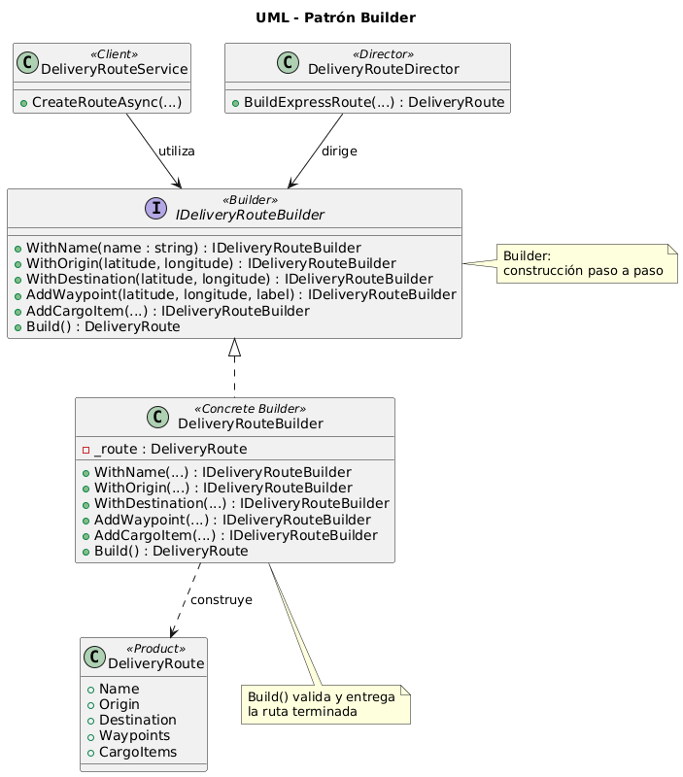
Ilustración 23. Diagrama UML de la implementación del patrón Builder

El diagrama representa IDeliveryRouteBuilder como el Builder porque define los métodos
necesarios para construir una ruta paso a paso. DeliveryRouteBuilder es el Concrete Builder y mantiene internamente el objeto DeliveryRoute mientras se agregan sus diferentes elementos. DeliveryRoute representa el producto final construido, deliveryRouteService utiliza el Builder para crear rutas generales mientras que DeliveryRouteDirector permite reutilizar una secuencia específica para construir rutas express.

- Implementación del patrón Builder
El patrón Builder se utiliza para construir una ruta de reparto de manera progresiva
agregando únicamente los elementos que sean necesarios. La implementación se encuentra en FleetManagement/src/FleetManagement.Application/Builders y está compuesta por IDeliveryRouteBuilder, DeliveryRouteBuilder y DeliveryRouteDirector. Estas clases permiten separar la construcción de una ruta de la lógica del servicio que la utiliza.

  - Interfaz IDeliveryRouteBuilder
La interfaz define los métodos utilizados para construir la ruta paso a paso, entre ellos se
encuentran WithName(), WithOrigin(), WithDestination(), AddWaypoint(), AddCargoItem(), AssignVehicle(), AssignDriver(), ScheduleFor(), WithEstimatedTrip() y Build().
La interfaz permite que la construcción de una ruta se realice mediante diferentes pasos sin necesidad de enviar todos los datos al mismo tiempo.

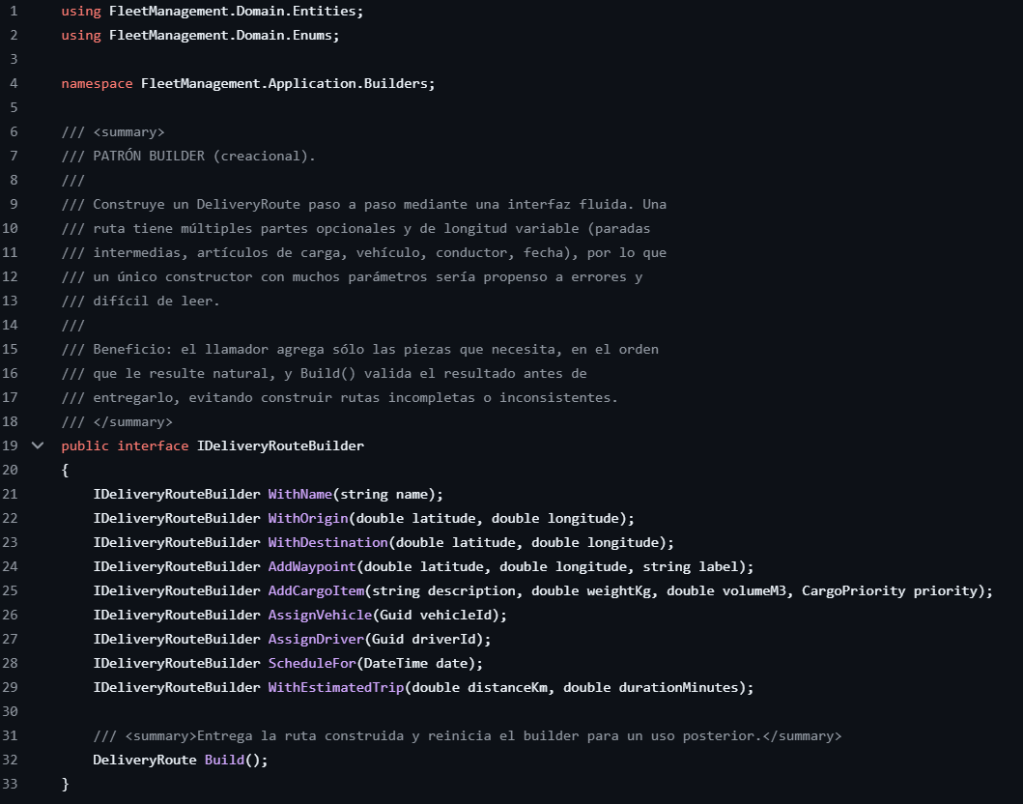
Ilustración 24. Interfaz IDeliveryRouteBuilder del patrón Builder.

  - DeliveryRouteBuilder
DeliveryRouteBuilder implementa la interfaz y contiene internamente el objeto
DeliveryRoute que se está construyendo. Cada método agrega o modifica una parte de la ruta y devuelve el mismo Builder para continuar con el siguiente paso.

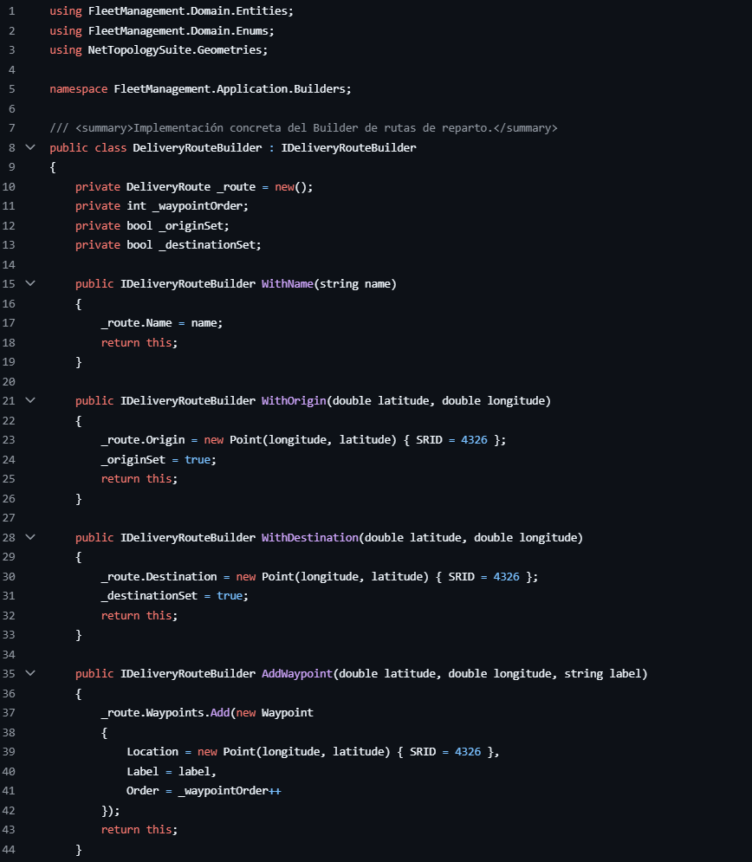
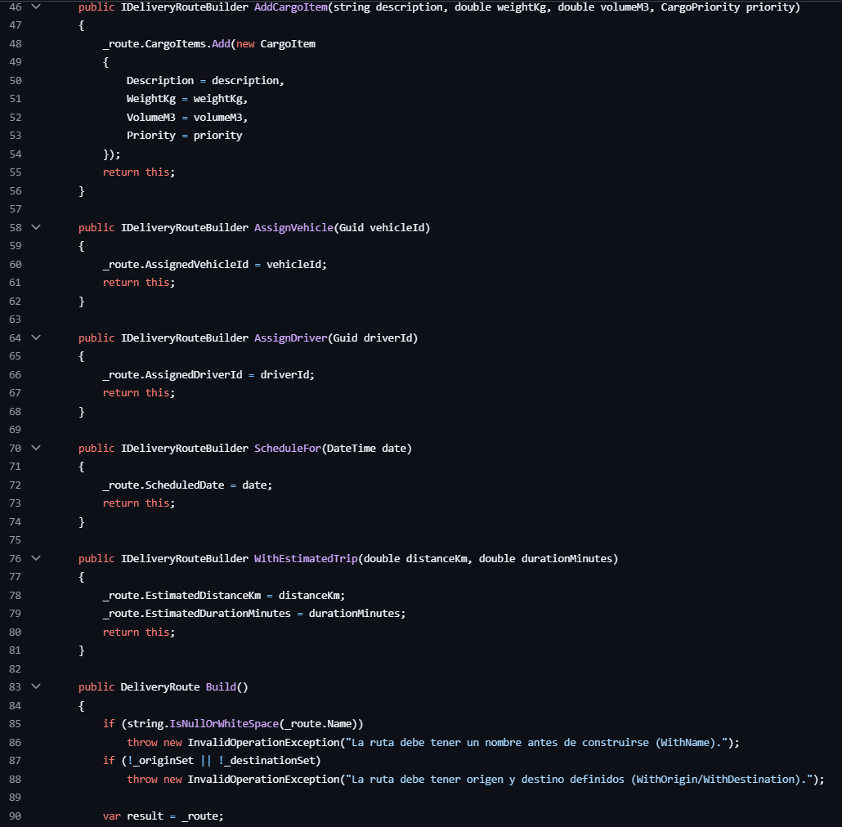
Ilustración 25. Implementación de DeliveryRouteBuilder.

El método Build() permite finalizar la construcción de la ruta y realizar las validaciones
necesarias antes de entregar el objeto terminado.

- Incorporación del patrón Builder
El patrón Builder se incorpora al sistema mediante DeliveryRouteService principalmente
en los métodos CreateRouteAsync() y CreateExpressRouteAsync(). El servicio recibe la información de la solicitud y utiliza el Builder para construir la ruta antes de almacenarla.

  - Builder desde CreateRouteAsync
La incorporación del patrón Builder se evidencia en DeliveryRouteService.
CreateRouteAsync(). El servicio comienza con los datos básicos de la ruta y posteriormente agrega las paradas, cargas y asignaciones que hayan sido incluidas en la solicitud. Finalmente, Build() valida y entrega la ruta terminada.

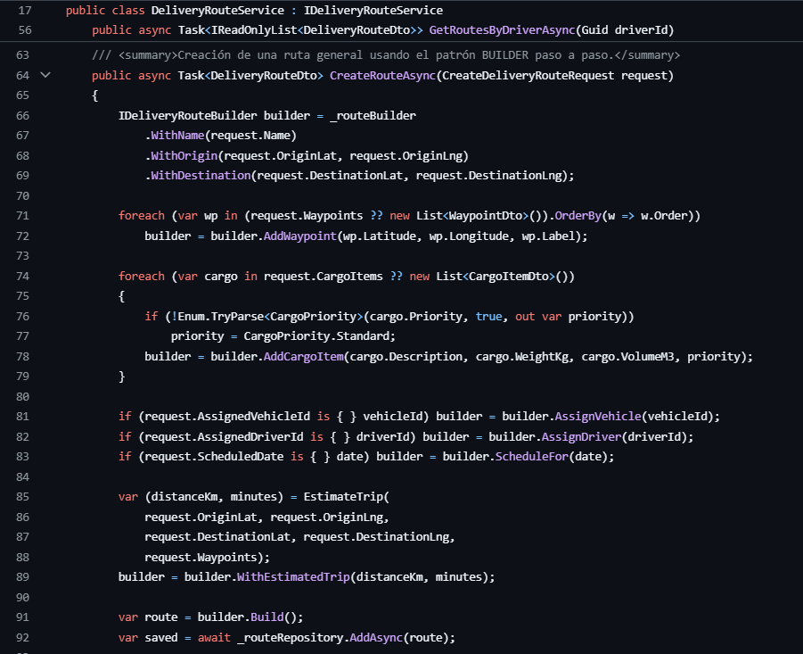
Ilustración 26. Uso del patrón Builder en DeliveryRouteService.

  - Builder mediante DeliveryRouteDirector
El proyecto también incorpora DeliveryRouteDirector que permite definir una
construcción específica para las rutas express. El Director utiliza el Builder para aplicar una secuencia de pasos previamente establecida. Esto permite reutilizar una configuración de ruta sin que DeliveryRouteService tenga que repetir todos los pasos necesarios para construir una ruta express.
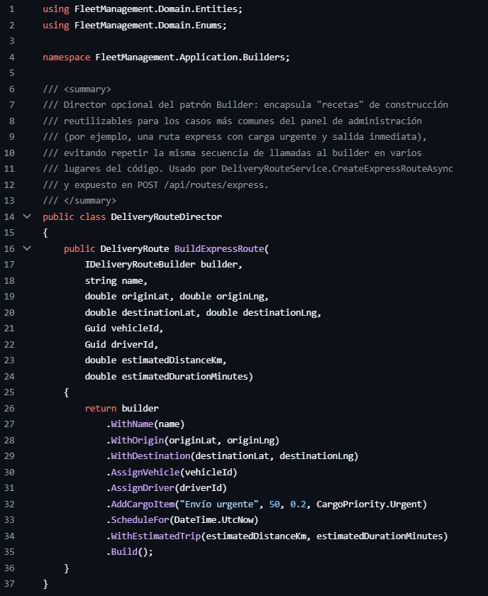
Ilustración 27. Uso de DeliveryRouteDirector para construir una ruta express.

- Pruebas de Funcionamiento
Las pruebas del patrón Builder permiten comprobar que las rutas pueden construirse
progresivamente mediante los diferentes métodos definidos por IDeliveryRouteBuilder. También se verifica que el proceso de construcción valide correctamente los datos necesarios antes de generar una ruta. Para estas pruebas se utilizaron tanto DeliveryRouteBuilderTests.cs como DeliveryRouteDirectorTests.cs permitiendo comprobar el funcionamiento del Builder y la utilización del Director para construir rutas con una configuración previamente establecida.

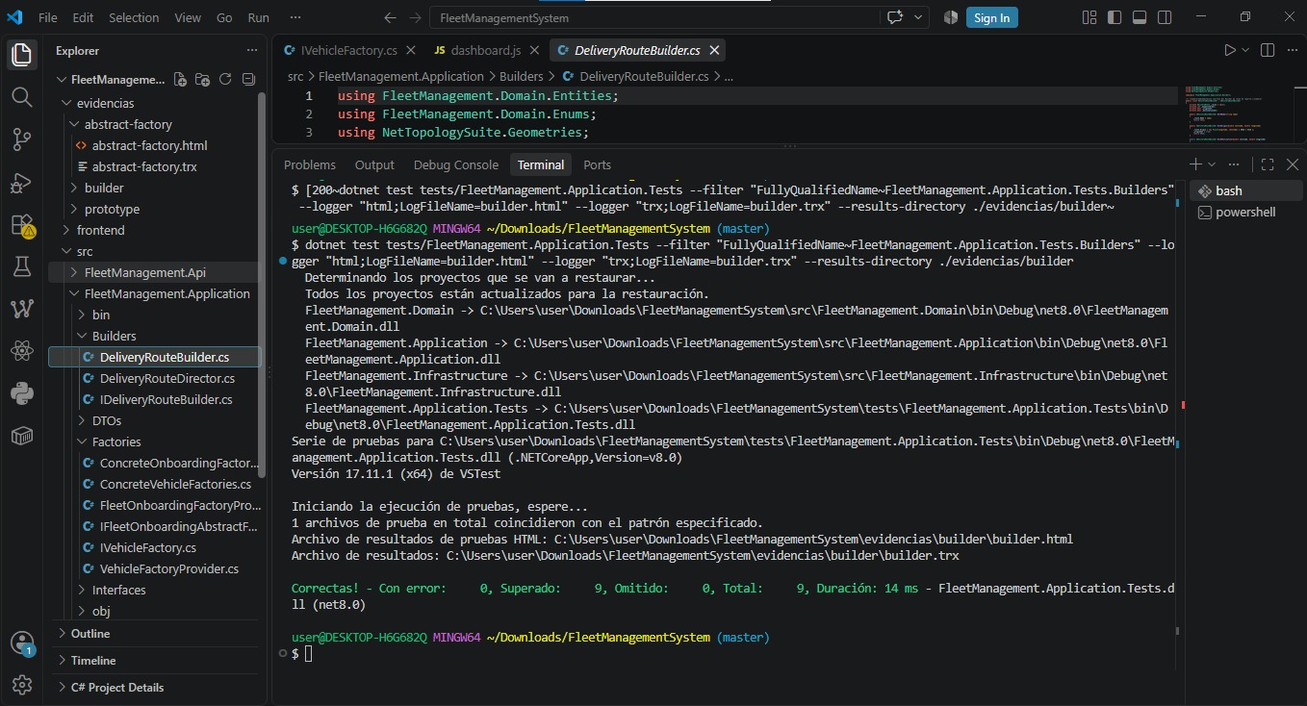
Ilustración 28. Ejecución de pruebas patrón Builder

  - DeliveryRouteBuilder
Se ejecutaron las pruebas correspondientes con un total de 6 pruebas. Estas verifican la
construcción de la ruta mediante el nombre, origen, destino, orden de las paradas y artículos de carga. También se comprueban las validaciones realizadas por Build() incluyendo los casos en los que la ruta no tiene nombre o no cuenta con origen y destino. Finalmente, se verifica que el estado interno del Builder se reinicie correctamente para poder utilizar nuevamente la misma instancia.

Las 6 pruebas fueron superadas correctamente, sin errores ni pruebas omitidas. Esto permite
comprobar que el Builder construye las rutas de manera progresiva y aplica las validaciones establecidas.

  - DeliveryRouteDirector
También se ejecutaron las pruebas correspondientes a 3 pruebas. Estas comprueban que el
Director pueda construir correctamente una ruta express utilizando una secuencia previamente definida. Entre las verificaciones se encuentra la inclusión de carga urgente, la asignación de vehículo y conductor y la generación de los datos estimados del recorrido. También se comprueba que el Director pueda trabajar con cualquier implementación de IDeliveryRouteBuilder, demostrando que depende de la interfaz y no de una clase concreta.

Las 3 pruebas fueron superadas correctamente, sin errores ni pruebas omitidas. En total el
patrón Builder obtuvo 9 pruebas superadas de 9 ejecutadas, confirmando el funcionamiento tanto del Builder como del Director.

- Patrón Prototype
El patrón Prototype se utiliza para crear nuevos objetos a partir de la copia de un objeto
que ya se encuentra configurado. En el proyecto se aplica principalmente a los vehículos y las rutas de reparto permitiendo clonar una configuración existente sin tener que volver a ingresar todos sus datos.

Se decidió utilizar este patrón porque en un sistema de gestión de flotas pueden existir
vehículos con características similares y rutas que se repiten con frecuencia. De esta manera es posible utilizar un vehículo o una ruta como plantilla y generar una nueva copia modificando únicamente los datos que sean diferentes.

- UML del patrón Prototype
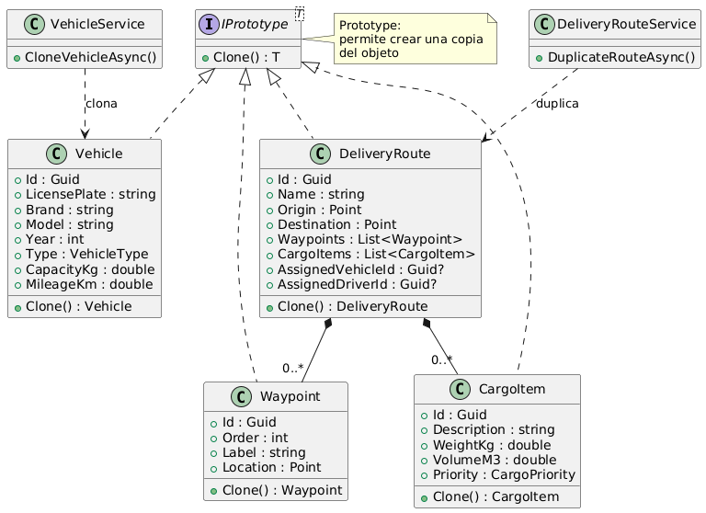
Ilustración 29. Diagrama UML de la implementación del patrón Prototype

El diagrama representa la interfaz IPrototype<T> define el método Clone() que es
implementado por Vehicle, DeliveryRoute, Waypoint y CargoItem. De esta manera cada una de estas clases puede generar una copia de sí misma. También se representan VehicleService y DeliveryRouteService que utilizan el método Clone() para crear nuevos vehículos y duplicar rutas. En el caso de DeliveryRoute las relaciones con Waypoint y CargoItem muestran que estos elementos también se clonan para mantener una copia independiente de la ruta original.

- Implementación del patrón Prototype
El patrón Prototype se implementa en el proyecto mediante la interfaz IPrototype<T>
ubicada en FleetManagement.Domain/Common/IPrototype.cs. Esta interfaz establece el método Clone() que permite que las entidades puedan generar una copia de sí mismas.
La implementación permite reutilizar objetos que ya tienen una configuración establecida. En el caso de las rutas se realiza una copia profunda de las listas de paradas y artículos de carga para evitar que los cambios realizados sobre la copia afecten la información de la ruta original.

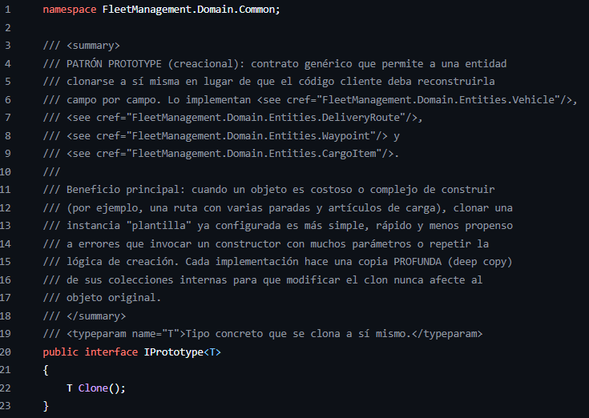
Ilustración 30. Interfaz IPrototype del patrón Prototype

La interfaz permite que diferentes entidades del sistema utilicen el mismo mecanismo de
clonación, aunque cada una determine qué información debe copiarse.

  - Prototype en Vehicle
La clase Vehicle implementa IPrototype<Vehicle> y contiene el método Clone(). Este
método crea un nuevo vehículo conservando los datos que sirven como plantilla como la marca, modelo, año, tipo y capacidad. Sin embargo, algunos datos no se copian porque corresponden a la nueva unidad física.
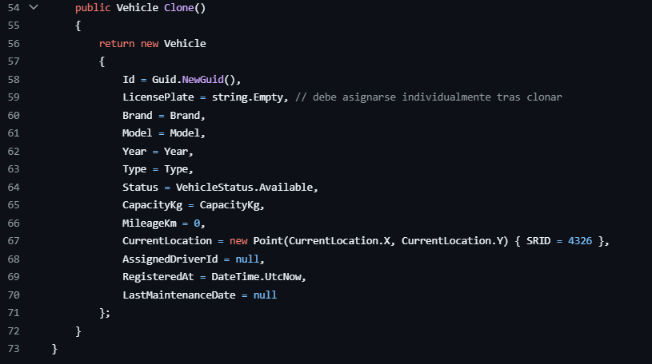
Ilustración 31. Implementación del patrón Prototype en Vehicle.

Esta implementación permite utilizar un vehículo existente como plantilla para registrar
rápidamente otro vehículo con características similares, pero manteniendo una identidad independiente.

  - Prototype en DeliveryRoute
La clase DeliveryRoute también implementa IPrototype<DeliveryRoute>. Su método
Clone() permite duplicar una ruta existente conservando elementos como el origen, destino, paradas, artículos de carga y estimaciones del recorrido.
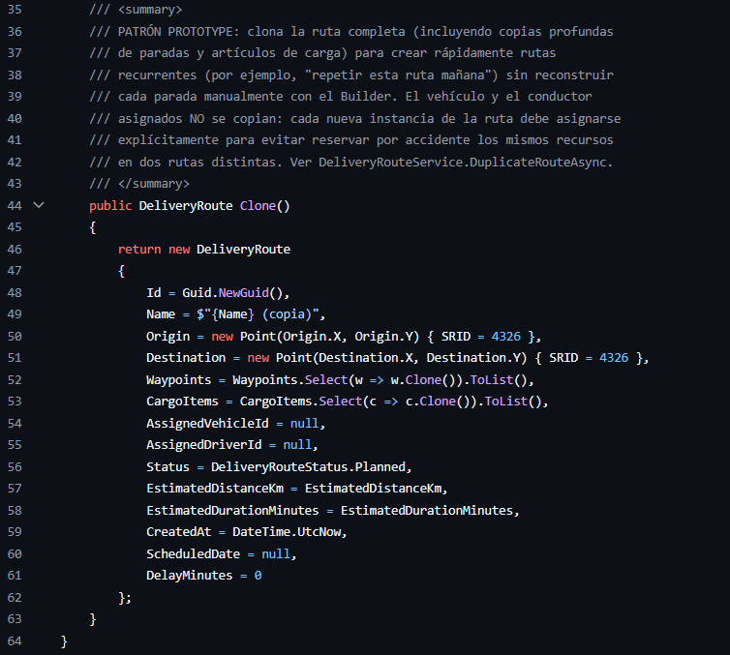
Ilustración 32. Implementación del patrón Prototype en DeliveryRoute.

Una característica importante es que las listas de Waypoints y CargoItems se clonan
individualmente permitiendo realizar una copia profunda de la ruta. Así las paradas y artículos de carga de la nueva ruta son objetos independientes de los que pertenecen a la ruta original. Además, el vehículo y el conductor asignados no se copian evitando que una ruta duplicada quede asociada automáticamente a los mismos recursos que la ruta original.

- Incorporación del patrón Prototype
El patrón Prototype se incorpora al funcionamiento del sistema principalmente mediante
VehicleService y DeliveryRouteService. El primero utiliza el patrón para crear nuevos vehículos a partir de una plantilla existente, mientras que el segundo permite duplicar rutas para casos como los recorridos recurrentes. De esta manera el patrón no solamente se encuentra implementado dentro de las entidades, sino que también forma parte de funcionalidades concretas del sistema.

  - Prototype desde VehicleService
La incorporación del patrón se evidencia directamente en el método CloneVehicleAsync()
de VehicleService. Primero se obtiene el vehículo que será utilizado como plantilla y posteriormente se ejecuta Clone() para crear una nueva instancia. Finalmente se asigna la nueva placa y se almacena el vehículo en el repositorio.

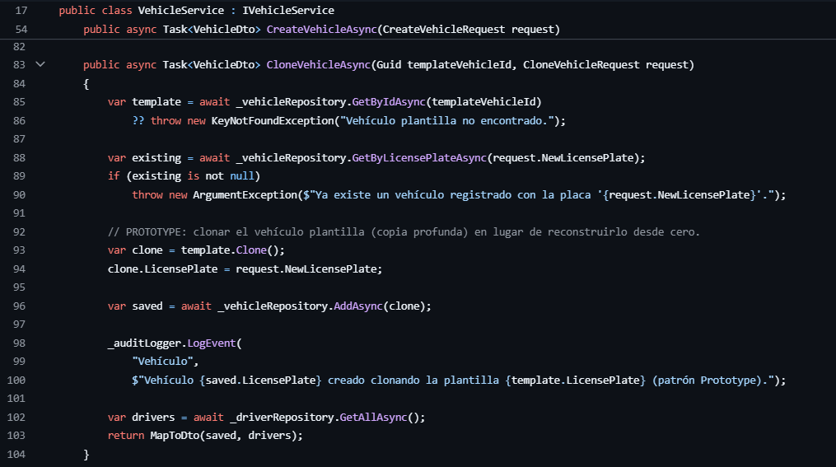
Ilustración 33. Uso del patrón Prototype en VehicleService.

Este proceso permite crear un nuevo vehículo a partir de otro que ya se encuentra
configurado. El sistema conserva las características que sirven como plantilla, mientras que los datos propios de la nueva unidad son establecidos nuevamente.

  - Prototype desde DeliveryRouteService
El patrón también se incorpora mediante DeliveryRouteService específicamente en el
método DuplicateRouteAsync(). En este caso, el servicio obtiene una ruta existente utiliza Clone() para generar una copia y posteriormente establece la fecha en la que se programará la nueva ruta.

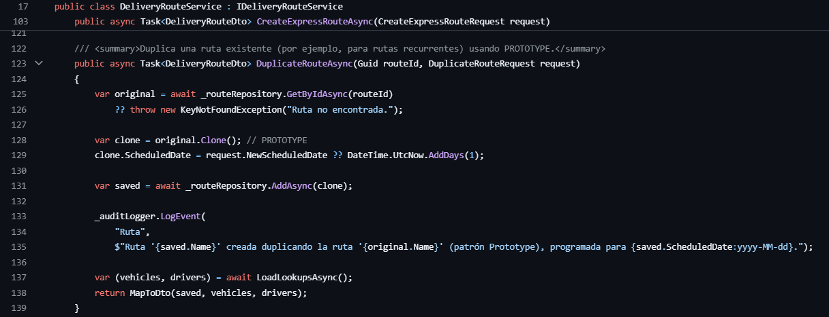
Ilustración 34. Uso del patrón Prototype en DeliveryRouteService.

Esta incorporación permite duplicar una ruta existente sin tener que reconstruir
manualmente sus paradas y artículos de carga. La nueva ruta mantiene la configuración general de la original pero posee una nueva identidad y puede ser programada para una fecha diferente.

- Pruebas de Funcionamiento
Las pruebas del patrón Prototype permiten comprobar que los objetos del sistema pueden
generar copias independientes mediante el método Clone(). Las pruebas se enfocan principalmente en los vehículos y las rutas verificando tanto los datos que deben conservarse como aquellos que deben reiniciarse al crear un nuevo objeto. También se comprueba que las rutas realicen una copia profunda de sus elementos internos, de manera que modificar una ruta clonada no produzca cambios sobre la ruta original.
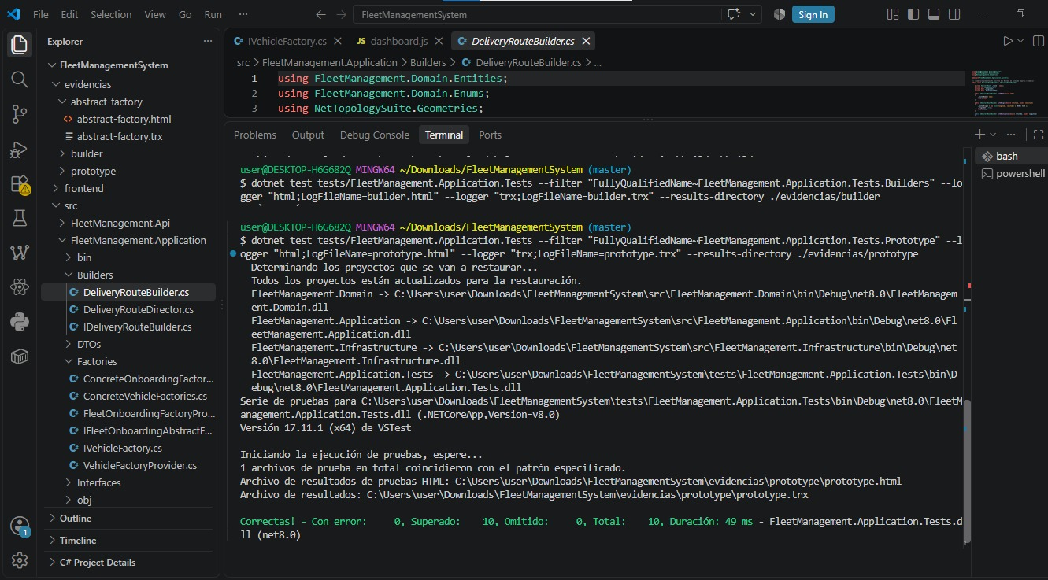
Ilustración 35. Ejecución de pruebas patrón Prototype

  - VehiclePrototype
Se ejecutaron las pruebas correspondientes con un total de 3 pruebas. Estas verifican que
el vehículo clonado conserve los campos descriptivos y la capacidad del vehículo original. También se comprueba que el clon tenga una nueva identidad, una placa vacía, kilometraje en cero y ningún conductor asignado. Finalmente, se verifica que la ubicación GPS del vehículo clonado sea una instancia independiente de la ubicación del vehículo original.

Las 3 pruebas fueron superadas correctamente sin errores ni pruebas omitidas. Esto
demuestra que Vehicle.Clone() mantiene los datos que funcionan como plantilla y reinicia aquellos que corresponden a una nueva unidad de la flota.

  - DeliveryRoutePrototype
Se ejecutaron las pruebas correspondientes con un total de 7 pruebas. Estas comprueban
que la ruta clonada conserve información como el nombre, origen y destino estableciendo el nombre correspondiente a la copia. También se verifica que las asignaciones de vehículo y conductor y la programación sean reiniciadas para evitar que la nueva ruta utilice automáticamente los mismos recursos de la ruta original.

Las 7 pruebas fueron superadas correctamente sin errores ni pruebas omitidas. En total se
ejecutaron 10 pruebas del patrón Prototype y el resultado fue de 10 pruebas superadas, 0 errores y 0 pruebas omitidas confirmando el correcto funcionamiento de la clonación tanto para vehículos como para rutas.

- Patrón Adapter
El patrón se utiliza para permitir que dos componentes con interfaces diferentes
puedan trabajar entre sí sin modificar directamente sus implementaciones. En el Sistema de Gestión de Flotas se aplica en la integración con el sistema de navegación, permitiendo que el servicio principal utilice una interfaz propia mientras que un componente adaptador se encarga de comunicarse con la estructura utilizada por Google Maps.

Se decidió utilizar este patrón porque el sistema necesita generar enlaces de navegación a
partir de las rutas registradas, pero la API de navegación utiliza estructuras diferentes para representar las coordenadas y las paradas de los vehículos. De esta manera GoogleMapsAdapter realiza la conversión necesaria y evita que NavigationService dependa directamente de la implementación de Google Maps.

- UML del patrón Adapter
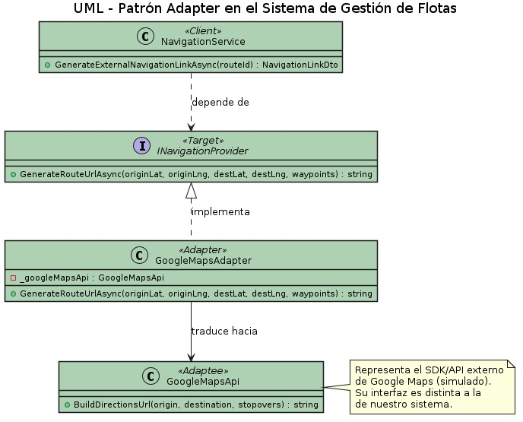
Ilustración 36. Diagrama UML de la implementación del patrón Adapter

El diagrama representa INavigationProvider como el Target, ya que define la interfaz que
espera utilizar el sistema para generar los enlaces de navegación. GoogleMapsAdapter representa el Adapter porque implementa esta interfaz y transforma los datos recibidos al formato utilizado por GoogleMapsApi que actúa como el componente adaptado. NavigationService representa el cliente porque utiliza INavigationProvider sin depender directamente de GoogleMapsApi. De esta manera el servicio de navegación puede trabajar mediante la interfaz definida por el sistema, mientras que el Adapter se encarga de realizar la traducción necesaria entre ambas estructuras.

- Implementación del patrón Adapter
El patrón Adapter se implementa en el proyecto mediante la interfaz INavigationProvider,
la clase GoogleMapsAdapter y la clase GoogleMapsApi. La interfaz establece la forma en que el sistema solicita la generación de un enlace de navegación, mientras que el Adapter convierte esta información al formato requerido por el componente de Google Maps.

La implementación se encuentra distribuida entre las capas FleetManagement.Application y
FleetManagement.Infrastructure. INavigationProvider se encuentra en FleetManagement.Application/Interfaces, mientras que GoogleMapsAdapter y GoogleMapsApi se encuentran en FleetManagement.Infrastructure/Navigation.

  - Interfaz INavigationProvider
La interfaz INavigationProvider funciona como el contrato que utiliza el sistema para
generar una ruta externa. El método GenerateRouteUrlAsync() recibe las coordenadas del origen y destino junto con las paradas intermedias de la ruta. Permite que NavigationService no tenga que conocer los detalles específicos del proveedor de navegación. Actualmente la implementación utilizada es GoogleMapsAdapter pero la misma interfaz permitiría incorporar posteriormente otro proveedor.

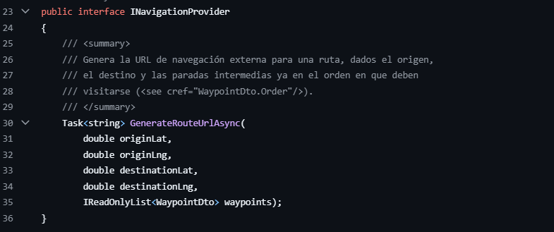
Ilustración 37. Interfaz INavigationProvider del patrón Adapter.

  - GoogleMapsAdapter
Es la clase que implementa INavigationProvider y realiza la conversión entre la estructura
utilizada por el sistema y la estructura requerida por GoogleMapsApi. El Adapter realiza principalmente tres tareas, convierte las coordenadas al tipo GeoPoint, ordena las paradas según el atributo Order y transforma cada WaypointDto en un GeoPoint. Finalmente utiliza BuildDirectionsUrl() para generar el enlace de navegación.

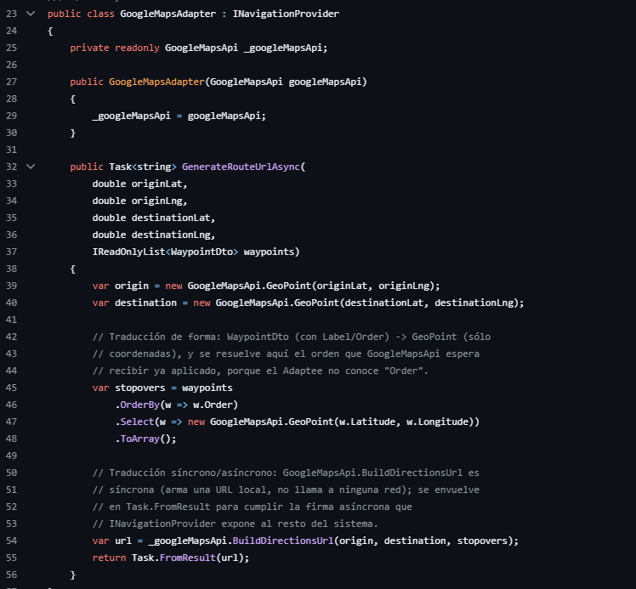
Ilustración 38. Implementación de GoogleMapsAdapter del patrón Adapter

  - GoogleMapsApi
GoogleMapsApi representa el componente adaptado. Su estructura es diferente a la
utilizada por el sistema ya que trabaja con GeoPoint y recibe un arreglo de puntos para las paradas. Esta clase genera la URL de Google Maps con el origen, destino y puntos intermedios. En el proyecto la integración es simulada y la clase se encarga de construir el enlace sin realizar una llamada de red.

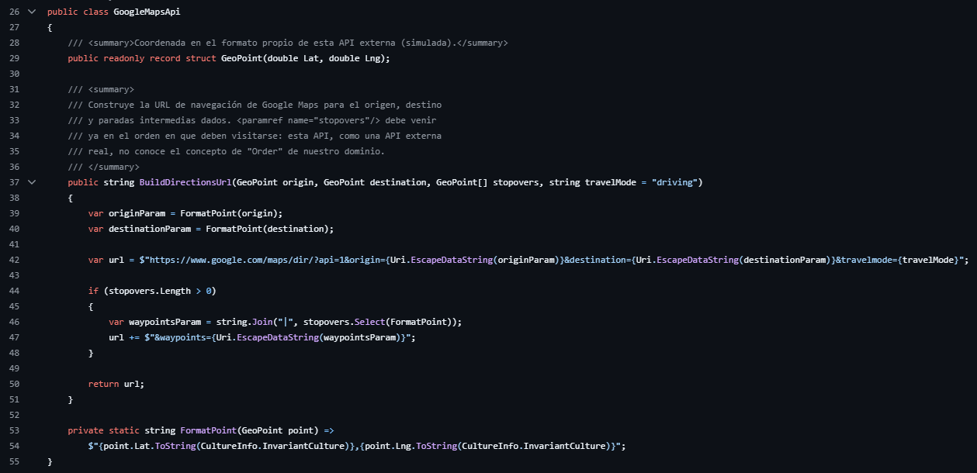
Ilustración 39. Implementación de GoogleMapsApi del patrón Adapter

- Incorporación del patrón Adapter
El patrón Adapter se incorpora al funcionamiento del sistema principalmente mediante
NavigationService. Este servicio es el encargado de obtener la ruta y solicitar el enlace externo de navegación, pero no necesita conocer directamente la implementación de Google Maps.

NavigationService recibe INavigationProvider mediante inyección de dependencias y
utiliza su método GenerateRouteUrlAsync() para generar el enlace.

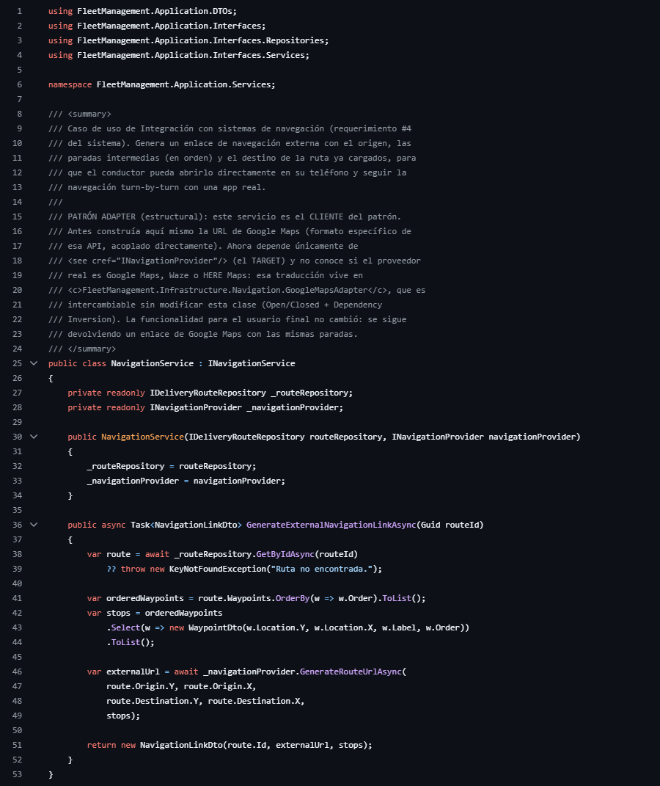
Ilustración 40. Uso del patrón Adapter en NavigationService.

Posteriormente, cuando se genera el enlace de navegación, el servicio utiliza la interfaz:

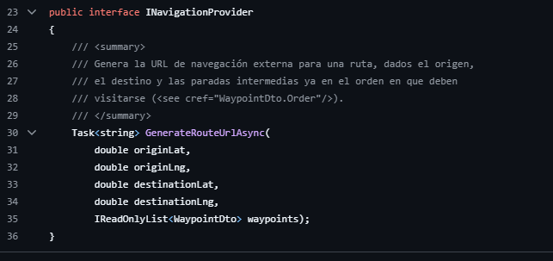
Ilustración 41. Uso del patrón Adapter en NavigationService / INavigationProvider

Este proceso demuestra la incorporación del patrón debido a que NavigationService
utiliza únicamente INavigationProvider. El servicio no necesita crear directamente un objeto GoogleMapsApi ni conocer cómo se construye la URL. Además, en Program.cs se registra el Adapter mediante inyección de dependencias, de esta manera el sistema puede reemplazar posteriormente GoogleMapsAdapter por otro Adapter como uno para Waze o HERE Maps sin modificar NavigationService.

- Pruebas de Funcionamiento
Las pruebas del patrón Adapter permiten comprobar que GoogleMapsAdapter realiza
correctamente la adaptación entre la interfaz utilizada por el sistema y la estructura proporcionada por GoogleMapsApi. Las pruebas verifican tanto la generación de enlaces de navegación como el manejo de las paradas intermedias y la implementación de la interfaz INavigationProvider.

También se comprueba que NavigationService dependa de la interfaz INavigationProvider y no directamente de GoogleMapsApi. Así se verifica que el patrón permite mantener separada la lógica del servicio de la implementación concreta utilizada para generar los enlaces de navegación.
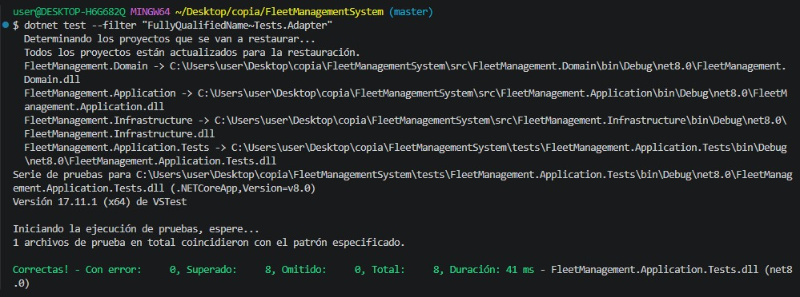
Ilustración 42. Ejecución de pruebas patrón Adapter

  - Pruebas de GoogleMapsAdapter
Se ejecutaron las pruebas correspondientes con un total de 4 pruebas. Estas verifican que
el Adapter genere correctamente el enlace de Google Maps cuando no existen puntos intermedios, que ordene las paradas según su posición antes de generar la ruta y que no agregue el parámetro de puntos intermedios cuando la lista se encuentra vacía. También se comprueba que GoogleMapsAdapter implemente correctamente la interfaz INavigationProvider, confirmando que puede ser utilizado como el componente adaptador definido por el sistema.

Las 4 pruebas fueron superadas correctamente sin errores ni pruebas omitidas, esto
demuestra que GoogleMapsAdapter realiza correctamente la conversión de los datos recibidos por el sistema y mantiene el formato esperado para la generación de rutas en Google Maps.

  - Pruebas de NavigationService
Se tuvieron un total de 4 pruebas, por medio de estas se comprueba que NavigationService
utilice la interfaz INavigationProvider para generar los enlaces de navegación sin depender directamente de una implementación concreta de Google Maps. Las pruebas verifican además que las paradas sean entregadas en el orden correcto, que se genere una excepción cuando se consulta una ruta inexistente y que el Adapter real pueda integrarse con NavigationService conservando la generación del enlace original de Google Maps.

Las 4 pruebas fueron superadas correctamente sin errores ni pruebas omitidas. El patrón
Adapter obtuvo 8 pruebas superadas de 8 ejecutadas, confirmando tanto el funcionamiento del adaptador como su correcta integración con NavigationService.

- Patrón Bridge
El patrón se utiliza para separar una abstracción de su implementación permitiendo que
ambas partes puedan evolucionar de manera independiente. En el Sistema de Gestión de Flotas se aplica al sistema de notificaciones separando el tipo de notificación que se genera del canal mediante el cual se realiza su envío.

Se decidió utilizar este patrón porque el sistema puede generar diferentes tipos de
notificaciones como avisos de mantenimiento, alertas de viaje y cambios de estado de los vehículos y estos mensajes pueden enviarse mediante diferentes canales. De esta manera, una notificación puede utilizar correo electrónico, SMS o una notificación push sin tener que crear una clase diferente para cada combinación.

- UML del patrón Bridge
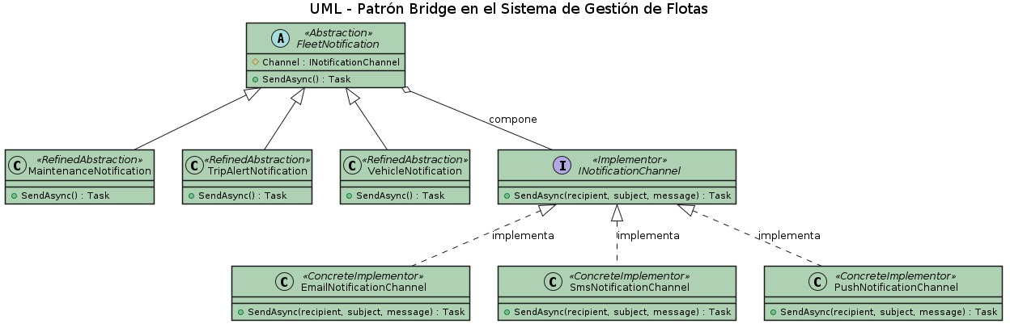
Ilustración 43. Diagrama UML de la implementación del patrón Bridge

El diagrama representa FleetNotification como la Abstracción debido a que contiene
información necesaria para realizar una notificación y mantiene una referencia a INotificationChannel. MaintenanceNotification, TripAlertNotification y VehicleNotification representan las Abstracciones refinadas porque definen diferentes tipos de mensajes.
INotificationChannel representa el Implementor, mientras que EmailNotificationChannel, SmsNotificationChannel y PushNotificationChannel son sus implementaciones concretas. La relación entre FleetNotification e INotificationChannel se realiza mediante composición, permitiendo combinar diferentes tipos de notificaciones con diferentes canales de envío.

- Implementación del patrón Bridge
El patrón Bridge se implementa en el proyecto mediante la separación entre las
notificaciones y los canales utilizados para enviarlas. La interfaz INotificationChannel define el contrato para los diferentes canales, mientras que FleetNotification representa la abstracción que utiliza dicho contrato.

  - Interfaz INotificationChannel
INotificationChannel funciona como el Implementor del patrón. Su función es establecer
una operación común para los diferentes canales de notificación. La interfaz permite que los diferentes canales utilicen la misma operación de envío, independientemente de cómo se realice internamente.

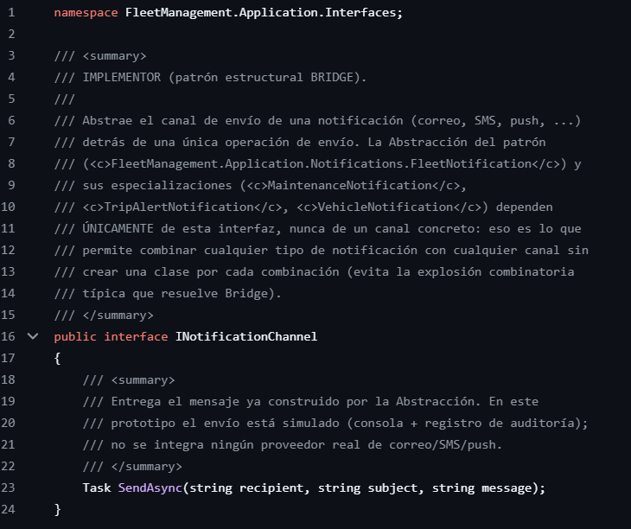
Ilustración 44. Interfaz INotificationChannel del patrón Bridge

  - Abstracción FleetNotification
FleetNotification representa la abstracción principal del patrón. La clase recibe un
INotificationChannel y lo almacena para utilizarlo posteriormente al enviar la notificación. La característica principal es que FleetNotification no depende de un canal concreto. Por medio de INotificationChannel puede utilizar cualquiera de las implementaciones disponibles.

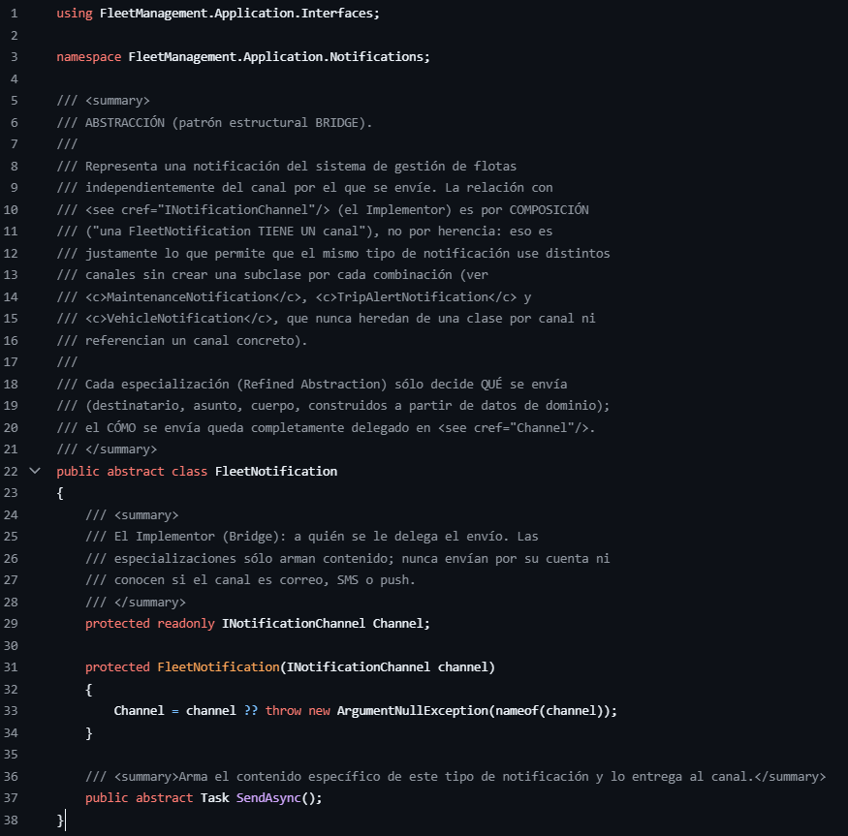
Ilustración 45. Implementación de FleetNotification del patrón Bridge.

  - Notificaciones concretas
El proyecto cuenta con diferentes tipos de notificaciones que heredan de FleetNotification,
entre ellas MaintenanceNotification, TripAlertNotification y VehicleNotification. Cada una define el contenido correspondiente a la situación que debe ser informada y posteriormente utiliza el canal para realizar el envío.
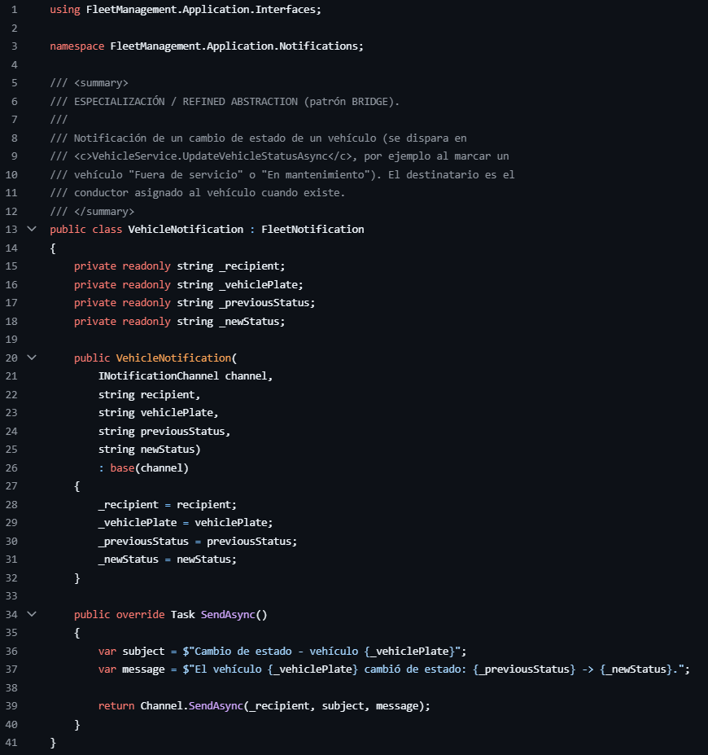
Ilustración 46. Implementación de VehicleNotification del patrón Bridge

Esta implementación permite separar la información que debe contener una notificación de
la forma en que esta será enviada. Por ejemplo, una VehicleNotification puede utilizar un canal de correo electrónico, SMS o Push sin modificar la clase que representa la notificación.

  - Implementaciones concretas de los canales
Los canales concretos implementan INotificationChannel y representan las diferentes
formas mediante las cuales el sistema puede enviar una notificación. Actualmente el proyecto cuenta con EmailNotificationChannel, SmsNotificationChannel y PushNotificationChannel.
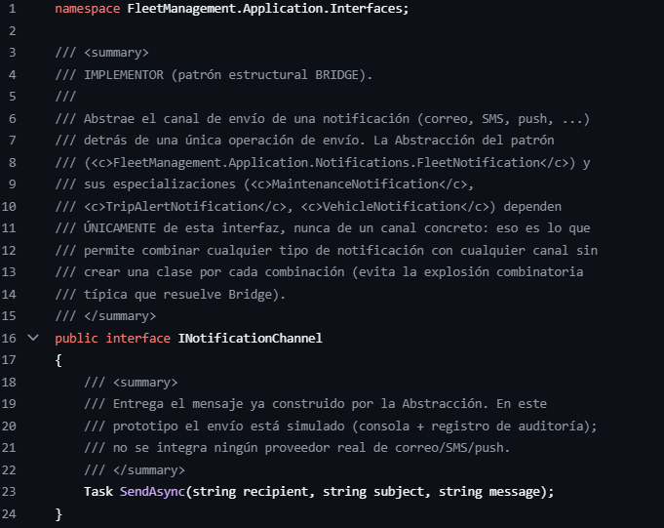
Ilustración 47. Implementación de EmailNotificationChannel del patrón Bridge.

El mismo contrato es utilizado por los demás canales de notificación. De esta manera, la
implementación del canal puede cambiar sin modificar las clases que representan los diferentes tipos de notificaciones.

- Incorporación del patrón Bridge
El patrón se incorpora al funcionamiento del sistema mediante los servicios que generan
las diferentes notificaciones. VehicleService, MaintenanceService y TripAlertService utilizan las clases de notificación correspondientes y les proporcionan el canal mediante el cual se realizará el envío, así los servicios no necesitan conocer directamente la implementación utilizada para enviar cada mensaje. La notificación se encarga de definir la información que debe enviarse y el canal se encarga de realizar la operación correspondiente.

  - Bridge desde VehicleService
La incorporación del patrón se evidencia directamente en VehicleService, específicamente
cuando se produce un cambio en el estado de un vehículo. En este proceso se crea una VehicleNotification utilizando el canal de notificación y posteriormente se ejecuta SendAsync().

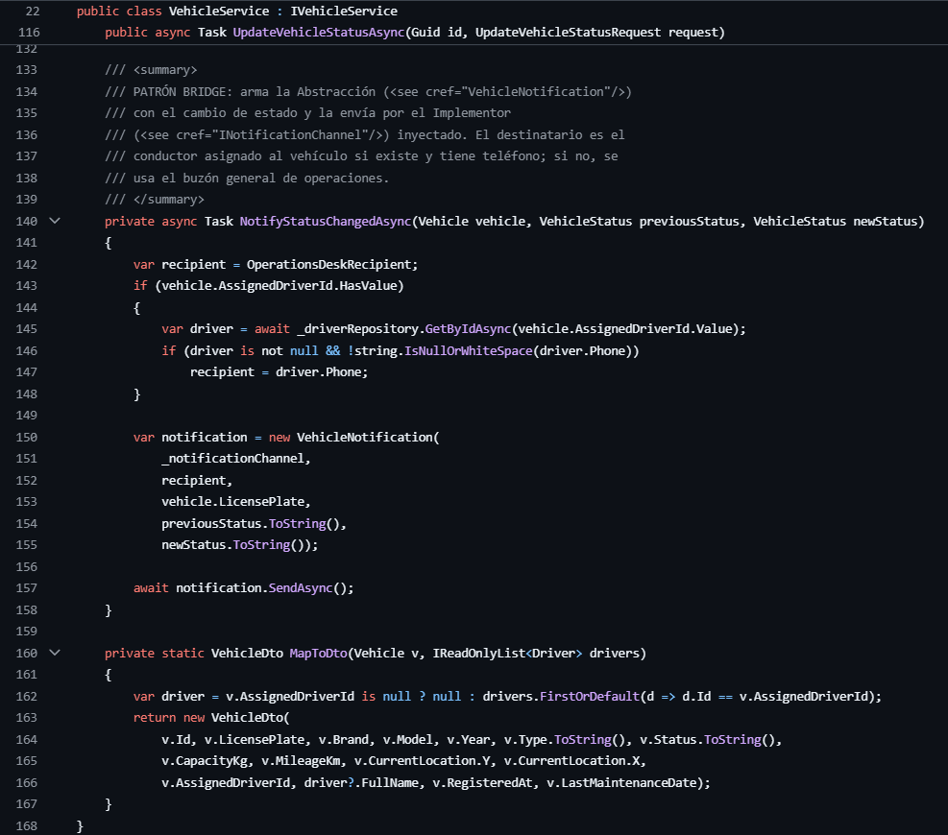
Ilustración 48. Uso del patrón Bridge en VehicleService.

Este proceso permite generar una notificación relacionada con el cambio de estado del
vehículo sin que VehicleService tenga que conocer los detalles del canal utilizado. La operación de envío queda delegada a la implementación de INotificationChannel.

  - Bridge desde MaintenanceService
En MaintenanceService se incorpora específicamente cuando se registra un mantenimiento
para un vehículo. En este caso se crea una MaintenanceNotification con la información correspondiente y posteriormente se realiza su envío.

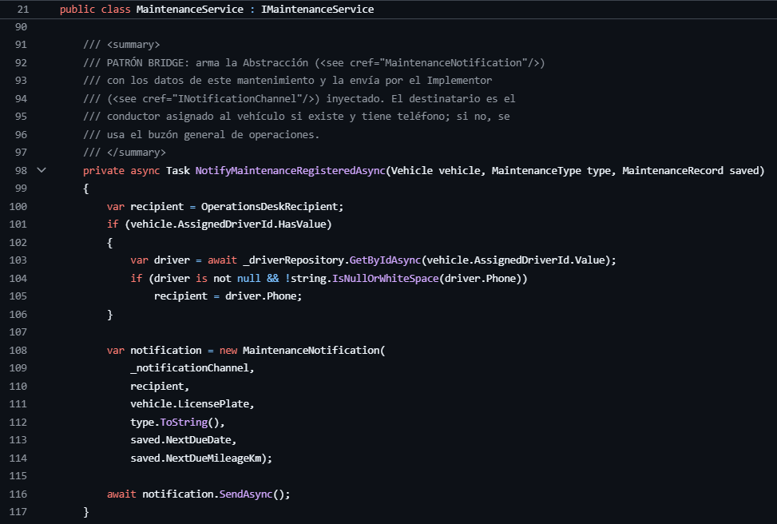
Ilustración 49. Uso del patrón Bridge en MaintenanceService.

Esta incorporación permite que la información relacionada con el mantenimiento se
mantenga separada del canal utilizado para comunicarla. El servicio únicamente solicita el envío de la notificación y la implementación del canal se encarga de realizarlo.

  - Bridge desde TripAlertService
El patrón también se utiliza en TripAlertService para generar notificaciones relacionadas
con las alertas de los recorridos. Para esto se crea una TripAlertNotification y posteriormente se ejecuta su método SendAsync(). En este caso, TripAlertService se encarga de generar la alerta y proporcionar la información necesaria, mientras que la notificación y el canal se encargan de completar el proceso de comunicación.
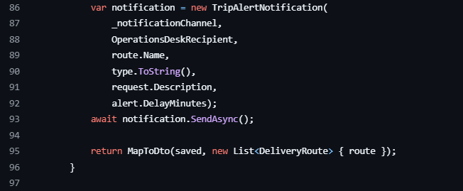
Ilustración 50. Uso del patrón Bridge en TripAlertService.

- Pruebas de Funcionamiento
Las pruebas del patrón Bridge permiten comprobar que las diferentes notificaciones del
sistema pueden trabajar de manera independiente de los canales utilizados para enviarlas. Para esto se verifican las clases de notificación los diferentes canales disponibles y la integración del patrón con los servicios de mantenimiento, viajes y vehículos.

Las pruebas comprueban que una misma notificación pueda utilizar diferentes canales sin
necesidad de crear una clase específica para cada combinación. También se verifica que los canales de correo electrónico, SMS y notificaciones push implementen correctamente la interfaz INotificationChannel.

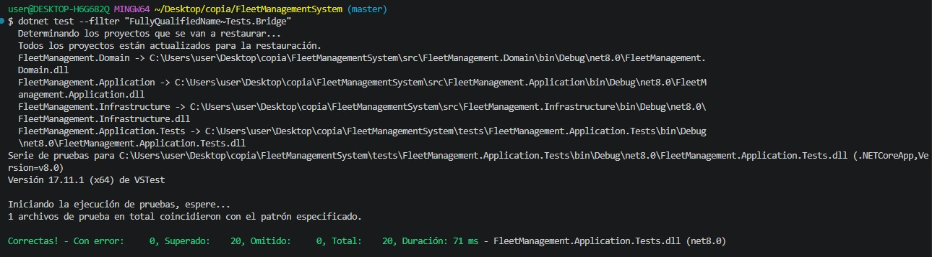
Ilustración 51. Ejecución de pruebas patrón Bridge

  - Pruebas de FleetNotification
Se ejecutaron las pruebas correspondientes con un total de 8 pruebas. Estas verifican el
comportamiento de las diferentes especializaciones incluyendo las notificaciones de mantenimiento, alertas de viaje y cambios de estado de los vehículos. También se comprueba que una misma notificación pueda utilizar diferentes canales sin necesidad de crear clases adicionales. Finalmente, se verifica el comportamiento cuando no se proporciona un canal y que las diferentes especializaciones pertenezcan correctamente a la abstracción FleetNotification.

Las 8 pruebas fueron superadas correctamente sin errores ni pruebas omitidas,
demostrando que la abstracción del patrón Bridge puede trabajar con diferentes implementaciones de canales.

  - Pruebas de NotificationChannel
También se ejecutaron las pruebas con un total de 5 pruebas. Estas verifican el
funcionamiento de los canales concretos de correo electrónico, SMS y notificaciones push y se verifica que los tres canales implementen correctamente la interfaz INotificationChannel.

Las 5 pruebas fueron superadas correctamente sin errores ni pruebas omitidas confirmando
que los diferentes canales pueden utilizarse como implementaciones del mismo componente de envío.

  - Pruebas de integración con los servicios
Se ejecutaron las pruebas con un total de 5 pruebas. Estas comprueban la incorporación del
patrón Bridge dentro de los servicios principales del sistema: MaintenanceService, TripAlertService y VehicleService. Las pruebas verifican que las notificaciones de mantenimiento sean enviadas al destinatario correspondiente, que las alertas de viaje sean dirigidas al área de operaciones y que los cambios de estado de los vehículos generen la notificación correspondiente. También se comprueba que cuando un vehículo tiene un conductor asignado la notificación pueda dirigirse al teléfono del conductor.

Las 5 pruebas fueron superadas correctamente sin errores ni pruebas omitidas. En total el
patrón Bridge obtuvo 20 pruebas superadas de 20 ejecutadas confirmando el funcionamiento de las abstracciones, los diferentes canales y su integración con los servicios del sistema.

- Patrón Composite
El patrón se utiliza para representar estructuras jerárquicas en las que tanto los elementos
individuales como los grupos de elementos pueden ser tratados de manera uniforme. En el Sistema de Gestión de Flotas se aplica a la gestión de la carga de las rutas, permitiendo representar tanto artículos individuales como grupos que contienen varios artículos o incluso otros grupos.

Se decidió utilizar este patrón porque una ruta puede contener diferentes elementos de
carga que pueden organizarse en grupos según su prioridad. De esta manera, ICargoComponent establece una estructura común para los artículos y los grupos, mientras que CargoGroup permite construir una jerarquía de carga y calcular de manera recursiva el peso, volumen y cantidad total de artículos.

- UML del patrón Composite
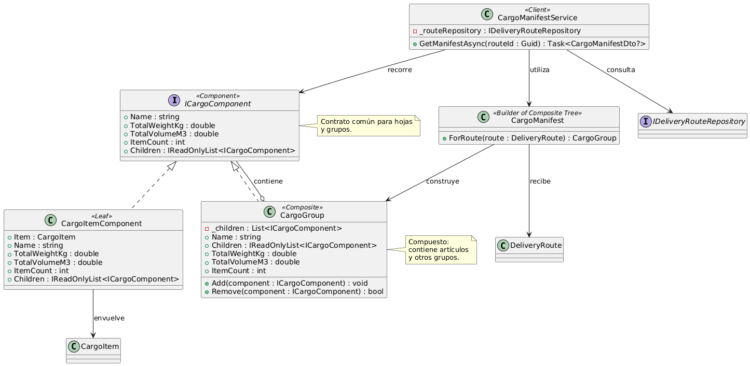
Ilustración 52. Diagrama UML de la implementación del patrón Composite

El diagrama representa ICargoComponent como el Component porque establece las
operaciones comunes que pueden utilizarse tanto para un artículo individual como para un grupo. CargoItemComponent corresponde al Leaf porque representa un elemento individual de carga. CargoGroup corresponde al Composite ya que puede contener diferentes componentes y calcular sus valores de manera recursiva. CargoManifest construye el árbol de carga de una ruta y CargoManifestService utiliza esta estructura para exponerla al sistema.

- Implementación del patrón Composite
El patrón Composite se implementa en el proyecto mediante la interfaz ICargoComponent,
ubicada en FleetManagement.Domain/Cargo/ICargoComponent.cs. Esta interfaz define las propiedades comunes que permiten tratar de la misma manera un artículo individual y un grupo de artículos. Sobre esta estructura se implementan CargoItemComponent que representa las hojas y CargoGroup que representa los elementos compuestos.
La implementación permite calcular de forma recursiva el peso, volumen y cantidad de
artículos contenidos en una estructura de carga. Además, CargoGroup controla la incorporación y eliminación de componentes y evita situaciones como agregar dos veces el mismo elemento o generar ciclos dentro del árbol.

41.1. Composite en ICargoComponent
Representa el componente común del patrón Composite. Define las propiedades que
pueden consultarse tanto para un artículo individual como para un grupo de carga. De esta manera, el código que utiliza la estructura no necesita conocer previamente si está trabajando con una hoja o con un grupo.

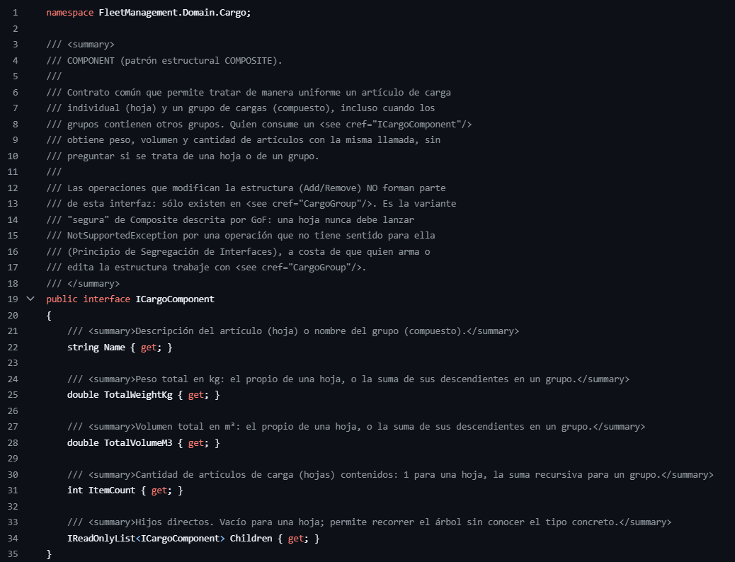
Ilustración 53.Implementación de ICargoComponent

41.2 Composite en CargoItemComponent
Representa la hoja (leaf) del patrón Composite. Esta clase envuelve un CargoItem existente
y proporciona las propiedades definidas por ICargoComponent. La clase representa un artículo individual por lo que su ItemCount corresponde a uno y no contiene elementos hijos. De esta manera, un artículo puede ser tratado mediante la misma interfaz que un grupo de carga.

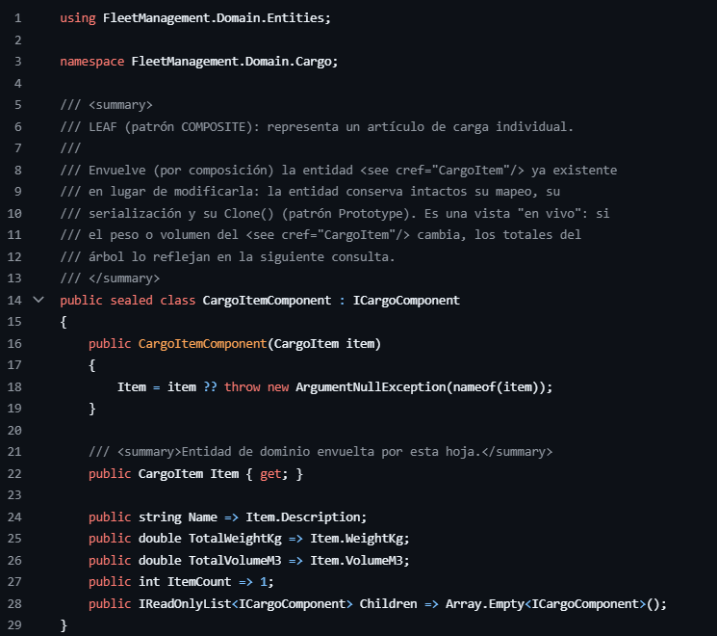
Ilustración 54. Implementación de CargoItemComponent como hoja

41.3 Composite en CargoGroup
Representa el Composite porque puede contener tanto artículos individuales como otros
grupos. Los valores de peso, volumen y cantidad se obtienen sumando recursivamente los valores de sus componentes hijos. Esto permite construir estructuras como una ruta que contiene grupos de prioridad, los cuales a su vez contienen diferentes artículos de carga.
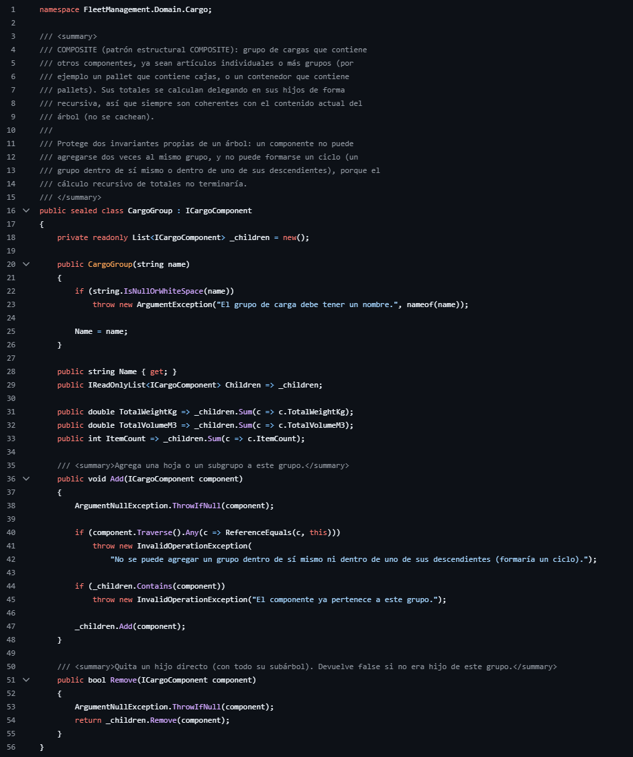
Ilustración 55. Implementación de CargoGroup como componente compuesto

- Incorporación del patrón Composite
La incorporación se realiza mediante CargoManifestService que utiliza la ruta almacenada
en el repositorio para construir el árbol de carga. El servicio no necesita conocer individualmente todos los tipos de elementos que forman la estructura porque trabaja mediante ICargoComponent. Esta incorporación permite consultar la carga de una ruta como una estructura jerárquica y convertirla posteriormente a un DTO para ser utilizada por el resto de la aplicación.
  - Construcción del árbol con CargoManifest
Construye el árbol Composite a partir de una ruta existente. La ruta se convierte en el grupo
principal y posteriormente se crean grupos para las diferentes prioridades de carga. Finalmente, cada CargoItem se incorpora como una hoja mediante CargoItemComponent. Esto permite representar la carga de una ruta mediante una estructura jerárquica sin modificar las entidades originales del sistema.

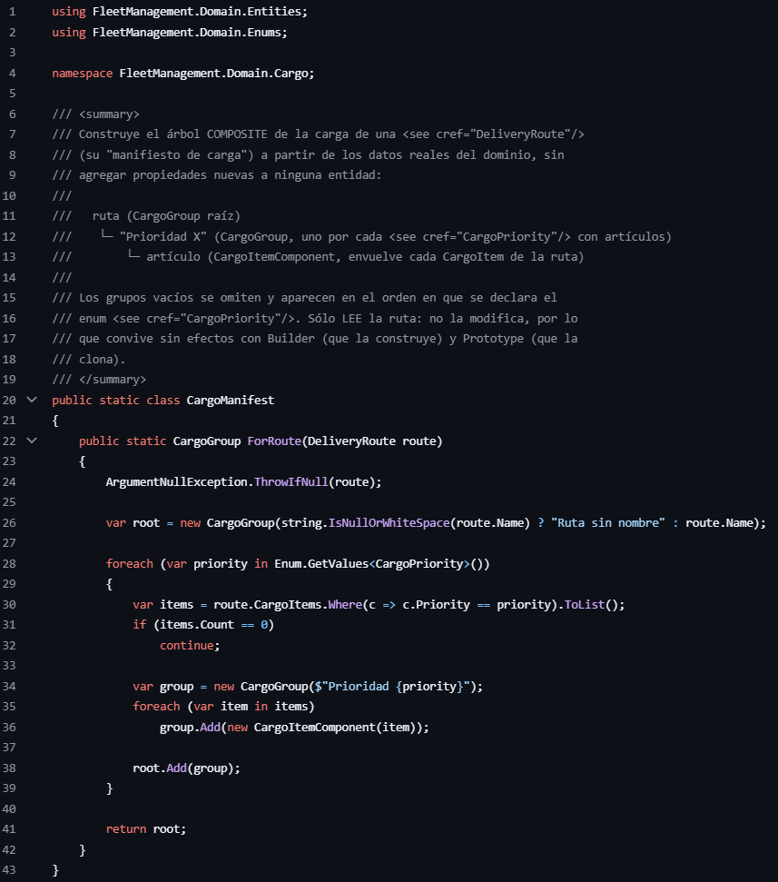
Ilustración 56. Construcción de la estructura jerárquica de carga mediante CargoManifest.

  - Composite desde CargoManifestService
Incorpora el patrón al proceso de consulta de una ruta. Primero obtiene la ruta mediante
el repositorio y posteriormente CargoManifest.ForRoute() construye el árbol de carga. La función ToNode() recorre la estructura de manera recursiva para convertir tanto los grupos como los artículos en los elementos que serán enviados al cliente.

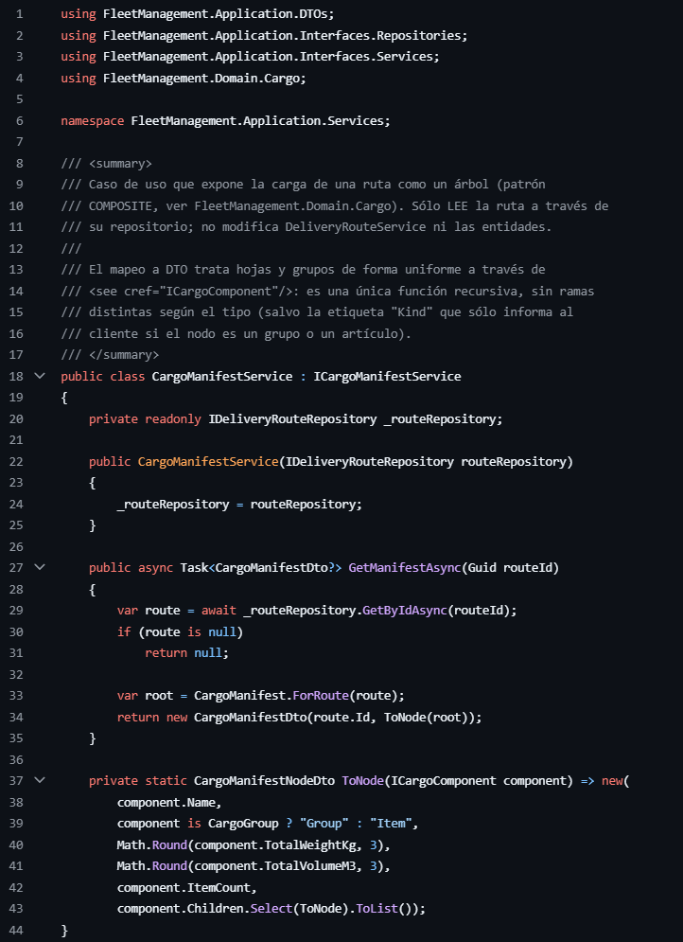
Ilustración 57. Incorporación del patrón Composite en CargoManifestService.

  - Incorporación desde CargoManifestController
El patrón también se incorpora a la API mediante CargoManifestController. El controlador
solicita el manifiesto jerárquico al servicio y devuelve la estructura resultante. De esta manera la información del Composite puede ser consultada desde la aplicación mediante el endpoint correspondiente.
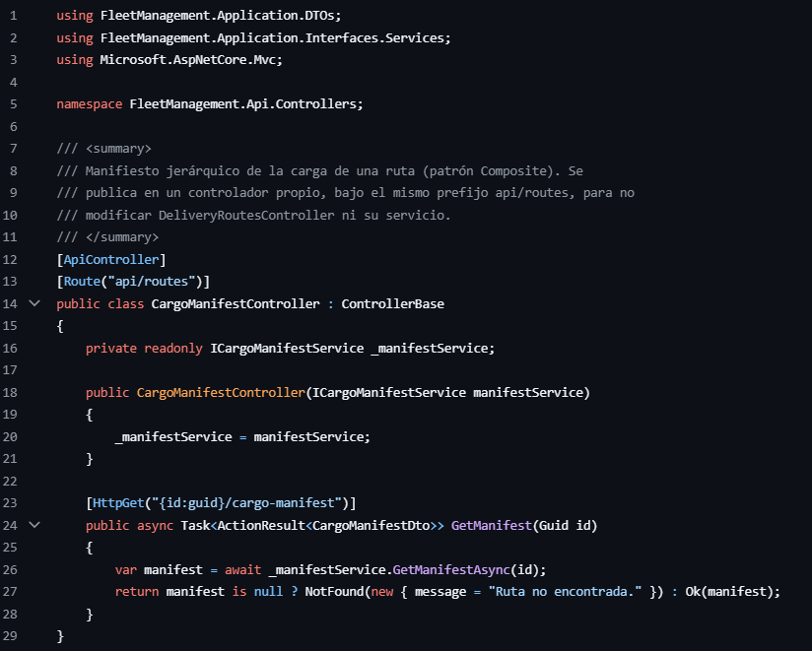
Ilustración 58. Uso del patrón Composite desde CargoManifestController

- Pruebas de Funcionamiento
Las pruebas permiten comprobar que los elementos individuales y los grupos de carga
puedan ser tratados mediante una misma estructura. Las pruebas verifican principalmente el funcionamiento de ICargoComponent, CargoItemComponent y CargoGroup, comprobando que los artículos puedan agregarse a grupos y que los valores de peso, volumen y cantidad sean calculados correctamente.

También se verifica la construcción del manifiesto de carga mediante CargoManifest y su
utilización desde CargoManifestService. De esta manera, las pruebas permiten comprobar tanto el funcionamiento de la estructura jerárquica como su incorporación al proceso de consulta de las rutas.
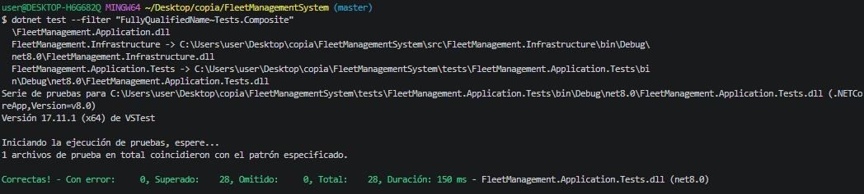
Ilustración 59. Ejecución de pruebas patrón Composite.

  - CargoComposite
Se ejecutaron las pruebas con un total de 17 pruebas. Estas pruebas verifican el
funcionamiento de los componentes principales incluyendo la creación y utilización de CargoItemComponent como elemento individual y CargoGroup como elemento compuesto.
También se comprueba la incorporación y eliminación de componentes, el cálculo del peso, volumen y cantidad de artículos, así como el comportamiento de los grupos que contienen otros componentes. Las 17 pruebas fueron superadas correctamente, sin errores ni pruebas omitidas, demostrando el correcto funcionamiento de la estructura Composite.

  - CargoManifest
Se ejecutaron las pruebas con un total de 8 pruebas. Estas verifican que CargoManifest
pueda construir correctamente la estructura jerárquica de carga a partir de una ruta, agrupando los artículos según su prioridad y generando los componentes correspondientes. Las 8 pruebas fueron superadas correctamente, sin errores ni pruebas omitidas, confirmando que la construcción del manifiesto de carga funciona correctamente.

  - CargoManifestService
Finalmente se ejecutaron las pruebas con un total de 3 pruebas. Estas comprueban que el
servicio pueda obtener una ruta, construir su manifiesto de carga mediante CargoManifest y convertir la estructura Composite en los datos que serán utilizados por la aplicación.

Las 3 pruebas fueron superadas correctamente, sin errores ni pruebas omitidas. En total, el
patrón Composite obtuvo 28 pruebas superadas de 28 ejecutadas, confirmando el correcto funcionamiento tanto de la estructura jerárquica de carga como de su incorporación al servicio.

- Patrón Decorator
El patrón Decorator se utiliza para agregar responsabilidades adicionales a un objeto sin
modificar directamente su clase original. En el Sistema de Gestión de Flotas se aplica al sistema de notificaciones, permitiendo agregar características como prioridad, reintentos de envío y auditoría sobre una notificación existente.

Se decidió utilizar este patrón porque las notificaciones ya implementadas mediante
Bridge pueden necesitar diferentes comportamientos dependiendo del caso, mediante Decorator estas funcionalidades pueden combinarse dinámicamente sin modificar las clases MaintenanceNotification, TripAlertNotification o VehicleNotification.

- UML del patrón Decorator
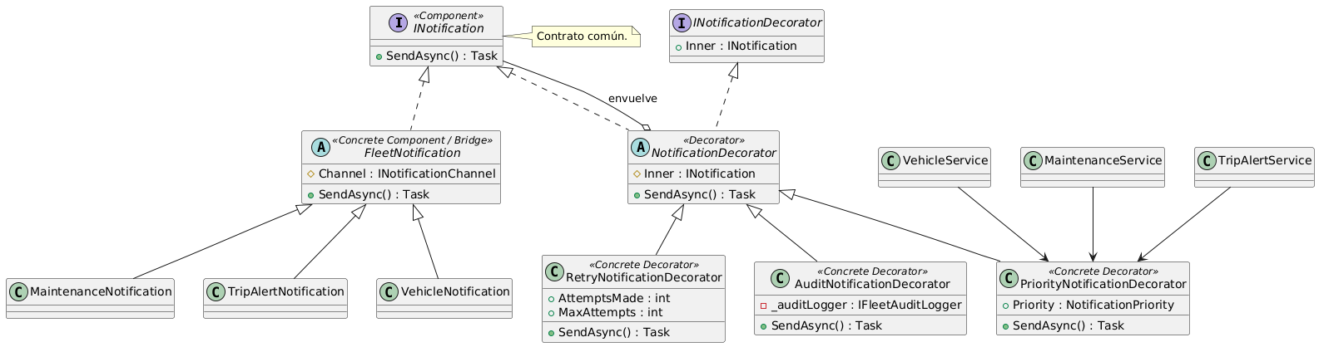
Ilustración 60. Diagrama UML de la implementación del patrón Decorator

En el diagrama INotification representa el Component porque define la operación común
SendAsync(). Las notificaciones originales implementan este contrato a través de FleetNotification, mientras que NotificationDecorator mantiene una referencia a otra INotification para poder envolverla. Los decoradores concretos son PriorityNotificationDecorator, RetryNotificationDecorator y AuditNotificationDecorator, cada uno agrega una responsabilidad específica y delega el envío al objeto que se encuentra en su interior. Esta estructura permite combinar varios decoradores en una misma notificación.

- Implementación del patrón Decorator
El patrón se implementa mediante la interfaz INotification ubicada en Application/
Notifications/Decorators que establece el comportamiento común para una notificación y para sus decoradores. Sobre esta interfaz se encuentra NotificationDecorator que mantiene la referencia al objeto que será envuelto. Los decoradores concretos agregan las funcionalidades de prioridad, reintentos y auditoría.

Esta implementación permite agregar responsabilidades a una notificación de manera
progresiva sin modificar las clases originales. Además, las notificaciones existentes del patrón Bridge implementan INotification, lo que permite que sean utilizadas directamente como componente y posteriormente envueltas por los diferentes decoradores.

  - Component del patrón: INotification
Representa el componente común del patrón Decorator, tanto las notificaciones originales
como los decoradores implementan esta interfaz. Esto permite que una notificación pueda ser utilizada directamente o pueda ser envuelta por uno o varios decoradores.

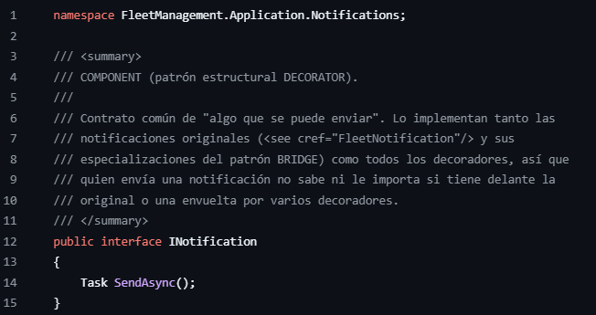
Ilustración 61. Implementación de INotification como componente

  - Decorator en NotificationDecorator
Representa la estructura base del patrón, la clase mantiene una referencia Inner de tipo
INotification que corresponde a la notificación que será envuelta. Esta estructura permite que un decorador pueda recibir tanto una notificación original como otro decorador haciendo posible combinar diferentes comportamientos en una misma cadena.
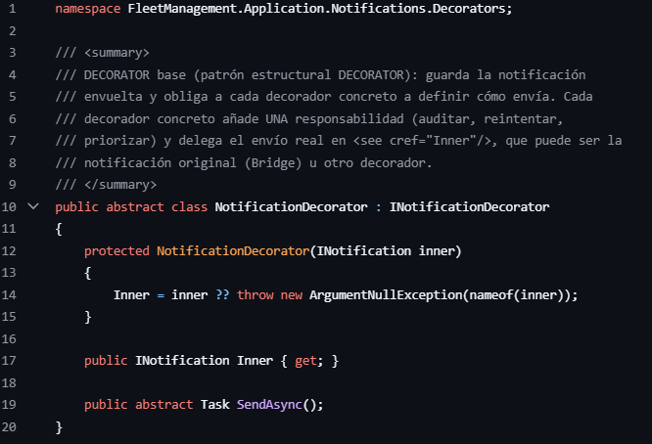
Ilustración 62. Implementación de NotificationDecorator

  - Decoradores concretos
Los decoradores concretos agregan las responsabilidades adicionales del patrón.
PriorityNotificationDecorator establece el nivel de prioridad de la notificación, RetryNotificationDecorator controla los intentos de envío cuando ocurre un error y AuditNotificationDecorator registra en la bitácora el resultado de la operación.

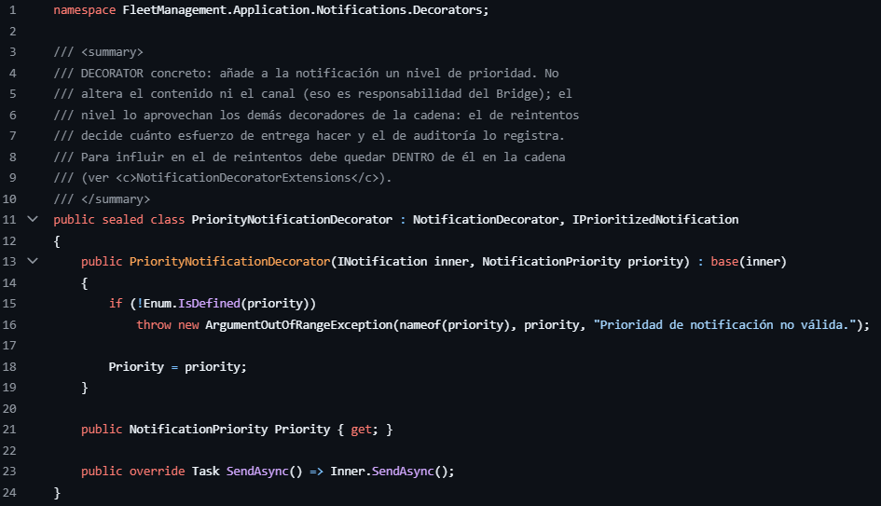
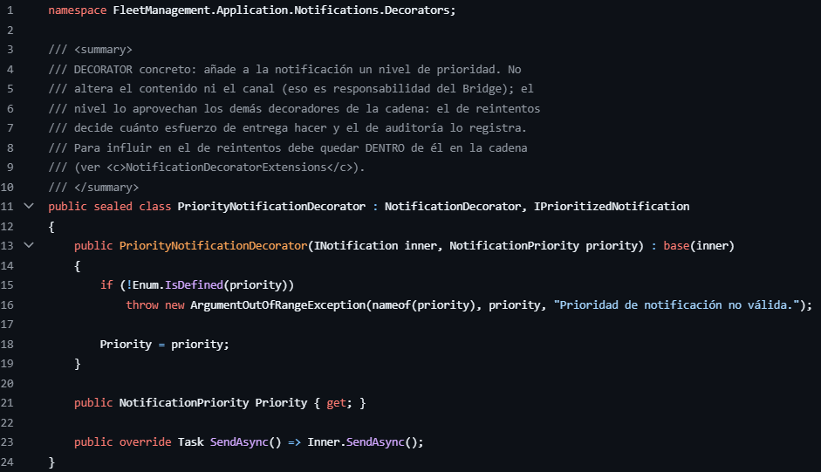
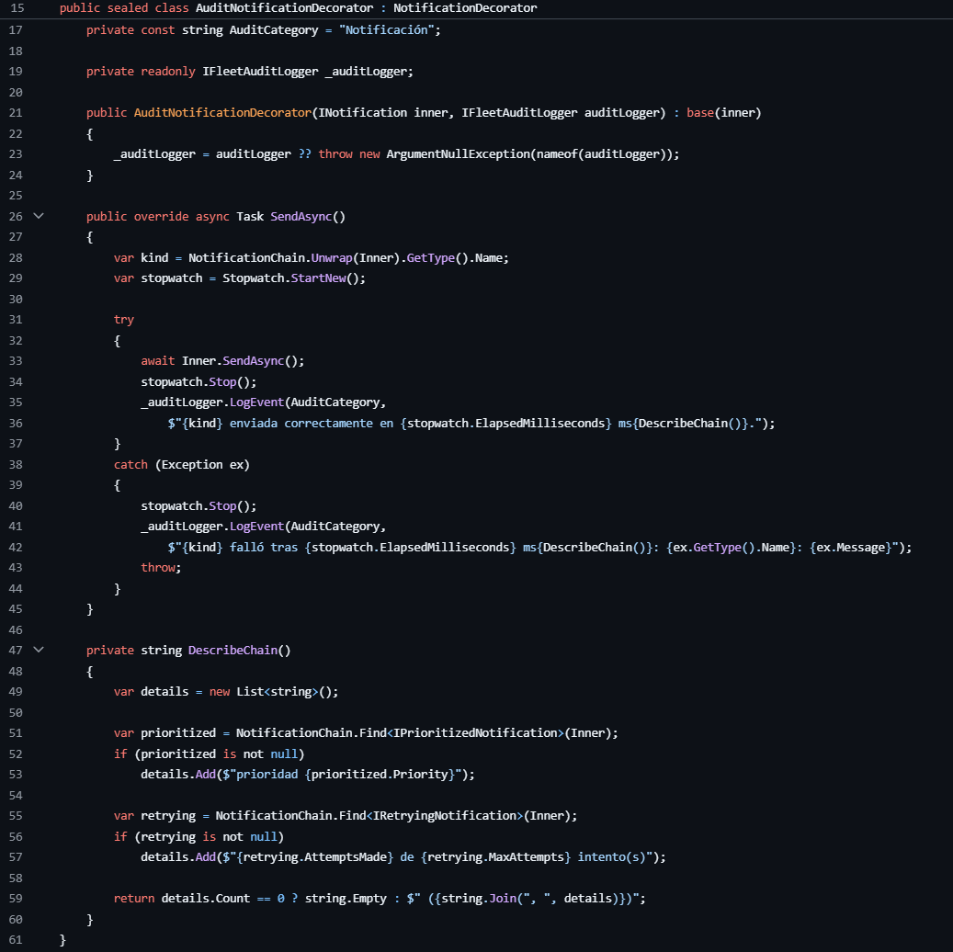
Ilustración 63. Implementación de los decoradores de prioridad, reintento y auditoría.

- Incorporación del patrón Decorator
El patrón Decorator se incorpora directamente en los servicios que generan las diferentes
notificaciones del sistema. Una vez creada la notificación correspondiente los servicios utilizan WithPriority(), WithRetry() y WithAudit() para agregar las responsabilidades adicionales antes de ejecutar SendAsync(). La cadena permite mantener separadas las responsabilidades de la notificación original y combinar diferentes comportamientos según el caso. En el código actualizado, esta incorporación se encuentra principalmente en VehicleService, MaintenanceService y TripAlertService.

  - Decorator desde VehicleService
La incorporación del patrón se evidencia cuando VehicleService crea una
VehicleNotification y posteriormente la envuelve mediante los métodos WithPriority(), WithRetry() y WithAudit(). La prioridad se determina según el nuevo estado del vehículo. Posteriormente se agregan los reintentos y la auditoría antes de ejecutar el envío. De esta manera, el servicio agrega funcionalidades a la notificación sin modificar la clase VehicleNotification.

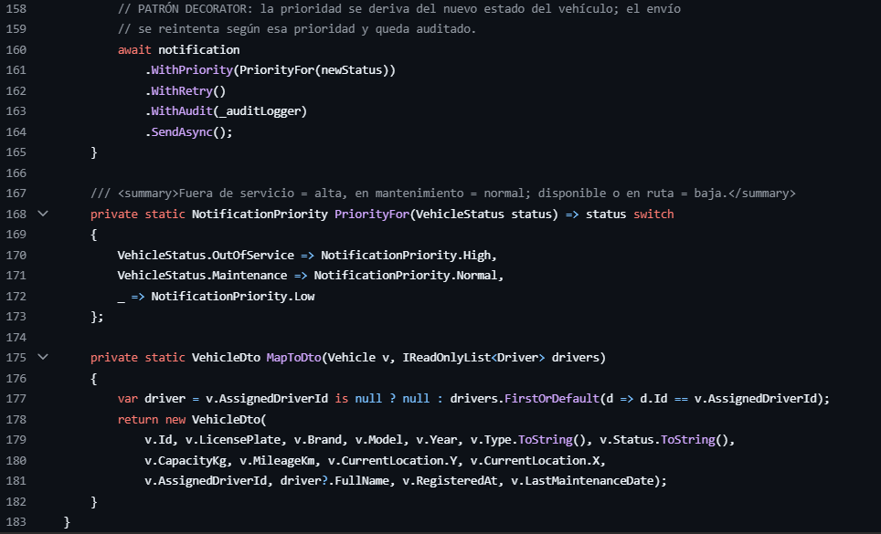
Ilustración 64. Uso del patrón Decorator en VehicleService.

  - Decorator desde MaintenanceService
Después de crear la MaintenanceNotification el servicio establece una prioridad normal y agrega los decoradores de reintento y auditoría antes de realizar el envío. Esto permite que una notificación de mantenimiento conserve su comportamiento original y al mismo tiempo, incorpore funcionalidades adicionales mediante la cadena de decoradores.

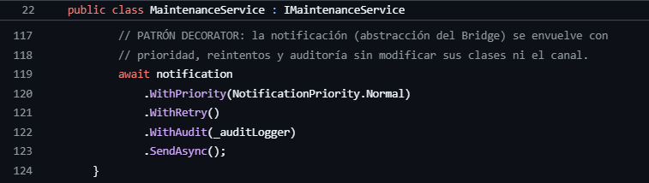
Ilustración 65. Uso del patrón Decorator en MaintenanceService.

  - Decorator desde TripAlertService
En TripAlertService la prioridad de la notificación se determina según el tipo de alerta
registrada. Después de establecer la prioridad se agregan los reintentos y la auditoría mediante los decoradores antes de ejecutar SendAsync(). De esta manera, el servicio puede adaptar el comportamiento de la notificación dependiendo de la importancia de la incidencia.
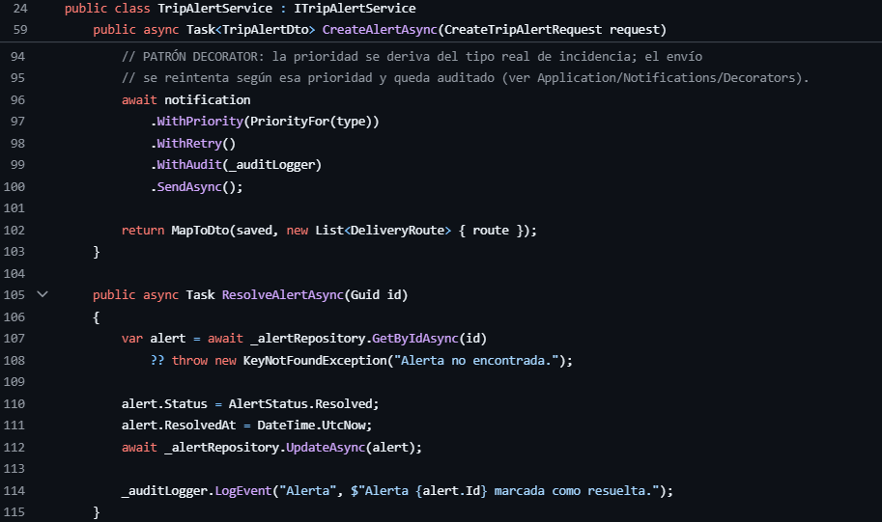
Ilustración 66. Uso del patrón Decorator en TripAlertService.

- Pruebas de funcionamiento
Las pruebas permiten comprobar que las notificaciones puedan incorporar
responsabilidades adicionales sin modificar directamente sus clases originales. Verifican el funcionamiento de los decoradores de prioridad, reintento y auditoría, como la posibilidad de combinar estos comportamientos sobre una misma notificación.

También se comprueba la incorporación del patrón en los servicios del sistema verificando
que las notificaciones de vehículos, mantenimiento y alertas de viaje puedan utilizar la cadena de decoradores antes de realizar el envío. De esta manera, las pruebas permiten comprobar tanto el funcionamiento individual de los decoradores como su integración con las notificaciones y los servicios.
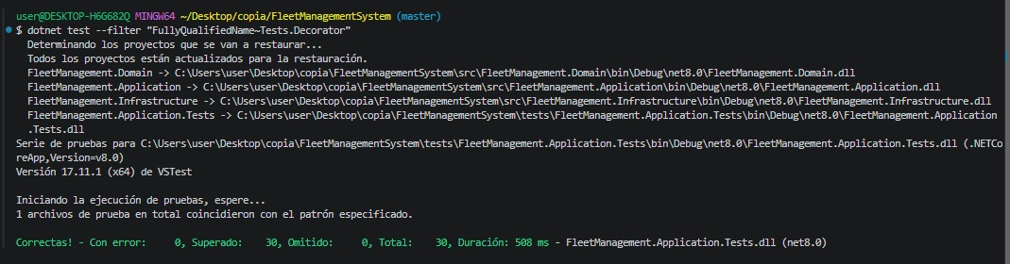
Ilustración 67. jecución de pruebas patrón Decorator.

  - NotificationDecorator
Se ejecutaron las pruebas que contienen 17 pruebas individuales y una prueba
parametrizada con 4 casos para un total de 21 casos de prueba. Estas pruebas verifican el funcionamiento de los decoradores usados para agregar prioridad, reintentos y auditoría a las notificaciones. También se comprueba que los decoradores puedan envolverse entre sí y conservar la notificación original permitiendo construir diferentes combinaciones de comportamientos. Las pruebas fueron superadas correctamente, demostrando el funcionamiento de los decoradores de manera individual y combinada.

  - Integración de Decorator en los servicios
También se ejecutaron las pruebas que contienen 2 pruebas individuales y una prueba
parametrizada con 7 casos para un total de 9 casos de prueba. Estas pruebas verifican que los servicios del sistema incorporen correctamente los decoradores al generar notificaciones. Se comprueba el uso de los decoradores desde los servicios relacionados con vehículos, mantenimiento y alertas de viaje, verificando que la cadena de prioridad, reintentos y auditoría se ejecute correctamente antes de realizar el envío.

En total el patrón Decorator obtuvo 30 pruebas superadas de 30 ejecutadas, sin errores ni
pruebas omitidas. Este resultado confirma el correcto funcionamiento de los decoradores y su integración con los servicios que generan las diferentes notificaciones del sistema.

  - Prueba visual de funcionamiento
Además de las pruebas automatizadas se realizó una prueba directamente desde la interfaz
del Sistema de Gestión de Flotas para comprobar su funcionamiento dentro del flujo real de la aplicación. Para esto se realizó un cambio de estado de un vehículo, generando una VehicleNotification que fue procesada mediante los decoradores implementados.

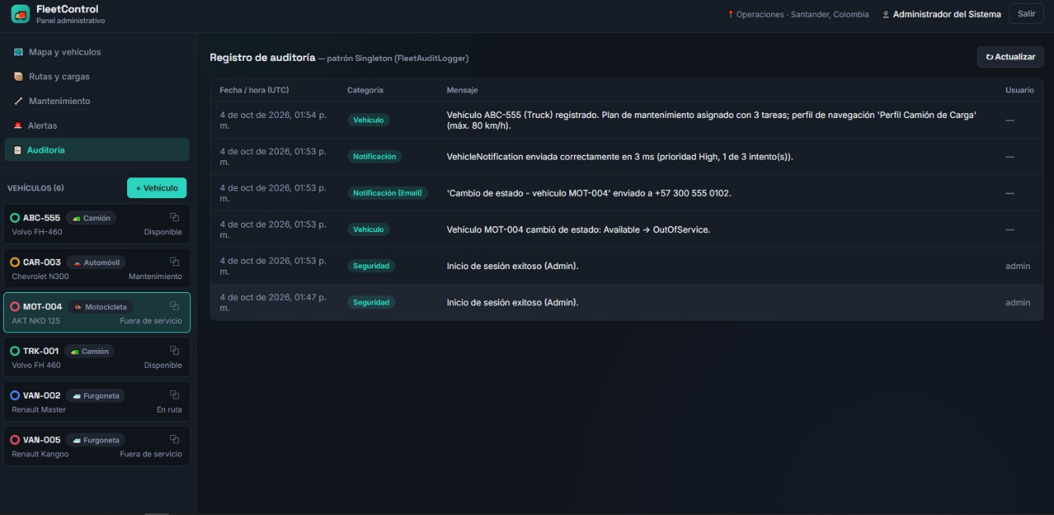
Ilustración 68. Prueba visual de funcionamiento del patrón Decorator

En el registro de auditoría se puede observar que la notificación fue enviada correctamente
con prioridad High y que el sistema registró el número de intentos realizados. También se evidencia el registro de auditoría correspondiente al envío y el cambio de estado del vehículo. Esto permite comprobar visualmente que los comportamientos agregados por los decoradores se integran correctamente con la notificación y con el sistema de auditoría.

- Patrón Facade
El patrón se utiliza para proporcionar una interfaz simplificada que permita acceder a varias
funcionalidades de un sistema sin que el cliente tenga que conocer todos los componentes internos que participan en su funcionamiento. En el Sistema de Gestión de Flotas se aplica mediante FleetDashboardFacade que reúne la información de los vehículos, las rutas, el mantenimiento y las alertas para generar un resumen general de la flota.

Se decidió utilizar este patrón porque consultar la información general del sistema requiere
acceder a diferentes servicios y combinar sus resultados. De esta manera, la fachada centraliza esta operación en un único punto de acceso, delegando las consultas en los servicios correspondientes y los cálculos en FleetMetrics. Haciendo que el controlador pueda solicitar el resumen completo sin coordinar directamente cada servicio, manteniendo separadas las responsabilidades de los componentes.

- UML del patrón Facade

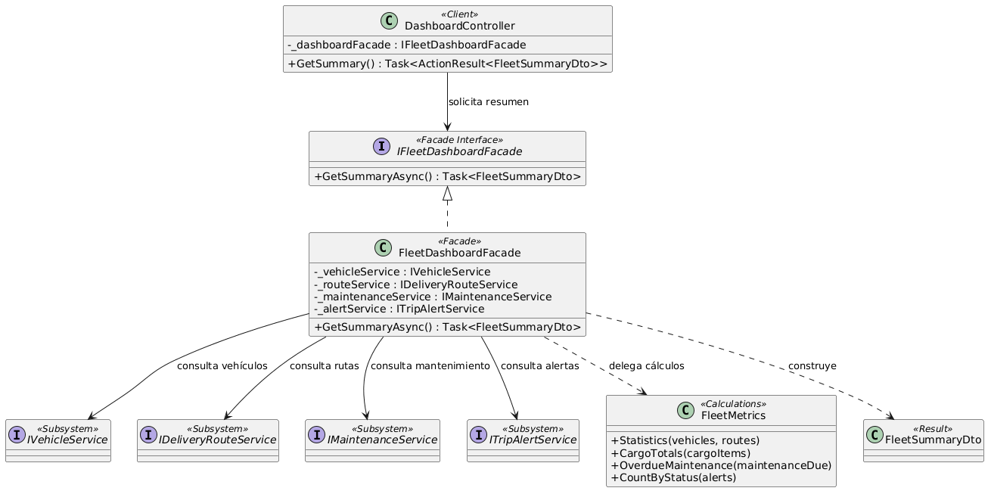
Ilustración 69. Diagrama UML de la implementación del patrón Facade

El diagrama representa IFleetDashboardFacade como la interfaz que define la operación
para obtener el resumen general de la flota. FleetDashboardFacade implementa esta interfaz y actúa como la fachada porque coordina los servicios de vehículos, rutas, mantenimiento y alertas para reunir la información requerida. Por su parte, FleetMetrics realiza los cálculos necesarios y FleetSummaryDto representa el resultado consolidado. DashboardController actúa como cliente de la fachada, pues solicita el resumen mediante IFleetDashboardFacade sin acceder directamente a cada uno de los servicios. Esta organización simplifica el acceso a la información y mantiene separada la coordinación de las consultas de la lógica propia de cada subsistema.

- Implementación del patrón Facade
El patrón Facade se implementa en el proyecto mediante la interfaz IFleetDashboardFacade
y la clase FleetDashboardFacade ubicadas en FleetManagement.Application/Facades. La interfaz define la operación para consultar el resumen de la flota, mientras que la clase concreta coordina las consultas necesarias para obtener la información de los vehículos, las rutas, el mantenimiento y las alertas.

Esta implementación permite reunir la información de diferentes servicios en un solo
resultado sin reemplazar sus funciones originales. La clase FleetDashboardFacade delega los cálculos estadísticos y las sumatorias en FleetMetrics, después construye un objeto FleetSummaryDto con la información consolidada.

  - Interfaz IFleetDashboardFacade
La interfaz IFleetDashboardFacade establece el contrato que permite solicitar el resumen
general de la flota mediante el método GetSummaryAsync(). De esta manera, los componentes que necesitan consultar la información del dashboard pueden utilizar una abstracción sin depender directamente de la clase que coordina los servicios.

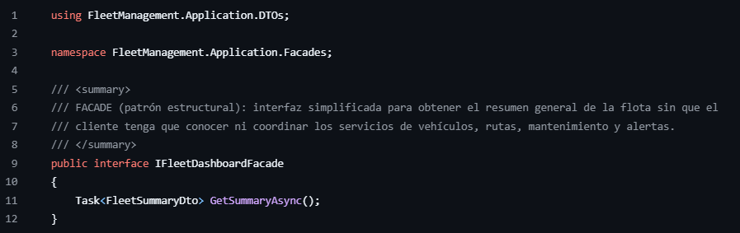
Ilustración 70. Interfaz IFleetDashboardFacade del patrón Facade.

  - Clase FleetDashboardFacade
Esta clase representa la implementación principal del patrón Facade. En el código se
observa que recibe mediante su constructor las interfaces IVehicleService, IDeliveryRouteService, IMaintenanceService e ITripAlertService conservando una referencia a cada uno de estos servicios. El método GetSummaryAsync() consulta la información de cada subsistema y posteriormente utiliza FleetMetrics para calcular las estadísticas de vehículos y rutas, los totales de carga, los mantenimientos vencidos y la cantidad de alertas por estado. Por último, reúne estos resultados en un objeto FleetSummaryDto y así la fachada coordina la operación sin asumir las responsabilidades internas de los servicios consultados.

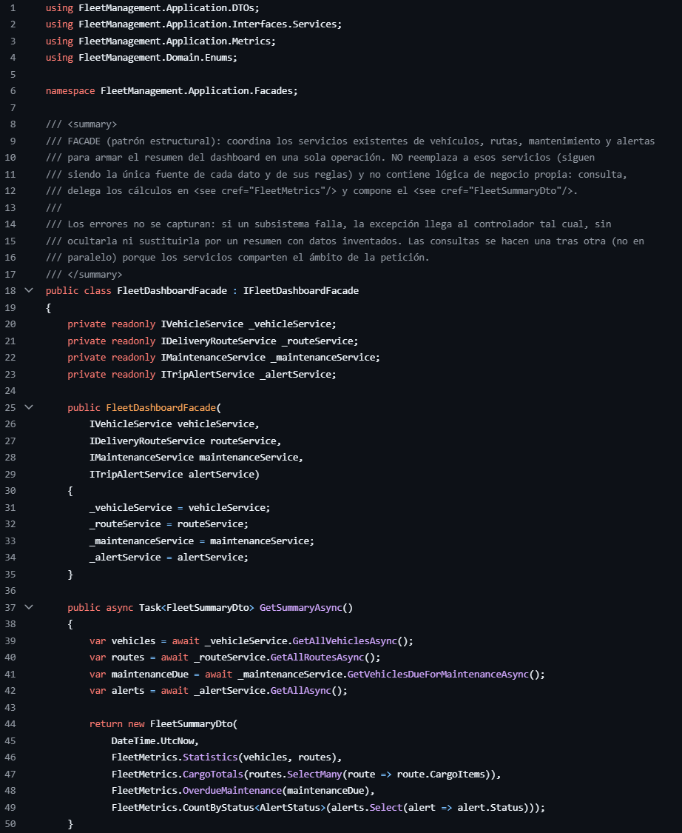
Ilustración 71. Implementación de FleetDashboardFacade para la consulta del resumen general de la flota.

- Incorporación del patrón Facade
El patrón Facade se incorpora al funcionamiento del sistema mediante
DashboardController que utiliza IFleetDashboardFacade para consultar el resumen general de la flota mediante el registro de dependencias de la aplicación, que permite proporcionar la implementación concreta de la fachada. De esta manera, el controlador no necesita consultar individualmente los servicios de vehículos, rutas, mantenimiento y alertas.

Esta incorporación facilita que la aplicación disponga de un único punto de acceso para
obtener información consolidada del dashboard. Cuando se solicita el resumen la fachada coordina las consultas necesarias, calcula los indicadores y devuelve el resultado al controlador para que pueda responder con la información correspondiente.

  - Facade desde DashboardController
La incorporación del patrón se evidencia en DashboardController que recibe a
IFleetDashboardFacade mediante su constructor. En el método GetSummary() el controlador llama a GetSummaryAsync() y devuelve el resultado mediante Ok(...). El controlador no necesita conocer cómo se consultan los vehículos, las rutas, el mantenimiento o las alertas. Toda esta coordinación se delega en FleetDashboardFacade simplificando el código del controlador y separa la exposición del endpoint de la coordinación de los servicios.

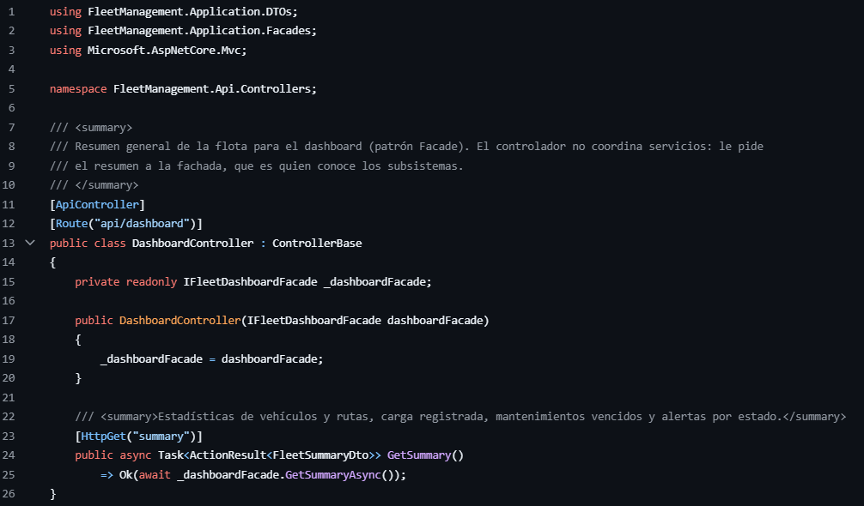
Ilustración 72. Incorporación del patrón Facade en DashboardController.

  - Registro de la fachada en Program.cs
Este registro permite que el sistema proporcione una instancia de FleetDashboardFacade
cuando un componente solicita la interfaz IFleetDashboardFacade. En este caso DashboardController recibe la implementación correspondiente sin tener que crearla directamente ni construir por su cuenta las dependencias de los cuatro servicios.

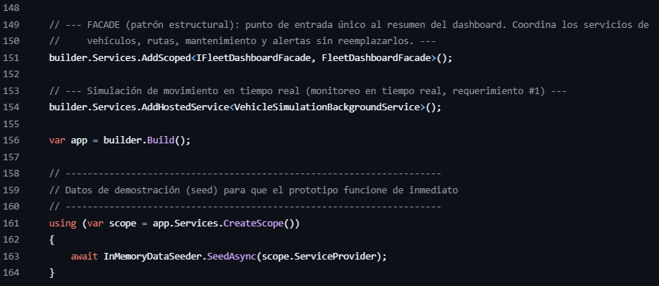
Ilustración 73. Registro de IFleetDashboardFacade y FleetDashboardFacade en la configuración de dependencias.
- Pruebas de funcionamiento
Las pruebas de funcionamiento permiten comprobar la implementación del patrón Facade
y su incorporación al Sistema de Gestión de Flotas. Para ello se realizaron pruebas automatizadas sobre los componentes relacionados con la fachada y consultas a los endpoints de la API para verificar la obtención del resumen general y de la información de los diferentes subsistemas.
Estas pruebas permiten comprobar que el sistema puede reunir información relacionada con los vehículos, las rutas, el mantenimiento y las cargas en una respuesta consolidada. También permiten verificar que la implementación del patrón funciona correctamente mediante las pruebas automatizadas ejecutadas en el proyecto.

  - Pruebas automatizadas del patrón Facade
Se ejecutaron las pruebas automatizadas mediante el comando dotnet test --filter
"FullyQualifiedName~Tests.Facade" con el propósito de comprobar el funcionamiento de los componentes relacionados con el patrón Facade. La ejecución permitió verificar los casos de prueba incluidos en el conjunto correspondiente a esta implementación.

En la ejecución se observa que las 18 pruebas fueron superadas sin errores ni pruebas
omitidas. Este resultado permite confirmar el correcto funcionamiento de los casos de prueba incluidos en el conjunto seleccionado para el patrón Facade.
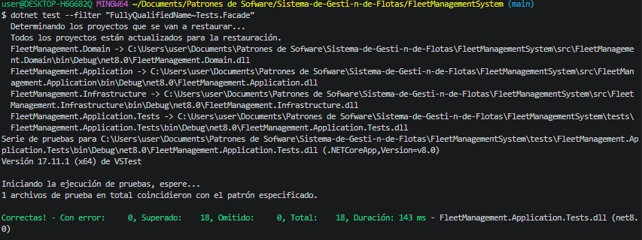
Ilustración 74. Ejecución de pruebas automatizadas del patrón Facade.

  - Prueba de consulta de los vehículos
También se realizaron consultas directamente a la API mediante comandos curl para
comprobar el funcionamiento del sistema, se consultó el endpoint del resumen del dashboard y se verificó la información devuelta por los endpoints correspondientes a vehículos, rutas y mantenimiento. En la respuesta del endpoint se observa un resumen que incluye el total de vehículos, su distribución por estado, la capacidad disponible, las rutas registradas, los datos de carga, los mantenimientos pendientes y las alertas.

Las consultas adicionales permiten observar la información detallada de los vehículos, las
rutas y el mantenimiento, lo que evidencia la disponibilidad de los datos utilizados por los diferentes componentes del sistema. De esta manera, la prueba permite comprobar que la API responde a las solicitudes realizadas y que el resumen general reúne indicadores relacionados con los distintos subsistemas de la flota.

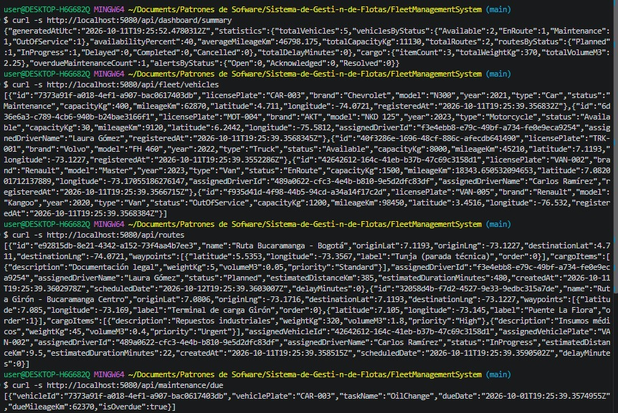
Ilustración 75. Prueba de funcionamiento del patrón Facade mediante consultas a la API.

- Patrón Flyweight
El patrón se utiliza para compartir objetos que contienen información común entre
diferentes elementos del sistema evitando crear múltiples instancias con los mismos datos. En el Sistema de Gestión de Flotas se aplica mediante VehicleTypeProfile el cual almacena información compartida por los vehículos de un mismo tipo, como la velocidad máxima, las restricciones de navegación y las plantillas de mantenimiento.

Se decidió utilizar este patrón porque varios vehículos pueden pertenecer a una misma
categoría y utilizar configuraciones iguales. De esta manera VehicleTypeProfileFactory construye y conserva una instancia del perfil para cada tipo de vehículo permitiendo que diferentes componentes reutilicen la misma configuración. Los datos particulares de cada vehículo se mantienen separados y el perfil compartido permanece inmutable.
- UML del patrón Flyweight

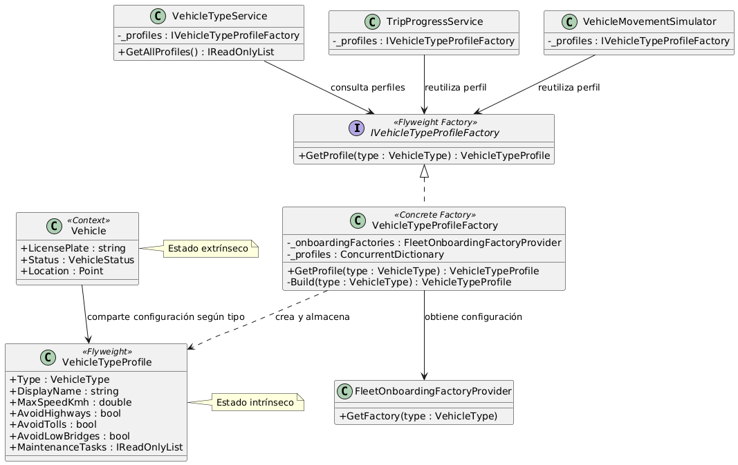
Ilustración 76. Diagrama UML de la implementación del patrón Flyweight.

El diagrama representa IVehicleTypeProfileFactory como la interfaz encargada de
proporcionar los perfiles compartidos, mientras que VehicleTypeProfileFactory implementa su funcionamiento y mantiene las instancias mediante una estructura de almacenamiento por tipo de vehículo. VehicleTypeProfile representa el Flyweight porque contiene la configuración común e inmutable que puede reutilizarse entre distintos vehículos.

FleetOnboardingFactoryProvider sirve como fuente de las configuraciones originales. Por
su parte VehicleTypeService, TripProgressService y VehicleMovementSimulator utilizan la fábrica para consultar los perfiles. De esta manera los componentes comparten la configuración del tipo de vehículo, mientras que cada vehículo conserva sus propios datos particulares.

- Implementación del patrón Flyweight
El patrón se implementa en el proyecto mediante la interfaz IVehicleTypeProfileFactory,
la clase VehicleTypeProfileFactory y el perfil VehicleTypeProfile ubicados en la carpeta FleetManagement.Application/Flyweights. Estos componentes permiten definir una forma común de solicitar los perfiles, construirlos a partir de las configuraciones existentes y conservar las instancias para reutilizarlas posteriormente.

La implementación utiliza un diccionario concurrente que almacena los perfiles por tipo
de vehículo y objetos Lazy para controlar su construcción. Los perfiles se representan mediante records inmutables y las plantillas de mantenimiento se conservan en una colección de solo lectura, así se evita que un componente modifique accidentalmente la configuración compartida con otros consumidores.

  - Interfaz IVehicleTypeProfileFactory
La interfaz establece el método GetProfile() que recibe un tipo de vehículo y devuelve su perfil correspondiente. Esta abstracción permite que los diferentes componentes soliciten la configuración compartida sin conocer los detalles de su creación y almacenamiento.
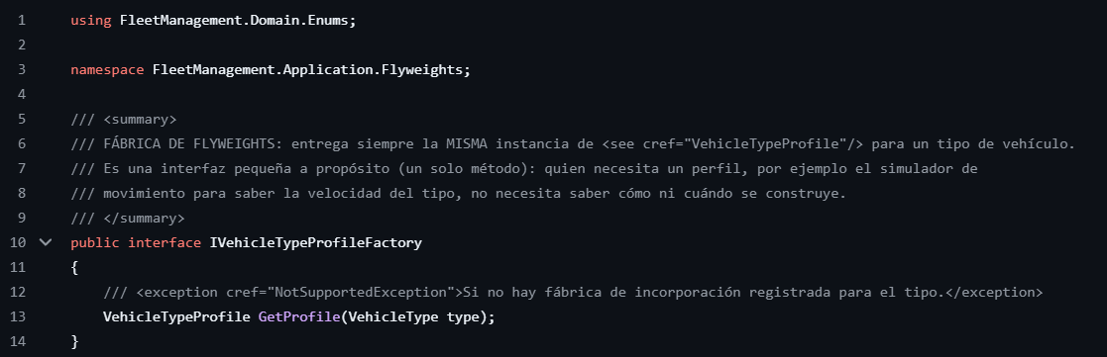
Ilustración 77. Interfaz IVehicleTypeProfileFactory del patrón Flyweight.

  - Clase VehicleTypeProfile
Representa el objeto compartido del patrón, en esta clase se encuentran los datos comunes
del tipo de vehículo, el nombre del perfil, la velocidad máxima, las restricciones de navegación y las plantillas de mantenimiento. La clase se implementa como un record inmutable y la lista de tareas se copia a una colección de solo lectura. Esto permite que varios componentes consulten la misma configuración sin modificar los datos que comparten con los demás vehículos de esa categoría.
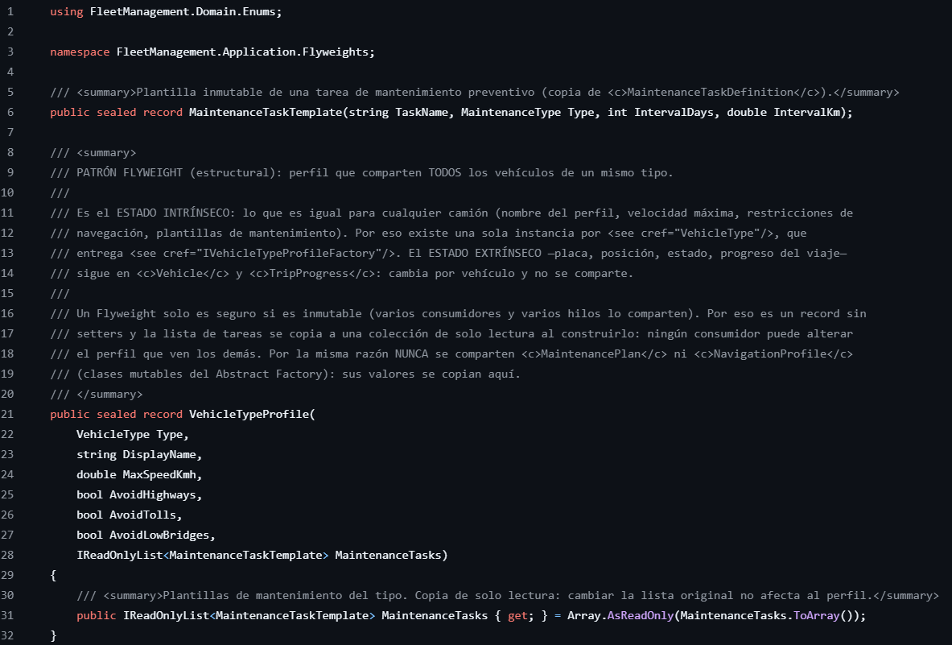
Ilustración 78. Implementación del perfil compartido VehicleTypeProfile.
  - Clase VehicleTypeProfileFactory
Esta clase constituye la fábrica del patrón Flyweight. El método GetProfile() consulta el
diccionario de perfiles y devuelve la instancia almacenada para el tipo solicitado, cuando el perfil todavía no existe se utiliza Build() para obtener la configuración original y construir el nuevo objeto compartido. El diccionario ConcurrentDictionary permite manejar solicitudes concurrentes y el uso de Lazy evita que se construya más de una instancia efectiva para un mismo tipo. De esta manera los componentes pueden reutilizar los perfiles existentes en lugar de generar repetidamente la misma configuración.
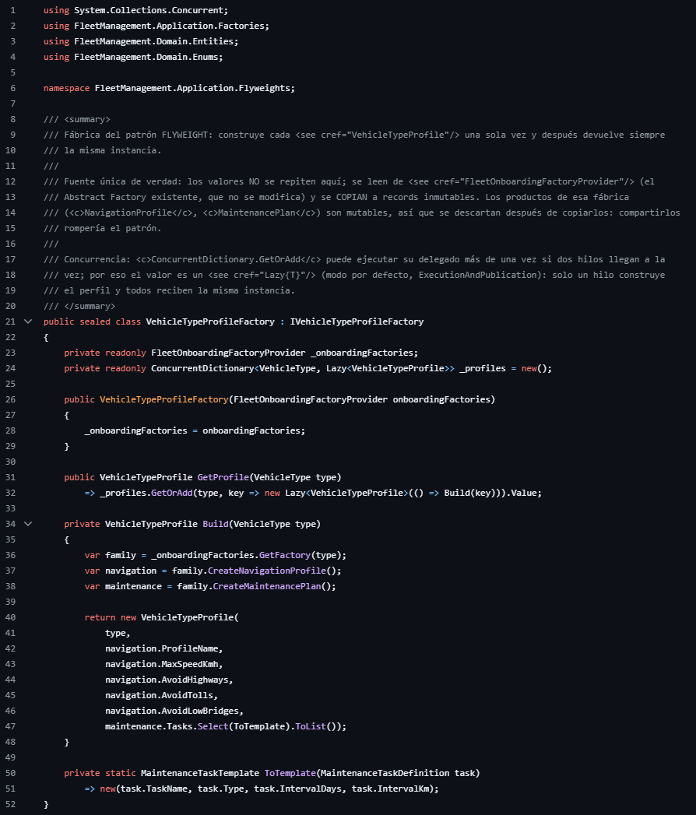
Ilustración 79. Implementación de VehicleTypeProfileFactory para la creación y reutilización de perfiles.
- Incorporación del patrón Flyweight
El patrón Flyweight se incorpora al funcionamiento del sistema mediante los servicios que
requieren información común de los tipos de vehículos y mediante el registro de IVehicleTypeProfileFactory en la configuración de dependencias. De esta forma diferentes componentes pueden consultar los perfiles compartidos sin construir sus propias copias de la configuración. Esta incorporación permite reutilizar la misma instancia de cada perfil en operaciones como la consulta de los tipos de vehículos y el cálculo de la velocidad de desplazamiento. Los datos específicos de cada vehículo continúan administrándose de manera independiente mientras que la información común se obtiene a través de la fábrica.

  - Flyweight desde VehicleTypeService
La incorporación se evidencia en VehicleTypeService que recibe
IVehicleTypeProfileFactory mediante su constructor. En el método GetAllProfiles() el servicio recorre los tipos de vehículos y solicita a la fábrica el perfil correspondiente. Posteriormente convierte la información en objetos VehicleTypeProfileDto para entregarla a la aplicación, el servicio no construye directamente los perfiles, sino que utiliza las instancias compartidas proporcionadas por la fábrica. Esto permite mantener separada la consulta de la información de la lógica encargada de crear y almacenar los perfiles.
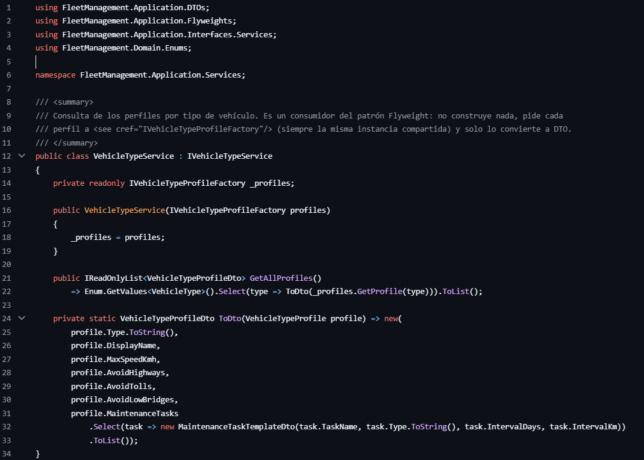
Ilustración 80. Incorporación del patrón Flyweight en VehicleTypeService.

  - Flyweight desde TripProgressService
También utiliza el patrón Flyweight mediante la dependencia IVehicleTypeProfileFactory.
Cuando necesita calcular la velocidad correspondiente a un vehículo durante su recorrido, solicita el perfil asociado a su tipo y utiliza esa configuración para realizar el cálculo. Esta integración demuestra que el perfil compartido puede reutilizarse en las operaciones relacionadas con el progreso de los viajes sin que el servicio tenga que crear una nueva configuración para cada vehículo.
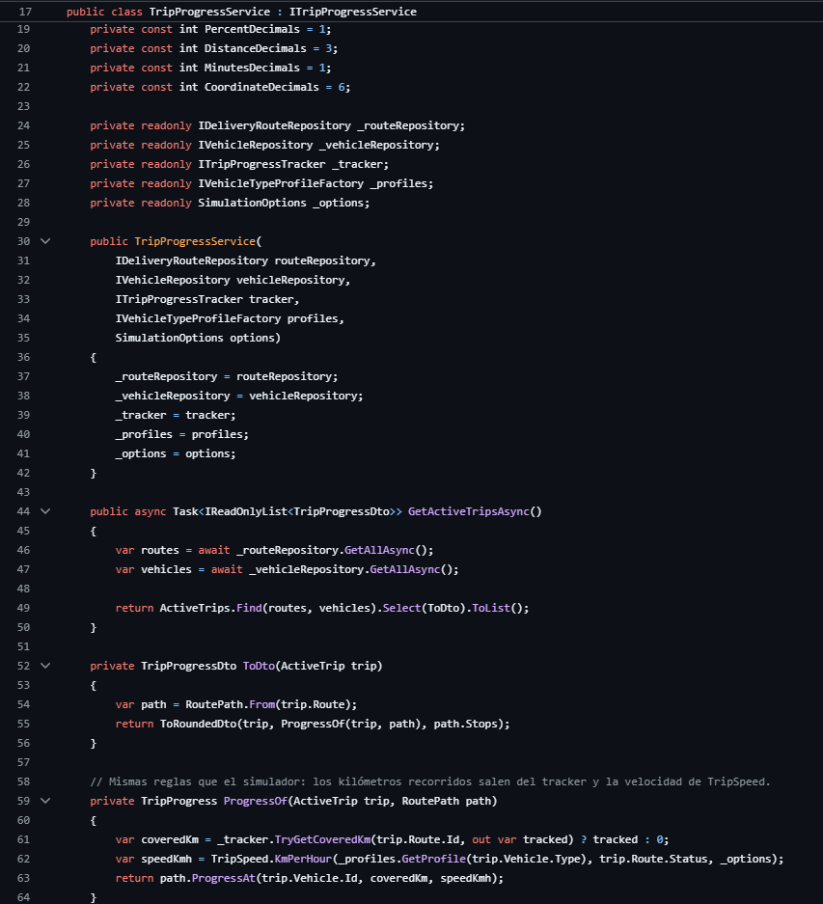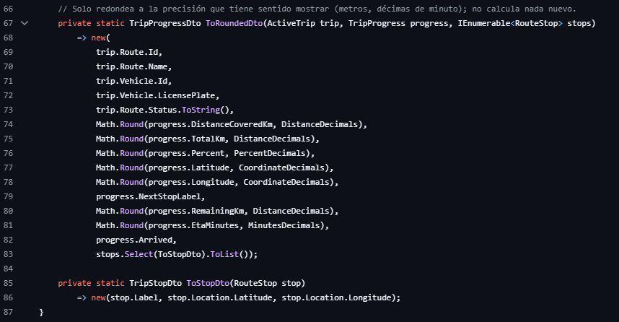
Ilustración 81. Uso de los perfiles compartidos del patrón Flyweight en TripProgressService.

  - Registro de Flyweight en Program.cs
El registro de IVehicleTypeProfileFactory como Singleton permite reutilizar la misma
fábrica durante la ejecución de la aplicación. De esta manera los diferentes componentes que la reciben pueden acceder al mismo conjunto de perfiles almacenados.

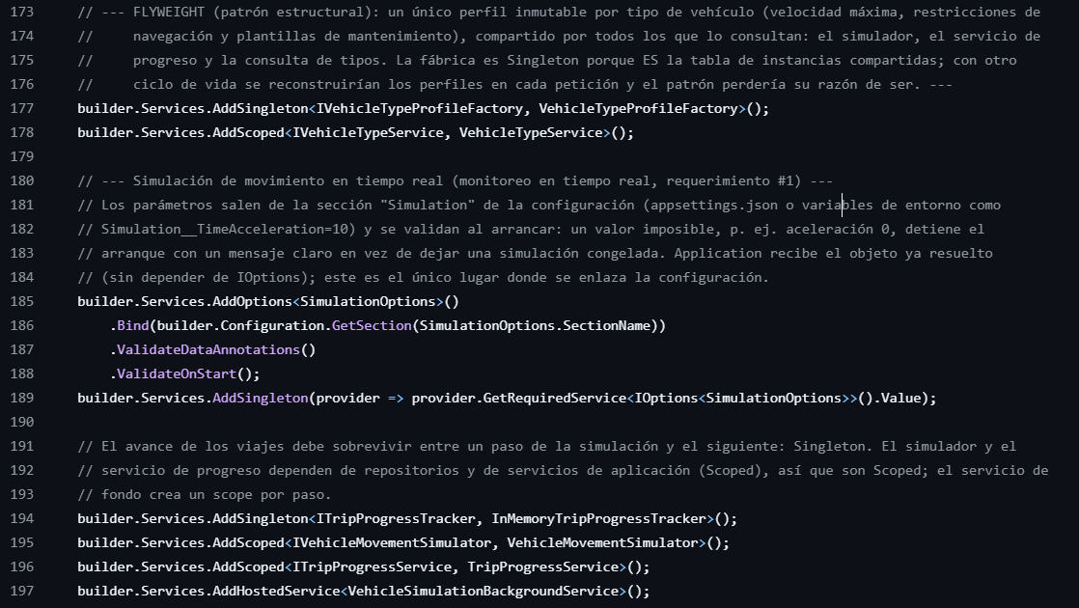
Ilustración 82. Registro de la fábrica Flyweight en la configuración de dependencias.

- Pruebas de funcionamiento
Para comprobar el funcionamiento del patrón Flyweight se ejecutó el comando dotnet test
--filter "FullyQualifiedName~Tests.Flyweight" --logger "console;verbosity=detailed". Las pruebas verifican que VehicleTypeProfileFactory reutilice la misma instancia para un mismo tipo de vehículo mantenga los perfiles inmutables y permita consultar las configuraciones correspondientes a los diferentes tipos.
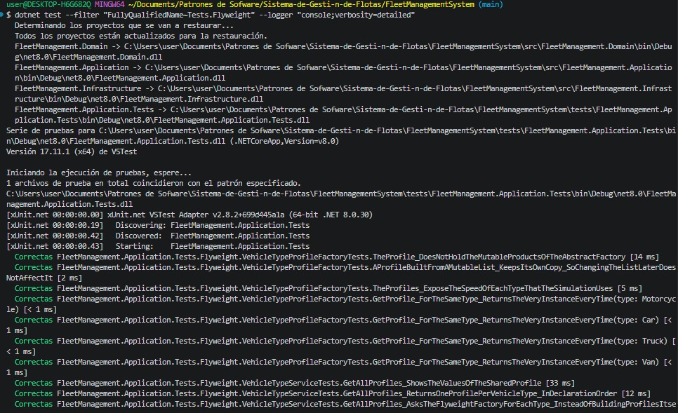
Ilustración 83. Ejecución de pruebas del patrón Flyweight.

En esta primera parte de la ejecución se observan pruebas relacionadas con la reutilización
de instancias, la conservación de las configuraciones, la consulta de los perfiles y el uso de la fábrica por parte de los servicios. Los resultados aparecen como correctos lo que permite verificar el comportamiento de los componentes evaluados.

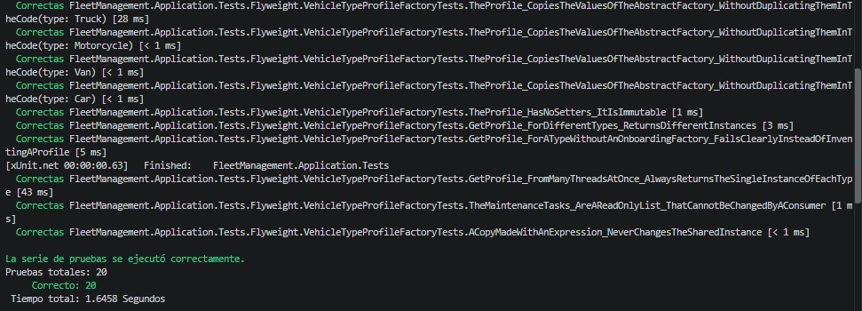
Ilustración 84. Resultado final de las pruebas automatizadas del patrón Flyweight

La ejecución finalizó con 20 pruebas superadas de 20 ejecutadas sin errores. Este resultado
respalda el correcto funcionamiento de los casos de prueba relacionados con la creación, reutilización y conservación de los perfiles compartidos de los tipos de vehículos.

- Patrón Proxy
El patrón se utiliza para controlar el acceso a un objeto mediante otro componente que
ofrece la misma interfaz. En el Sistema de Gestión de Flotas se aplica mediante CachingNavigationProviderProxy que se interpone entre NavigationService y el proveedor de navegación para almacenar temporalmente las URL generadas y reutilizarlas cuando se solicita nuevamente una ruta equivalente.

Se decidió utilizar este patrón porque la generación de enlaces de navegación puede
repetirse cuando diferentes solicitudes consultan la misma combinación de origen, destino y paradas intermedias. De esta manera, el proxy verifica si la URL se encuentra almacenada en la caché y, si continúa vigente, la devuelve sin volver a consultar al proveedor. Si no existe o ha vencido, delega la operación en el proveedor real y almacena el resultado para futuras consultas.

- UML del patrón Proxy

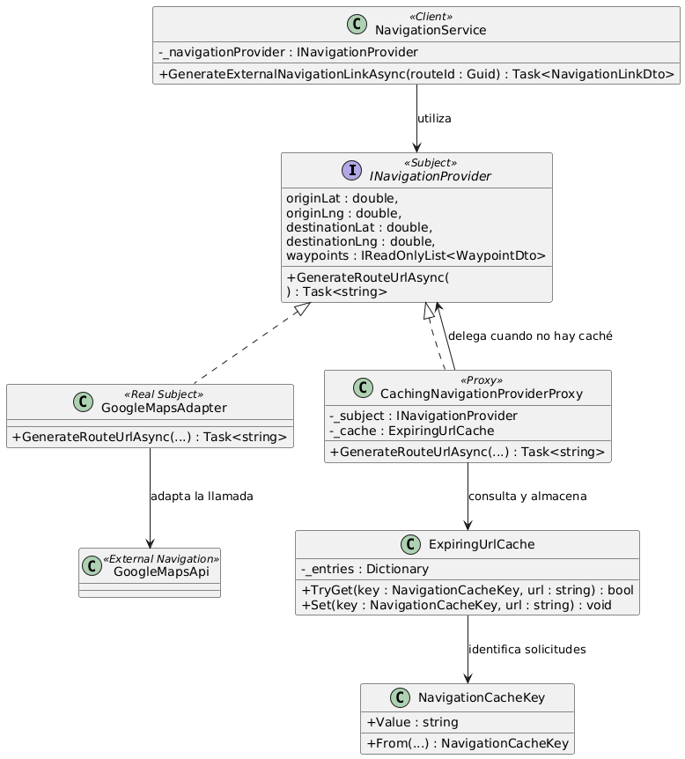
Ilustración 85. Diagrama UML de la implementación del patrón Proxy.

El diagrama representa INavigationProvider como la interfaz común que define la
operación para generar enlaces de navegación. GoogleMapsAdapter representa el proveedor concreto que implementa esa interfaz y se encarga de adaptar la solicitud a GoogleMapsApi, CachingNavigationProviderProxy implementa la misma interfaz y controla el acceso al proveedor real. ExpiringUrlCache almacena temporalmente las URL y comprueba su vigencia, mientras que NavigationCacheKey permite identificar las solicitudes a partir de las coordenadas del origen, el destino y las paradas ordenadas. NavigationService utiliza INavigationProvider, por lo que no necesita conocer si la respuesta proviene directamente del proveedor o de la caché del proxy.

- Implementación del patrón Proxy
El patrón se implementa en el proyecto mediante CachingNavigationProviderProxy
ubicada en FleetManagement.Infrastructure/Navigation. Esta clase implementa INavigationProvider y recibe otro proveedor de navegación mediante su constructor, de esta manera puede controlar cuándo se consulta al proveedor real y cuándo es posible devolver una URL almacenada previamente.

La implementación utiliza ExpiringUrlCache para almacenar los resultados durante un
periodo determinado y NavigationCacheKey para identificar las solicitudes equivalentes. Además, NavigationCacheOptions permite configurar el tiempo de vigencia y la cantidad máxima de entradas, con esto el proxy controla el acceso al proveedor sin modificar el funcionamiento de NavigationService ni la generación original de los enlaces.

  - Clase CachingNavigationProviderProxy
Esta clase constituye la implementación principal del patrón Proxy. En el constructor recibe
el proveedor que se encuentra detrás del proxy, las opciones de configuración y el reloj utilizado para controlar el tiempo de vigencia de las entradas. En el método GenerateRouteUrlAsync() primero construye una clave para identificar la solicitud y consulta la caché, si encuentra una URL vigente la devuelve directamente. En caso contrario delega la generación del enlace en _subject, almacena el resultado y lo devuelve al solicitante.

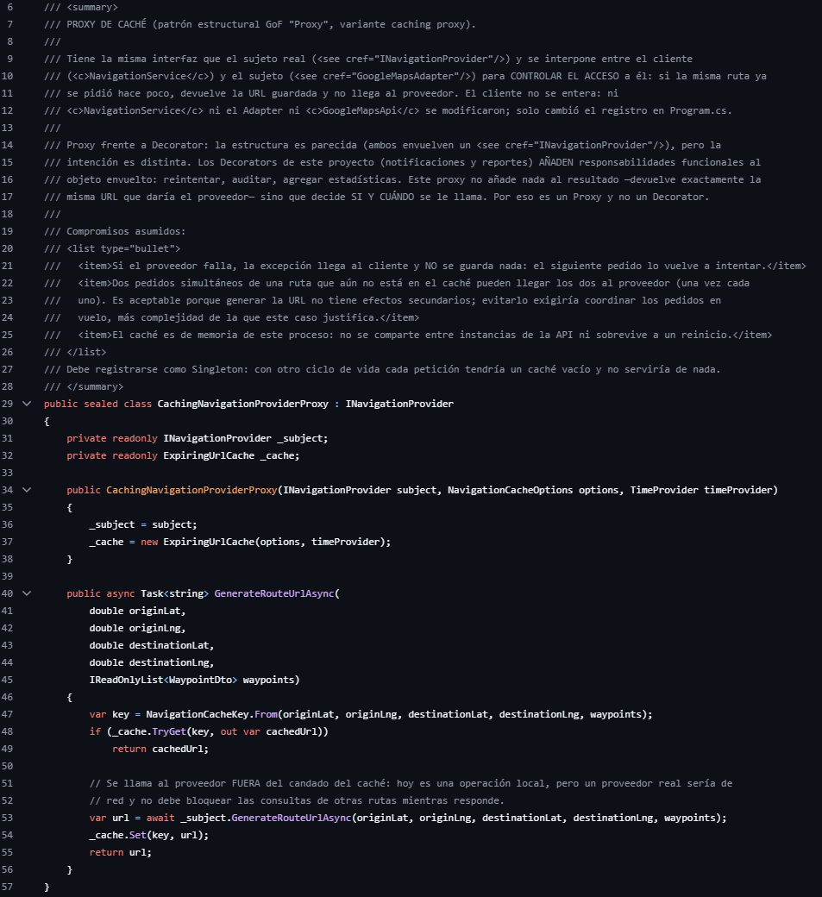
Ilustración 86. Implementación de CachingNavigationProviderProxy para controlar el acceso al proveedor de navegación.

  - Clase ExpiringUrlCache
Administra las URL almacenadas por el proxy. El método TryGet() verifica si existe una
entrada y si todavía se encuentra vigente, mientras que Set() guarda el resultado junto con su fecha de vencimiento. La clase también controla el tamaño máximo de la caché, cuando se alcanza ese límite elimina primero las entradas vencidas y si es necesario retira la que vence antes. De esta manera se evita que las URL permanezcan almacenadas indefinidamente o que la cantidad de entradas crezca sin control.
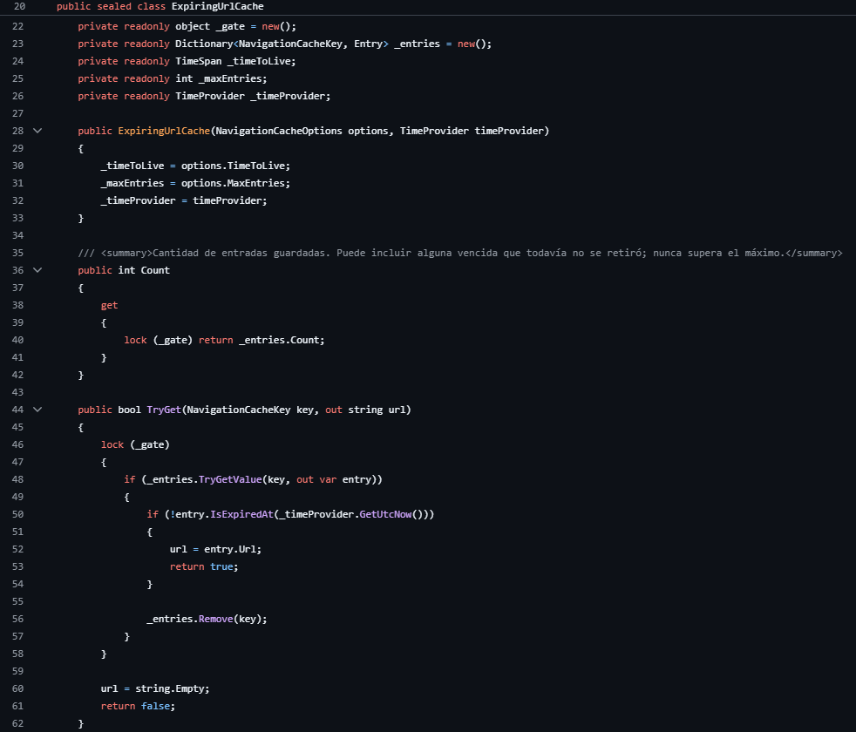
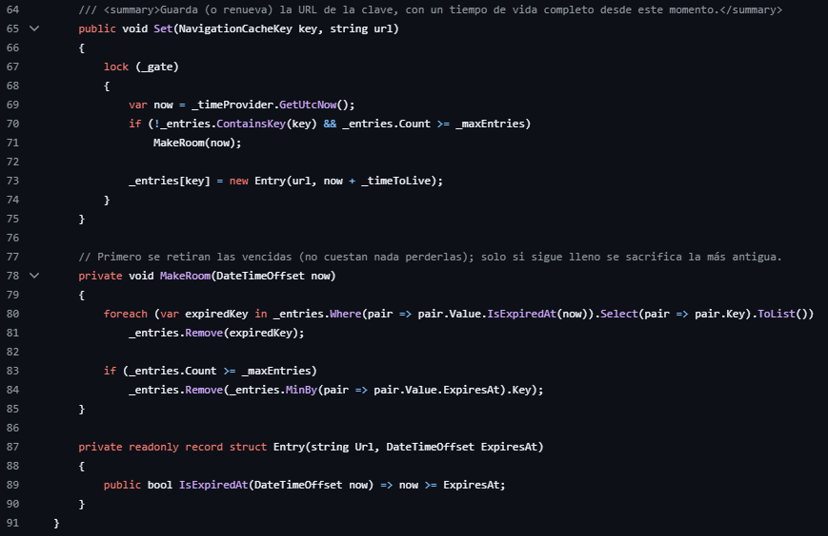
Ilustración 87. Administración de las URL almacenadas mediante ExpiringUrlCache

  - Clase NavigationCacheKey
Esta clase permite identificar cada solicitud de navegación mediante una clave construida
a partir del origen, las paradas intermedias y el destino. Para esto organiza las paradas según su orden y normaliza las coordenadas a seis decimales. De esta manera las solicitudes que representan una misma ruta pueden compartir la entrada de la caché, mientras que las que contienen diferentes coordenadas o un orden distinto de paradas generan claves diferentes.
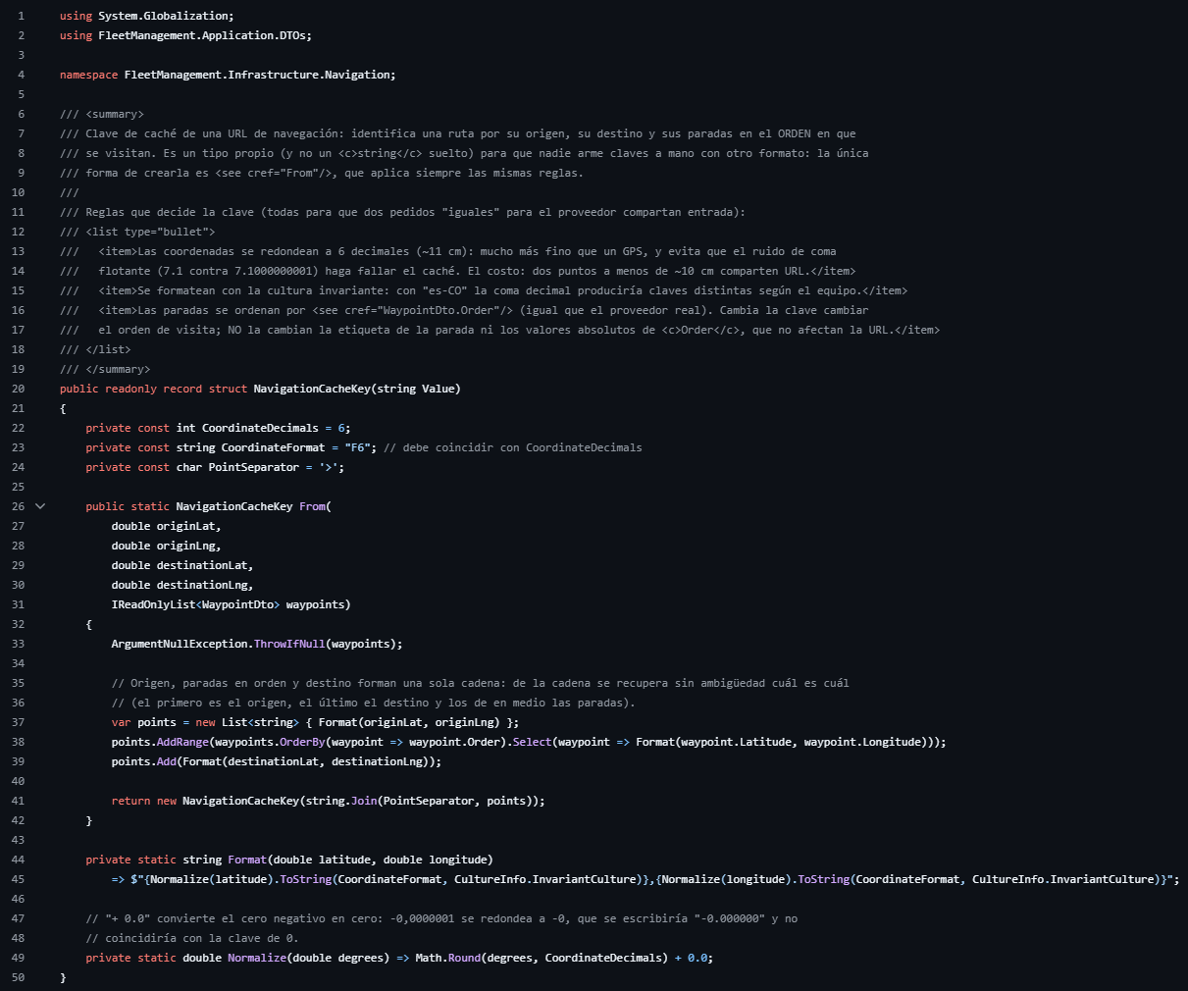
Ilustración 88. Construcción de claves para identificar solicitudes de navegación en el patrón Proxy

- Incorporación del patrón Proxy
El patrón se incorpora al funcionamiento del sistema mediante NavigationService y el
registro de dependencias de la aplicación. El servicio continúa utilizando la interfaz INavigationProvider pero el contenedor de dependencias proporciona una instancia de CachingNavigationProviderProxy que envuelve al GoogleMapsAdapter.

Esta organización permite incorporar el almacenamiento temporal de URL sin modificar
el servicio que solicita los enlaces ni el adaptador encargado de comunicarse con Google Maps. Cuando se solicita una navegación el proxy comprueba si el resultado ya está almacenado y vigente; si no lo está utiliza el proveedor real y guarda la respuesta.

  - Proxy desde NavigationService
Recibe INavigationProvider mediante su constructor y utiliza el método
GenerateRouteUrlAsync() para obtener el enlace de navegación correspondiente a una ruta. El servicio prepara el origen, el destino y las paradas intermedias ordenadas y delega la generación de la URL en el proveedor recibido. Como depende de la interfaz y no de una clase concreta puede utilizar el proxy sin necesitar cambios en su implementación. La decisión de devolver una URL almacenada o consultar al adaptador queda encapsulada en CachingNavigationProviderProxy.

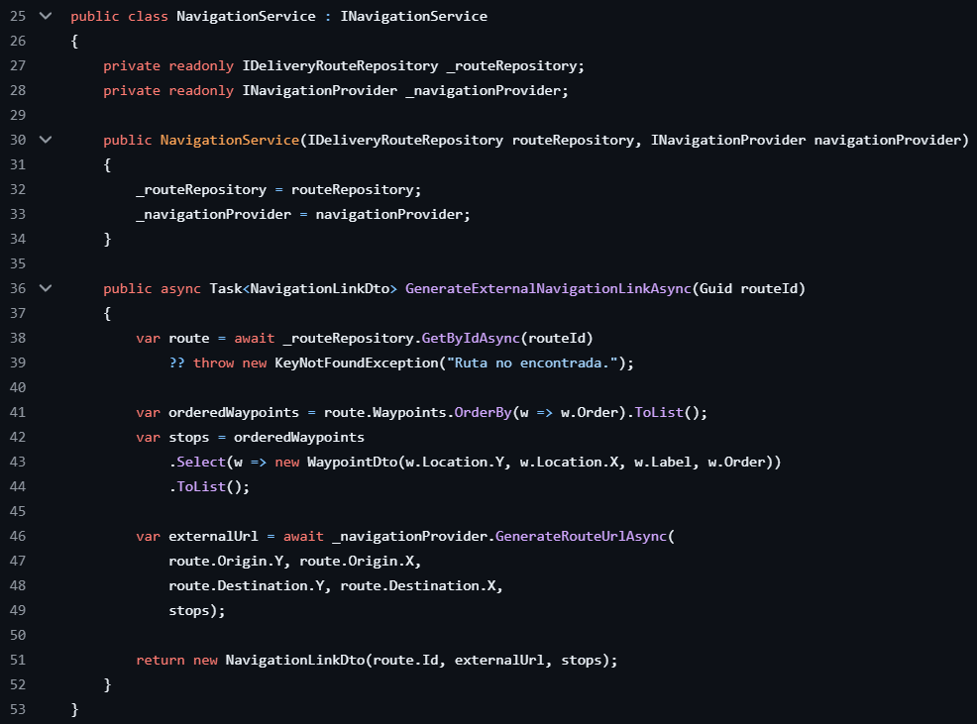
Ilustración 89. Incorporación del patrón Proxy en NavigationService.
  - Registro del proxy en Program.cs
La incorporación principal del patrón se encuentra en el registro de dependencias donde
se configura GoogleMapsAdapter y posteriormente se registra INavigationProvider para que proporcione una instancia de CachingNavigationProviderProxy. El proxy se registra como Singleton para conservar la caché entre las diferentes solicitudes de la aplicación, también se registran las opciones de navegación y TimeProvider que permiten configurar la vigencia de las URL y controlar el tiempo utilizado para comprobar su vencimiento.

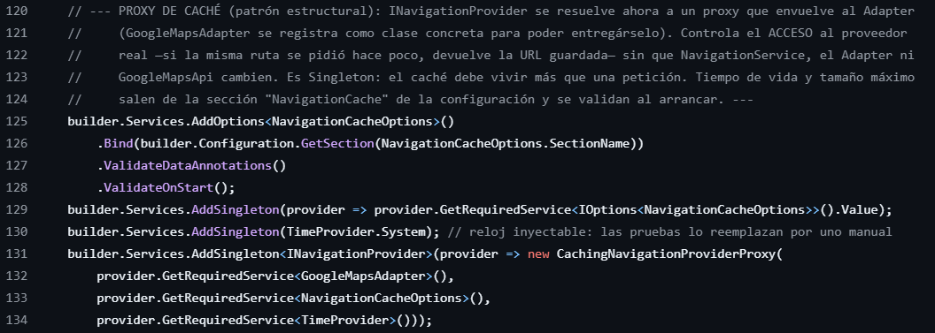
Ilustración 90. Registro de CachingNavigationProviderProxy en la configuración de dependencias.

- Pruebas de Funcionamiento
Para comprobar el patrón Proxy se ejecutó el comando dotnet test --filter
"FullyQualifiedName~Tests.Proxy" --logger "console;verbosity=detailed". Las pruebas se enfocan en el funcionamiento de CachingNavigationProviderProxy la construcción de claves para las solicitudes, la vigencia de las entradas almacenadas y la reutilización de las URL de navegación.
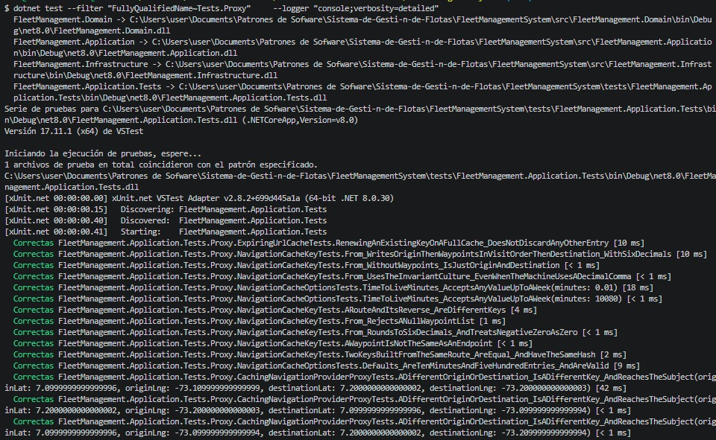
Ilustración 91. Ejecución de pruebas del patrón Proxy

En la ejecución se observan pruebas que comprueban que las solicitudes equivalentes
puedan reutilizar las URL almacenadas que las diferencias en las coordenadas o en el orden de las paradas se identifiquen mediante claves distintas y que las entradas vencidas puedan renovarse. También se evalúa el comportamiento de la caché ante solicitudes concurrentes y límites de almacenamiento.
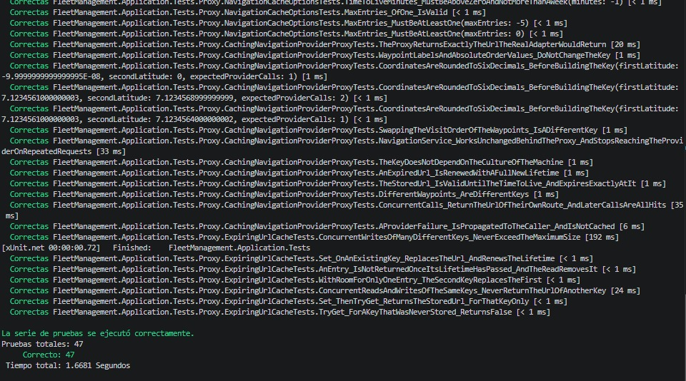
Ilustración 92. Resultado final de las pruebas automatizadas del patrón Proxy

Al finalizar se registraron 47 pruebas superadas de 47 ejecutadas sin errores. Este resultado
permite confirmar el funcionamiento de los casos de prueba relacionados con el almacenamiento temporal, la identificación de las solicitudes, la expiración de las entradas y la integración del proxy con el proveedor de navegación.
- Ejecución del proyecto
Para ejecutar y comprobar el funcionamiento del sistema primero se verifica que esté
instalado .NET 8 mediante el comando: dotnet –version. La versión mostrada debe comenzar con 8. Luego se restauran las dependencias del proyecto con: dotnet restore, después se ejecutan las pruebas para verificar que el proyecto funcione correctamente: dotnet test. Si las pruebas son correctas, se inicia la API con: dotnet run --project src/FleetManagement.Api.
Finalmente, se accede al frontend del sistema y se realiza el inicio de sesión desde la pantalla de Login para comprobar el funcionamiento de la aplicación.

Referencias

Blancarte, O. (2021). Factory Method. Reactive Programming. https://reactiveprogramming.io/blog/es/patrones-de-diseno/factory-method

Blancarte, O. (s. f.). Flyweight. Reactive Programming. https://reactiveprogramming.io/blog/es/patrones-de-diseno/flyweight

Casanova, O. L. (2023). Implementación de un sistema de gestión eficiente de flotas de transporte para la sostenibilidad económica en una empresa de transporte (Doctoral dissertation, Universidad Autónoma de Tamaulipas México). https://repositorios.fca.unam.mx/investigacion/memorias/2012/15.01.pdf

DevExpert. (s. f.). Builder: patrones de diseño. https://devexpert.io/blog/builder-patrones-diseno

Equipo editorial de IONOS. (2020, 11 de septiembre). El patrón Composite: ejemplos de soluciones para jerarquías parte-todo. IONOS. https://www.ionos.com/es-us/digitalguide/paginas-web/desarrollo-web/patron-composite/

Equipo editorial de IONOS. (2021, 19 de febrero). Patrón Decorator: ampliación dinámica de clases. IONOS. https://www.ionos.com/es-us/digitalguide/paginas-web/desarrollo-web/que-es-el-patron-de-diseno-decorator/

GeeksforGeeks. (2025, 11 de julio). Prototyping model - Software Engineering. https://www.geeksforgeeks.org/software-engineering/software-engineering-prototyping-model/

IBM. ¿Qué es la gestión de flotas? IBM. https://www.ibm.com/mx-es/think/topics/fleet-management

Mentores Tech. (s. f.). Patrón Bridge. https://www.mentorestech.com/resource-design-pattern-bridge.php
MICHELIN Connected Fleet. (2026, 10 de abril). Todo lo que necesitas saber sobre Gestión de Flotas. https://connectedfleet.michelin.com/es/blog/gestion-de-flotas/

Noguera, S. (2024, 2 de enero). Patrón Proxy: Una introducción teórica. DEV Community. https://dev.to/wiar8/patron-proxy-una-introduccion-teorica-1na9

Leiva, A. (2022, 5 de diciembre). Adapter - Patrones de diseño. DevExpert. https://devexpert.io/blog/adapter-patrones-diseno

Organización Internacional de Normalización. (s.f.). Gestión de flotas. https://www.iso.org/es/transporte/gestion-flotas

Refactoring.Guru. (s. f.). Singleton. https://refactoring.guru/es/design-patterns/singleton

ThePowerUps Learning. (s. f.). Patrones de diseño: Abstract Factory. https://thepowerups-learning.com/patrones-de-diseno-abstract-factory/

Zeek GPS. (2025, 3 de octubre). ¿Qué es el sistema de gestión de flotas? Aquí te lo decimos. https://zeekgps.com/que-es-el-sistema-de-gestion-de-flotas-aqui-te-lo-decimos/

